**忻州市忻府区鑫享建筑工程有限公司**

**忻府区董村镇刘家山填沟造林项目**

**环境影响报告书**

**(公 示 本)**

**重庆大润环境科学研究院有限公司**

**二О二O年一月**

|  |  |  |  |  |
| --- | --- | --- | --- | --- |
| a36f7a43f59d635e84a897e7c7e842a | |  | | cd2b2b76ea44183bb7aeacde05c54e2 |
| **场址现状** | |  | | **场址现状** |
| 588415a337837be492f314ac8e9f3f8 | |  | | 25d3bd576a8416c76107d5a8ae44bff |
| **场址现状** |  | | **场址现状** | |

**《忻州市忻府区鑫享建筑工程有限公司忻府区董村镇刘家山填沟造林项目环境影响报告书》修改说明**

2019年12月31日，忻州市生态环境局在忻州市主持召开了“忻州市忻府区鑫享建筑工程有限公司忻府区董村镇刘家山填沟造林项目”环境影响报告书技术审查会，提出了技术审查意见，现根据专家技术审查意见对环境影响报告书进行了认真修改完善，具体修改补充内容如下：

|  |  |  |
| --- | --- | --- |
| 序号 | 技术审查意见 | 修改内容 |
| 1 | 补充山西省主体功能区规划介绍和图件，明确场址所在区域的功能和保护要求，分析其符合性；补充调查拟选造林区地基承载力条件，根据《一般工业固体废物贮存、处置场污染控制标准》、《固体废物处理处置工程技术导则》等对选址的要求，认真分析选址的合理性。 | 修改见P22-27，补充完善了山西省主体功能区划、忻州市城市发展规划及两区规划，分析了本项目建设可行性及与相关规划符合性；  修改见P6表2，根据《一般工业固体废物贮存、处置场污染控制标准》（GB18599-2001）及其2013修改单中一般工业固体废物（Ⅱ类场）场址选择的要求，对本次拟选排灰造林场地进行了分析； |
| 结合忻府区土地利用规划，分析本项目选址的可行性及造林规模的合理性。补充国土部门同意项目建设的文件，结合造林区生态现状及治理目标，分析本项目建设的意义和必要性。 | 修改见P1，根据忻州市人民政府忻政发[2017]4号文件《忻州市人民政府关于社会投资耕地开发项目的实施意见》本项目拟将粉煤灰作为填充物，对荒沟进行土地复垦；忻州市忻府区自然环境局于2019年12月3日，以“华电忻州广宇煤电有限公司关于粉煤灰、渣、石膏处置意向请示”同意本项目开展前期工作（附件2）；  修改见P2，忻府区鑫享建筑工程有限公司作为第三方，受电厂委托实施的粉煤灰综合利用项目，从很大程度上减轻了粉煤灰堆存导致的环境污染影响，有很好的环境效益，符合相关政策精神。 |
| 2 | 本次填沟造林的材料为忻州广宇煤电有限公司的粉煤灰，评价应调查电厂粉煤灰和脱硫石膏的综合利用和处置现状。分析填充料来源的合理性和保证性。 | 修改见P35、36，补充分析了忻州广宇煤电有限公司原粉煤灰等固废综合利用途径，明确目前代县水泥厂、忻州南白水泥厂仅能消耗本项目少量固废，忻府区西张乡水沟灰场使用年限到期，已开始封场，忻府区豆罗镇韩沟灰场也将于2020年2月满足使用年限，因此，忻州广宇煤电有限公司为解决当前面临的问题，决定将其多余粉煤灰委托忻府区鑫享建筑工程有限公司用于填沟造地；忻州广宇煤电二期工程年产粉煤灰约120万吨，根据电厂粉煤灰的浸出液判断其属于一般工业固体废物中的Ⅱ类固废，粉煤灰量及性质均满足项目需要。 |

**修改说明**

|  |  |  |
| --- | --- | --- |
| 序号 | 技术审查意见 | 修改内容 |
| 3 | 核实完善项目建设内容组成，补充完整规范的工程总平面布置图。核实汇水面积，细化拦灰坝、排水竖井及排水涵洞、消力池、淋控水收集池的设置方案。细化填沟作业的工程内容，补充造林方式，核实造林规模及林木种类。补充管理站的工程内容及平面布置图，细化车辆轮胎和车身清洗设施的建设内容。 | 修改见P37、38，表3.2-1中补充完善了项目建设内容组成，图3.3-1补充了本项目规范的工程总平图，将相应工程建设内容在平面图上进行了标注；修改见P49~53，在工程措施中细化了拦灰坝、排水竖井、排水涵洞、消力池、淋控水收集池的设置方案；修改见P56~58，细化了填沟作业的工程内容，补充了造林方式、造林规模及林木种类；修改见P53补充了管理站工程内容，明确管理站设置2间（1间为值班室，1间为办公室），砖混结构，建筑面积40m2，站区不设围墙，施工运营期作为机器设备暂存区，在管理站区内设洗车平台，沉淀池3m3。 |
| 4 | 结合造林目标，细化造林工程的施工方案，完善施工期作业流程和产排污环节示意图。核实挖填方平衡，细化临时弃土场作业工程内容。核实填沟高程、库容及填充材料（粉煤灰）的使用量。 | 修改见P55~59，细化了造林工程的施工方案，补充完善了项目施工期工艺流程图，补充完善了项目污染物产生环节；修改见P61，表3.8-3中给出本项目土石方的挖填平衡，修改见P37，表3.2-1中明确弃土场设置在沟口西侧，地面进行夯实硬化，挖出的土方覆盖遮网，定期洒水抑尘，工程结束后与堆场同时进行生态恢复；新建P35，根据项目设计，填充区最低标高：963m，最高标高：1120m，库区容积约595.5万m3，每年可综合利用电厂粉煤灰量约120万m3，本项目填沟造林附土量约59.6万m3，可填充粉煤灰量536.9万m3，利用周期约4.47a。 |
| 5 | 调查造地区的占地类型和植被现状。客观描述造地区的地形地貌、地层情况、植被状况等。 | 修改见P88，根据遥感影像解析和实地调查，评价区主要生态系统类型为农业、草地及林地生态系统；修改见P71~73，在自然环境现状调查中补充描述了项目所在区域的地形地貌、地层情况和植被状况。 |
| 核实完善项目区和评价区生态解译的土地利用、植被分布、土壤侵蚀等统计结果，分析造地后对生态环境的影响（或改善）情况。补充本项目典型生态恢复措施图。 | 修改见P88~93，核实完善了项目区和评价区生态解译的土地利用、植被分布、土壤侵蚀等统计结果；修改见P129，明确项目复垦后植被覆盖率达到80%以上，使该区域植被覆盖率得到显著提高，在改良土壤、涵养水源、防止水土流失等方面起到积极的作用，同时又对粉煤灰进行了填埋处理，有效的减少了固体废物永久性堆放产生的环境问题，生态恢复措施图见图5.3-4。 |

**修改说明**

|  |  |  |
| --- | --- | --- |
| 序号 | 技术审查意见 | 修改内容 |
| 6 | 核实本项目作业区无组织粉尘源强，按大气新导则要求，规范并完善大气影响评价内容，核实所选估算模型参数。 | 修改见P99~103，核实本项目作业区无组织粉尘源强，见表5.2-3，按大气新导则要求，规范并完善大气影响评价内容，见表5.2-4、5、6，核实了估算模型参数，见表5.2-1。 |
| 7 | 细化介绍评价区的水文地质条件，完善评价区地下水补给、径流和排泄条件，明确目的含水层。根据地下水导则，核实地下水评价级别、评价范围和评价因子。对应完善地下水评价内容。核实沟底及边坡防渗方案。规范设置地下水监测井位，核实监测因子和监控频次。 | 修改见P104~111，细化介绍了评价区水文地质条件，明确忻府区地下水类型主要有：基层裂隙水、碳酸盐岩裂隙岩溶水、岩浆岩孔隙裂隙水、松散岩类孔隙水四种主要类型，介绍了四种地下水的补给、径流和排泄条件，补充了相关的柱状图和水文地质图；修改见P14、15、16，根据地下水导则，确定项目地下水评价等级为二级，评价范围为12.97km2；修改见P113~122，补充完善了地下水评价内容；修改见P49、50、51，补充完善了项目沟底及边坡防渗措施及方案；修改见P124，明确项目监测井设置2个，初期坝下游50m处的水井和刘家山村水井，监测因子为地下水基础21项及水位、水质和水温，监测频率为半年一次。 |
| 8 | 调查建设场地的利用功能，按土壤环境评价技术导则规定，核实土壤环境敏感程度及土壤环境影响评价工作等级，对应调整相关评价内容。 | 修改见P16、17，按土壤环境评价技术导则，核实土壤环境敏感程度为敏感，土壤项目分类为Ⅱ类项目，土壤环境影响评价工作等级为二级；修改见P83~88，按二级评价对项目进行了监测，根据监测结果可知，本项目土壤质量满足相应要求，土壤质量良好。 |
| 9 | 结合项目特点以及下游敏感目标的分布，调整完善环境风险评价内容。 | 修改见P129~134,结合项目特点及下游敏感目标，调整完善了本项目环境风险评价内容。 |
| 10 | 更新完善编制依据。核实评价标准。完善环境保护目标，核实与周边居民点及地表水体的方位和距离。规范评价结论。调整环境管理和监测计划。 | 修改见P9~12，更新完善了项目编制依据；修改见P19~22，更新核实了评价标准；修改见P28，表2.6-1中补充完善了评价区环境保护目标，核实补充了项目与居民点、地表水的方位和距离；修改见P160，规范了项目评价结论；修改见P149~153，调整了环境管理和监测计划。 |

目录

第一章概述 1

1.1项目建设背景及特点 1

1.1.1项目建设背景 1

1.1.2项目特点 1

1.1.3评价任务的由来 2

1.2环境影响评价的工作过程 3

1.3分析判定相关情况况 4

1.3.1管理政策分析 4

1.3.2与《一般工业固废堆存、处置场污染控制标准》的符合性分析 5

1.3.3规划符合性分析 7

1.3.4“三线一单”符合性分析 7

1.3.5环境敏感性 8

1.3.6防护距离 8

1.4关注的主要环境问题及环境影响 8

1.5环境影响评价主要结论 8

第二章总则 9

2.1编制依据 9

2.1.1任务依据 9

2.1.2法律法规 9

2.1.3技术依据 11

2.1.4参考资料 12

2.2环境影响识别与评价因子筛选 12

2.2.1环境影响因子识别 12

2.2.2评价因子筛选 13

2.3评价等级及评价范围 14

2.3.1评价等级划分 14

2.3.2评价范围 18

2.4评价标准 19

2.4.1环境质量标准 19

2.4.2污染物排放标准 21

2.5环境功能区划 22

2.6主要环境保护目标 23

第三章工程概况与工程分析 25

3.1建设项目概况 25

3.1.1项目名称及建设单位 25

3.1.2建设性质 25

3.1.3建设地点 25

3.1.4建设规模 25

3.1.5工程投资 25

3.1.6劳动定员及工作制度 25

3.1.7建设周期 28

3.1.8填料性质及用量 28

3.2建设内容 29

3.3工程总体布置 31

3.4主要技术经济指标 38

3.5公用工程 39

3.6复垦措施 40

3.6.1复垦目标 40

3.6.2土地复垦质量要求 41

3.6.3复垦措施 42

3.7粉煤灰综合治理开发造地覆土还田工艺 48

3.7.1施工期工艺 48

3.7.2粉煤灰综合治理 49

3.7.3覆土还田工程 50

3.7.4工艺设备 51

3.8项目工程分析 51

3.8.1污染因素分析 52

3.8.2污染源强核算 52

3.9总量控制 62

第四章环境现状调查与评价 64

4.1自然环境现状调查与评价 64

4.1.1项目地理位置 64

4.1.2地形、地貌 64

4.1.3气候特征 64

4.1.4地层地质构造 65

4.1.5水文状况 65

4.1.6生态环境 66

4.2环境质量现状调查与评价 67

4.2.1、环境空气质量现状 67

4.2.2、地下水环境质量现状 70

4.2.3、声环境质量现状 73

4.2.4、土壤环境质量现状 76

4.2.5、生态环境质量现状 81

第五章环境影响预测与评价 87

5.1施工期环境影响预测与评价 87

5.1.1施工期大气环境影响预测与评价 87

5.1.2施工期水环境影响分析 88

5.1.3施工期声环境影响预测与评价 88

5.1.4施工期固体废物环境影响预测与评价 91

5.1.5施工期生态环境影响预测与评价 91

5.2运营期环境影响预测与评价 91

5.2.1运营期大气环境影响预测与评价 91

5.2.2运营期地表水环境影响预测与评价 96

5.2.3运营期地下水环境影响预测与评价 96

5.2.3.2评价区水文地质条件 100

5.3.3 水源地 102

5.3.4 地下水污染途径分析 103

5.3.5 地下水环境影响预测与评价 104

5.3.6地下水环境保护措施 114

5.3.7地下水环境监测 115

5.3.8应急预案 116

5.2.4声环境影响预测与评价 117

5.2.5固体废物环境影响预测与评价 119

5.2.6生态环境影响预测与评价 119

5.2.7环境风险预测与评价 120

第六章环境保护措施及其可行性论证 123

6.1施工期环境保护措施 123

6.1.1施工期废气防治措施 123

6.1.2施工期废水防治措施 124

6.1.3施工期固废防治措施 124

6.1.4施工期噪声防治措施 124

6.2运营期环境保护措施 125

6.2.1 废气污染治理措施及可行性分析 125

6.2.2 废水污染治理措施及可行性分析 126

6.2.3地下水污染防治措施 127

6.2.4 固废治理措施及可行性分析 127

6.3 环境管理 129

6.4环境保护措施汇总 130

第七章环境保护措施及其可行性论证 133

7.1经济效益分析 133

7.2社会效益分析 133

7.3环境效益分析 133

7.4小结 133

第八章环境管理与监测计划 135

8.1环境管理 135

8.2环境监测 139

8.3环境保护设施竣工验收 139

第九章结论 143

9.1建设项目概况 143

9.2环境质量现状 143

9.3污染物排放情况 143

9.4主要环境影响 144

9.5公众参与意见采纳情况 145

9.6环境保护措施 145

9.7环境影响经济损益分析 145

9.8环境管理与监测计划 146

9.9评价结论 146

第一章 概述

## 1.1项目建设背景及特点

### 1.1.1项目建设背景

近年来，随着忻州市经济的迅速发展，工业化、城镇化进程加快，粉煤灰、煤矸石等固废的产生量也越来越多，产污单位主要为忻州广宇煤电有限公司，目前固废的处置方式为配套灰场或矸石场。粉煤灰、煤矸石等大量工业固体废物的消纳与利用成为了限制某些行业发展的关键因素。固体废物的种类、形态、危害性在不断发生变化，污染环境的问题日益突出，已对人类生存环境的安全构成了严重威胁。积极推进固体废物综合利用、保障无法利用的安全合理去向，已成为可持续发展的保障举措。

根据忻州市人民政府忻政发[2017]4号文件《忻州市人民政府关于社会投资耕地开发项目的实施意见》：“鼓励民间资本开发高等级耕地和水浇地”。在此背景下，为解决农村土地资源相对短缺问题，忻州市忻府区鑫享建筑工程有限公司拟对忻州市董村镇刘家山村荒沟进行土地复垦。该条荒沟现状植被主要是其他草地，无经济价值，且荒沟土壤层厚度较薄，土壤质地、结构不适合种植根系发达的高大林木，因此，忻州市忻府区鑫享建筑工程有限公司拟对荒沟进行土地复垦，将粉煤灰作为填充物，铺设低肥效土和熟土壤，以满足普通林木种植的用地要求，并将复垦后的合格林地归还当地村民。

忻州市忻府区鑫享建筑工程有限公司在充分调研周围农村土地结构和地形的基础上，结合当地绿化面积少、治理荒沟愿望迫切的实际情况，跳出"征地--排渣--治理"的传统模式，提出了"租沟--填沟--造地--返还农民"的治理模式。项目的建设一方面可以作为粉煤灰销路不畅时的综合利用，另一方面粉煤灰的规范化堆放、集中治理可以节约土地资源，有效保护当地的大气和地下水环境，具有很好的社会效益和环境效益。在此基础上，忻州市忻府区鑫享建筑工程有限公司决定投资860万元对忻州市董村镇刘家山村东南侧的荒沟实施粉煤灰填沟造林综合利用项目。

忻州市忻府区自然环境局于2019年12月3日，以“华电忻州广宇煤电有限公司关于粉煤灰、渣、石膏处置意向请示”同意本项目开展前期工作。

忻府区发展和改革局于2019年6月12日对“忻府区董村镇刘家山填沟造林项目”进行了备案，项目代码为2019-140902-50-03-010997。

### 1.1.2项目特点

忻府区董村镇刘家山填沟造林项目位于忻州市董村镇刘家山村东南约1km处自然荒沟。本项目分为两道主沟并且相连。两沟道均为自然冲沟，呈“H”字型，沟道整体为自南向北走向，沟道内主要为自然植被，沟宽50～200m，深80～120m，占地面积19.98hm2（约300亩），为解决填沟造林过程中覆土来源问题，企业拟将两条主沟挖通，将两条沟间的隔离带全部清空，最终形成总库容约595.5万m3一条荒沟，清空的土壤全部回用项目填沟造林。通过覆土造林等工程后完成造林面积19.98hm2，提高土地利用价值，改善区域生态环境及景观，既解决了忻州广宇煤电有限公司粉煤灰的堆存带来的环境问题，避免其污染环境，又改善了区域的生态环境及景观，具有良好的经济效益和环境效益。

根据《粉煤灰综合利用管理办法》（国家十部委下发的第19号令）第四条：“本办法所称粉煤灰综合利用是指：从粉煤灰中进行物质提取，以粉煤灰为原料生产建材、化工、复合材料等产品，粉煤灰直接用于建筑工程、筑路、回填和农业等；”本项目将粉煤灰作为填沟造地的材料，分期分阶段填埋荒沟并进行覆土，然后复垦形成可满足种植条件的土地，还田于民。因此，本项目符合《粉煤灰综合利用管理办法》综合利用要求。

国家发改委2015年12月出台《关于在燃煤电厂推行环境污染第三方治理的指导意见》（发改环资[2015]3191号）：“到2020年，燃煤电厂环境污染第三方治理服务范围进一步扩大，由现有的二氧化硫、氮氧化物治理领域全面扩大至废气、废水、固废等环境污染治理领域；社会资本更加活跃，资本规模进一步扩大；第三方治理相关法规政策进一步完善，因此从总体管理角度，国家鼓励燃煤电厂环境污染第三方治理工作。

忻州市忻府区鑫享建筑工程有限公司忻府区董村镇刘家山填沟造林项目是由忻州市忻府区鑫享建筑工程有限公司作为第三方，受电厂委托实施的粉煤灰综合利用项目，从很大程度上减轻了粉煤灰堆存导致的环境污染影响，有很好的环境效益，符合《关于在燃煤电厂推行环境污染第三方治理的指导意见》（发改环资[2015]3191号）的政策精神。

### 1.1.3评价任务的由来

根据《中华人民共和国环境保护法》、《中华人民共和国环境影响评价法》和《建设项目环境保护管理条例》等法律法规的要求，本项目应进行环境影响评价工作。

2019年7月，忻州市忻府区鑫享建筑工程有限公司委托我公司对其粉煤灰综合治理及土地复垦项目进行环境影响评价工作。接受委托后，我公司立即组织技术人员进行现场踏勘、污染源调查等工作，经现场调查，项目未开工建设。根据《建设项目环境影响评价分类管理名录》，本项目为粉煤灰综合利用项目，属于“环境治理业中一般工业固体废物处置及综合利用”，环境影响评价类别为环境影响报告书。

2019年12月31日，忻州市生态环境局在忻州组织召开《忻州市忻府区鑫享建筑工程有限公司忻府区董村镇刘家山填沟造林项目环境影响报告书》技术审查会，根据专家意见，我们对报告书进行了认真修改和完善，完成了《忻州市忻府区鑫享建筑工程有限公司忻府区董村镇刘家山填沟造林项目环境影响报告书》（报批本）。现递交建设单位，报请环境保护主管部门审批。

## 1.2环境影响评价的工作过程

针对本项目主要环境影响因素，本次环评工作进行中，首先在做好工程分析及环境质量现状调查的基础上，在环境影响预测与评价、环境保护措施及可行性分析、环境管理与监测计划等部分结合项目工程和运营特点进行了较充分的分析及论述，并就影响分析结果提出切实可行及具体的环境影响减缓措施。

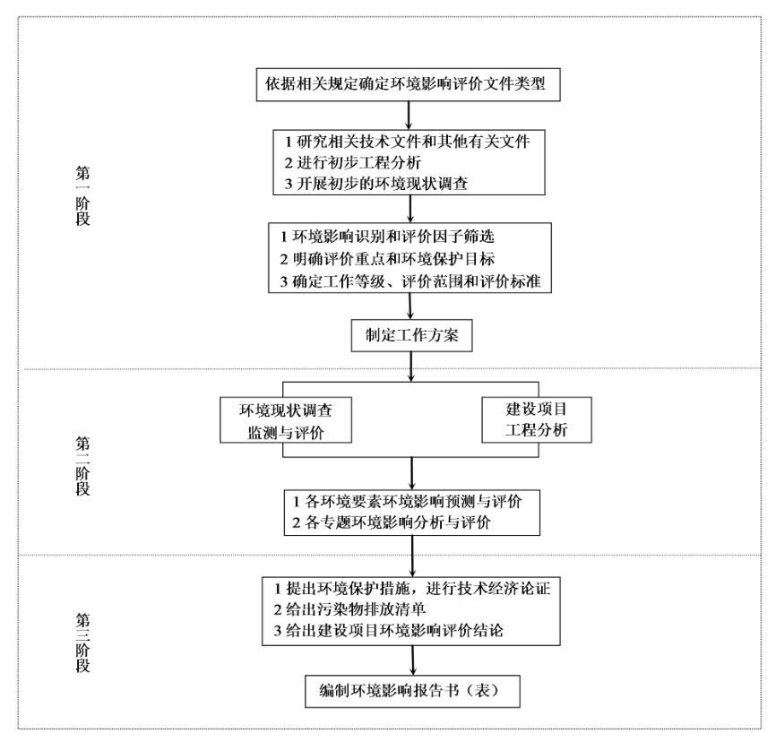本次环境影响评价工作过程见图1-1。

图1-1 环境影响评价工作过程

## 1.3分析判定相关情况况

### 1.3.1管理政策分析

1、政策符合性

根据国家发展改革委发布的《产业结构调整指导目录（2019年本）》中的鼓励类： “四十三环境保护与资源节约综合利用”中“15 “三废”综合利用与治理技术、装备和工程；20、城镇垃圾、农村生活垃圾、农村生活污水、污泥及其他固体废弃物减量化、资源化、无害化处理和综合利用工程”，本项目属于鼓励类项目，符合产业政策。

2、土壤污染防治行动计划符合性

根据国发[2016]31号《土壤污染防治行动计划》要求“七、开展污染治理与修复，改善区域土壤环境质量：制定治理与修复规划。各省（区、市）要以影响农产品质量和人居环境安全的突出土壤污染问题为重点，制定土壤污染治理与修复规划，明确重点任务、责任单位和分年度实施计划，建立项目库，2017年底前完成。规划报环境保护部备案。京津冀、长三角、珠三角地区要率先完成。”及“强化治理与修复工程监管。治理与修复工程原则上在原址进行，并采取必要措施防止污染土壤挖掘、堆存等造成二次污染；需要转运污染土壤的，有关责任单位要将运输时间、方式、线路和污染土壤数量、去向、最终处置措施等，提前向所在地和接收地环境保护部门报告。工程施工期间，责任单位要设立公告牌，公开工程基本情况、环境影响及其防范措施；所在地环境保护部门要对各项环境保护措施落实情况进行检查。工程完工后，责任单位要委托第三方机构对治理与修复效果进行评估，结果向社会公开。实行土壤污染治理与修复终身责任制，2017年底前，出台有关责任追究办法”。

本项目的建设将收集填埋忻州广宇煤电有限公司电厂粉煤灰，将粉煤灰作为填沟造地的材料，封场后进行覆土至土地满足种植林木的用地要求，符合《土壤污染防治行动计划》相关要求。

3、粉煤灰综合综合利用政策符合性

根据《粉煤灰综合利用管理办法》（国家十部委下发的第19号令）第四条：“本办法所称粉煤灰综合利用是指：从粉煤灰中进行物质提取，以粉煤灰为原料生产建材、化工、复合材料等产品，粉煤灰直接用于建筑工程、筑路、回填和农业等；”

本项目与《粉煤灰综合利用管理办法》的相符性分析见表1。

表1 本项目与《粉煤灰综合利用管理办法》相符性分析

|  |  |  |  |
| --- | --- | --- | --- |
| 序号 | 管理要求 | 本项目 | 对比  结果 |
| 1 | 粉煤灰综合利用途径：直接用于建筑 工程、筑路、回填和农业等 | 本项目荒沟治理过程中利用粉煤灰作填充 材料进行回填。 | 满足 |
| 2 | 符合《一般工业固体废物 贮存、处 置 场 污 染 控 制 标 准 》  (GB18599-2001)等相关要求 | 严格按照《一般工业固体废物 贮存、处置 场污染控制标准》(GB18599-2001)进行设  计、建设和运行管理 | 满足 |
| 3 | 新建和扩建燃煤电厂,项目可行性研究报告和项目申请报告中须提出粉煤灰综合利用方案，明确粉煤灰综合利用途径和处置方式 | 忻州广宇煤电有限公司与忻州市蓝天新型建材有限公司、忻州市忻府区五峰水泥粉磨站等单位签订了固废综合利用协议，未能综合利用的固废拟运至本项目区做为填沟造林原料 | 满足 |
| 4 | 粉煤灰运输须使用专用封闭罐车，并严格遵守环境保护等有关部门规定和要求，避免二次污染。 | 运输全部采用专用密闭车辆 | 满足 |

所选用粉煤灰填充沟为自然荒沟，沟内坡度较小，填埋后可以与周边土地结构形成一体，减少沟壑水土流失，同时也可以将项目粉煤灰得到合理处置。项目在填埋中按照《土地复垦条例》和国土、环境保护等相关部门出台的有关规定执行，符合管理办法中相关要求。

### 1.3.2与《一般工业固废堆存、处置场污染控制标准》的符合性分析

本项目粉煤灰来源为忻州广宇煤电有限公司，该公司位于山西省忻州市忻府区符村开发区，是一家集成产煤，发电，供热的电力企业，主要经营电力、热能及相关产品开发、生产、销售，粉煤灰、炉渣的开发、利用及销售，是由鲁能集团、山西和信电力发展有限公司和山西忻州市煤气供热公司三家合资组建的有限责任公司，负责忻州市区内四分之三的供热。忻州广宇煤电有限公司一期工程为2台135MW热电联产机组，配套2座年产60万吨的煤矿；二期工程为2台350MW机组。该二期工程环评于2014年经环保部以“环审[2014]55号”文予以批复，于2017年7月经山西省环保厅以“晋环审批函[2017]214号”出具竣工环保验收意见的函。忻州市忻府区自然资源局对华电忻州广宇煤电有限公司2019年12月3日文“华电忻州广宇煤电有限公司关于粉煤灰、渣、石膏处置意向请示”给出批示，原则上同意前期准备工作。

二期工程投运后，产生大量粉煤灰，根据环评及验收报告，忻州广宇煤电有限公司原计划将其产生的粉煤灰用于制砖、磨粉制水泥等综合利用项目，后由于市场原因，上述综合利用途径未能全部消纳其产生的粉煤灰，因此，忻州广宇煤电有限公司为解决当前面临的问题，决定将其多余粉煤灰回填用于填沟造地。

忻州广宇煤电有限公司委托中国科学院山西煤炭化学研究所对填料--粉煤灰进行了化学成分分析，建设单位委托山西蓝标检测技术有限公司对其进行了浸出液成分分析，根据分析结果，本次粉煤灰的浸出液任何一种危害成分的浓度值均未超过《危险废物鉴别标准--浸出毒性鉴别》（GB5085.3-2007）和《污水综合排放标准》（GB8978-1996）中的最高允许排放浓度，但pH在6-9范围以外，由此可见，本项目拟采用的填埋料属于《一般工业固体废物贮存、处置场污染控制标准》（GB18599-2001）中规定的第Ⅱ类一般工业固体废物。因此，本项目适用《一般工业固体废物堆存、处置场污染控制标准》（GB18599-2001）及修改单中Ⅱ类场的有关要求。

根据《一般工业固体废物贮存、处置场污染控制标准》（GB18599-2001）及其2013修改单中一般工业固体废物（Ⅱ类场）场址选择的要求，评价对本次拟选排灰造林场地进行分析，分析结果见表2。

表2 本项目选址分析

|  |  |  |
| --- | --- | --- |
| 序号 | 选址要求 | 本项目 |
| 1 | 应符合当地城乡建设总体规划要求。 | 不在忻府区城市总体规划范围内，不违背城市总体规划要求。 |
| 2 | 应根据环境影响评价结论确定场址的位置及其与周围人群的距离，并经过有审批权的环境保护行政主管部门批准，并可作为规划控制的依据 | / |
| 3 | 应选在满足承载力要求的地基上，以避免地基下沉的影响，特别是不均匀或局部下沉的影响。 | 本项目选址位于满足承载力要求的地基上，项目选址不受地基不均匀或下沉的影响 |
| 4 | 应避开断层、断层破碎带、溶洞区， 以及天然滑坡或泥石流影响区。 | 本项目选址区不存在开断层、断层破碎带、溶洞区，以及天然滑坡或泥石流影响区 |
| 5 | 禁止选在江河、湖泊、水库最高水位  线以下的滩地和洪泛区。 | 本项目选址不在江河、湖泊、水库最高水位以下的滩地和洪泛区 |
| 6 | 禁止选在自然保护区、风景名胜区和其他需要特别保护的区域。 | 选址不在自然保护区，风景名胜区和其它  需特别保护的区域内 |
| 7 | 应避开地下水主要补给区及饮用含水层；应选在防渗性能好的地基上，天然基础层地表距地下水位的距离不得小于1.5m。 | 根据水文地质条件，本项目位于山前倾斜平原区松散岩类孔隙水含水层，埋深大于1.5m；另外本项目采取了相关的防渗措施；本项目所在地地下水主要接受大气降水入渗补给，区域地下水由边山向汾河方向远移，本项目不在主要补给区之内 |
| 结论 | / | 本项目所在场地，可满足一般工业固体废物Ⅱ类填沟造林要求 |

### 1.3.3规划符合性分析

本项目东南距离忻府区城市总体规划范围边界约11km，不在忻府区城市规划范围内，项目选址不违背忻府区城市总体规划。同时，项目选址符合忻府区生态功能区划及生态经济区划中的的相关要求。

### 1.3.4“三线一单”符合性分析

①生态保护红线符合性分析

忻府区及忻州市未制定当地生态保护红线，本项目所在区域不在《全国主体功能区规划》、《全国生态功能区划》和《全国生态脆弱区保护规划纲要》中规定的重点生态功能区和生态敏感区，也不在国家级自然保护区、国家风景名胜区、国家森林公园和国家地质公园等禁止开发区。且项目仅在建设过程中破坏地表等，建设完成后，项目将对其进行绿化等地表恢复。项目运行过程对生态环境影响较小。

②资源利用上线符合性分析

本项目为排灰造林项目，可以综合利用区域废弃的粉煤灰，增加绿化面积，符合资源利用上线要求。项目的实施一方面可以合理处置粉煤灰，另一方面可以增加绿化面积，对改善区域环境质量有促进作用。

③环境质量底线符合性分析

根据2018年环境空气例行监测数据可知，忻州市属于不达标区。根据补充监测的环境空气、地下水、土壤、声环境质量现状监测结果，环境质量现状均满足相应功能区要求。

本项目对产生的主要废水、废气、噪声、固废等采取了规范的处理、处置措施，在一定程度上减少了污染物的排放，污染物均能达标排放。因此，项目的建设符合环境质量底线的要求。

④与环境准入负面清单的对照

本项目为生态修复项目，项目选址不在自然保护区、风景名胜区及集中式生活饮用水源地等敏感区范围内，项目属于国家发展改革委发布的《产业结构调整指导目录（2019年本）》中的鼓励类： “四十三环境保护与资源节约综合利用”中“15 “三废”综合利用与治理技术、装备和工程；20、城镇垃圾、农村生活垃圾、农村生活污水、污泥及其他固体废弃物减量化、资源化、无害化处理和综合利用工程”，由此可见，项目符合环境准入负面清单要求。

### 1.3.5环境敏感性

根据《建设项目环境环境影响评价分类管理目录》——“本名录所称环境敏感区，是具有下列特征的区域”中规定的内容进行分析，本项目所在地的环境特征不在“自然保护区”“风景名胜区”“世界文化和自然遗产地”“饮用水水源保护区”“基本农田保护区”“森林公园”“地质公园”等规定的地区内，亦不在以居住、医疗卫生、文化教育、科研、行政办公等为主要功能的区域；本项目不在集中式饮用水水源准保护区及国家或地方政府设定的与地下水环境相关的其他保护区内，本项目评价范围内有分散式水源地。因此，地下水环境敏感性为较敏感。

### 1.3.6防护距离

根据《环境影响评价技术导则大气环境》（HJ2.2-2018），采用环境保护部环境工程评估中心推荐的估算模式进行计算，本项目无组织排放厂界无超标点，不设置大气环境防护距离。

## 1.4关注的主要环境问题及环境影响

（1）项目运营期粉煤灰在堆放过程中产生的无组织扬尘和运输道路产生的扬尘；

（2）粉煤灰淋溶水对周边地下水和土壤的影响；

（3）排渣造林场地及运输道路产生的噪声影响；

（4）项目的占地影响，对区域植被、动物的影响，以及对景观的影响。

## 1.5环境影响评价主要结论

综合分析表明，忻州市忻府区鑫享建筑工程有限公司忻府区董村镇刘家山填沟造林项目的建设符合国家及省市相关环保要求，不违背区域总体发展规划的要求，区域没有重大环境影响制约因素，环境风险可控，在采取评价提出的污染防治措施后，污染物能够做到达标排放，对区域环境影响较小，项目的建设无人反对，因此，从环境保护角度出发，忻州市忻府区鑫享建筑工程有限公司忻府区董村镇刘家山填沟造林项目是可行的。

第二章 总则

## 2.1编制依据

### 2.1.1任务依据

1、建设项目环境影响评价委托书，2019.7；

2、忻府区发展和改革局文件（原发改审案【2019】72号）“忻州市忻府区鑫享建筑工程有限公司忻府区董村镇刘家山填沟造林项目”的备案通知书，2019年6月12日；

3、项目设计。

### 2.1.2法律法规

（1）《中华人民共和国环境保护法》(2015年1月1日施行)；

（2）《中华人民共和国环境影响评价法》(2018年12月29日施行)；

（3）《中华人民共和国大气污染防治法》(2016年1月1日施行)；

（4）《中华人民共和国水污染防治法》(2018年1月1日施行)；

（5）《中华人民共和国固体废物污染环境防治法》(2016年11月7日修改)；

（6）《中华人民共和国环境噪声污染防治法》(2018年12月29日修改)；

（7）《中华人民共和国清洁生产促进法》(2012年7月1日施行)；

（8）《建设项目环境保护管理条例》，国务院令第682号，2017年10月1日施行；

（9）《建设项目环境影响评价分类管理名录》(中华人民共和国环境保护部令第44号，2017年9月1日施行)；

（10）关于修改《建设项目环境影响评价分类管理名录》部分内容的决定（生态环境部部令第1号，2018年4月28日起施行）

（11）《环境影响评价公众参与办法》（2019年1月1日起施行）；

（12）环境保护部办公厅文件(环办[2014]30号)《关于落实大气污染防治行动计划严格环境影响评价准入的通知》（2014年3月25日）；

（13）国务院（国发〔2013〕37号）《关于印发大气污染防治行动计划的通知》（2013年9月10日）；

（14）国务院（国发〔2015〕17号）《关于印发水污染防治行动计划的通知》（2015年4月2日）；

（15）国务院（国发〔2016〕31号）《关于印发土壤污染防治行动计划的通知》（2016年5月28日）；

（16）《粉煤灰综合利用管理办法》，国家发改委2013年第19号令，2013年3月1日；

（17）《关于在燃煤电厂推行环境污染第三方治理的指导意见》（发改环资[2015]3191号）。

（18）“关于印发《京津冀及周边地区2017年大气污染防治工作方案》的通知”；

（19）“关于印发《京津冀及周边地区2017~2018年秋冬季大气污染综合治理攻坚行动方案》的通知”（环大气[2017]110号）。

（20）环境保护部文件（环生态［2016］151号）关于印发《全国生态保护“十三五”规划纲要》的通知（2016年10月）；

（21）环境保护部文件（环环评［2016］190号）关于落实《水污染防治行动计划》实施区域差别化环境准入的指导意见（2016年12月27日）；

（22）环境保护部文件（环评［2016］95号）关于印发《“十三五”环境影响评价改革实施方案》的通知(2016年7月15日)；

（23）《关于进一步加强环境影响评价管理防范环境风险的通知》环发[2012]77号，环境保护部，2012年7月3日；

（24）《关于切实加强风险防范严格环境影响评价管理的通知》环发[2012]98号，环境保护部，2012年8月7日；

（25）《关于印发《企业突发环境事件风险评估指南（试行）》的通知》（环办[2014]34号），2014年4月3日；

（26）《国家危险废物名录》（环境保护部、国家发展和改革委员会令第39号）2016年6月14日发布，2016年8月1日；

（27）中华人民共和国国家发展和改革委员会令（第21号）《产业结构调整指导目录（2011年本）》（2013年修正）；

（28）《山西省环境保护条例》(2017年3月1日施行)；

（29）《山西省大气污染防治条例》(2007年3月30日)；

（30）《山西省水污染防治条例》(2019年10月1日)；

（31）山西省环境保护厅晋环发[2015]25号文“关于印发《山西省环境保护厅建设项目主要污染物排放总量核定办法》”的通知；

（32）《山西省地表水水环境功能区划》（DB14/67-2014），2014年2月20日；

（33）山西省环境保护厅“关于印发《山西省环境保护厅建设项目主要污染物排放总量核定办法》的通知”，晋环发[2015]25号文，2015年2月28日；

（34）《山西省环境保护厅关于转发<环境保护部关于切实加强风险防范严格环境影响评价管理的通知>的通知》，山西省环境保护厅，晋环发[2012]321号，2012年8月31日；

（35）《山西省人民政府印发关于山西省落实大气污染防治行动计划实施方案的通知》，山西省人民政府，晋政发[2013]38号，2013年10月16日；

（36）《山西省人民政府关于印发山西省水污染防治工作方案的通知》，山西省人民政府，晋政发[2015]59号，2015年12月30日；

（37）关于印发《山西省大气污染防治2018年行动计划》的通知，晋政办发[2018]52号，2018年5月25日；

（38）《关于印发<京津冀及周边地区2017年大气污染防治工作方案>的通知》，2017年2月17日；

（39）《关于印发<京津冀及周边地区2017-2018年秋冬季大气污染综合治理攻坚行动方案>的通知》环大气[2017]110号，2017年8月18日；

（40）关于印发《山西省水污染防治2018年行动计划》的通知，晋政办发[2018]55号，2018年5月28日；

（41）关于印发《山西省土壤污染防治2018年行动计划》的通知，晋政办发[2018]53号，2018年5月25日；

（42）《忻州市人民政府办公厅关于印发忻州市大气污染防治2018年行动计划的通知》，忻政办发〔2018〕87号，2018年6月21日。

### 2.1.3技术依据

（1）《环境影响评价技术导则 总纲》(HJ2.1-2016)；

（2）《环境影响评价技术导则 大气环境》(HJ2.2-2018)；

（3）《环境影响评价技术导则 地表水环境》（HJ/T2.3-2018）；

（4）《环境影响评价技术导则 地下水环境》（HJ610-2016）；

（5）《环境影响评价技术导则 声环境》(HJ2.4-2009)；

（6）《环境影响评价技术导则 生态影响》(HJ19-2011)；

（7）《建设项目环境风险评价技术导则》（HJ169-2018）；

（8）《固体废物处理处置工程技术导则》（HJ 2035-2013），2013年12月1日；

（9）《土地复垦质量控制标准》（TD/T 1036-2013）；

（10）《矿山生态环境保护与恢复治理技术规范（试行）》（HJ651-2013）；

（11）《土壤环境质量 农用地土壤污染风险管控标准（试行）》（GB15618-2018）。

### 2.1.4参考资料

1、忻州市忻府区当地自然社会有关资料；

2、《忻州市忻府区乡镇饮用水水源地保护区划分技术报告》。

## 2.2环境影响识别与评价因子筛选

### 2.2.1环境影响因子识别

本次工程的施工和运行将会对周围自然环境、社会环境和人群生活质量产生一定程度的影响，只是在不同的时段影响程度和性质不尽相同。经分析其生产及排污特征可看出，运营期对环境的影响较为严重。根据上述不同时段环境影响分析结果，结合工程分析，给出本项目环境影响因子识别矩阵，结果见表2.2-1。

**表2.2-1 建设项目环境影响因子识别**

|  |  |  |  |  |  |  |  |  |  |
| --- | --- | --- | --- | --- | --- | --- | --- | --- | --- |
| 阶段 | 影响分析  环境要素 | 短期  影响 | 长期  影响 | 可逆  影响 | 不可逆  影响 | 直接  影响 | 间接  影响 | 不利  影响 | 有利  影响 |
| 建设阶段 | 环境空气 | √ |  | √ |  | √ | √ | √ |  |
| 地表水环境 | √ |  | √ |  | √ | √ | √ |  |
| 声学环境 | √ |  | √ |  | √ |  |  |  |
| 土壤环境 |  | √ |  | √ | √ | √ | √ | √ |
| 农业生态 |  | √ |  | √ | √ | √ | √ |  |
| 土地利用 |  | √ |  | √ | √ | √ | √ | √ |
| 社会经济 |  | √ |  | √ | √ | √ |  | √ |
| 美学环境 | √ |  | √ |  | √ | √ | √ |  |
| 地表形态变化 |  | √ |  | √ | √ | √ | √ |  |
| 运营阶段 | 环境空气 | √ |  | √ |  | √ |  | √ |  |
| 地表水环境 | √ |  | √ | √ | √ | √ | √ |  |
| 地下水环境 |  | √ |  | √ |  | √ | √ |  |
| 声学环境 |  |  | √ |  | √ | √ | √ |  |
| 土壤环境 | √ | √ |  | √ | √ | √ | √ |  |
| 农业生态 | √ | √ |  | √ | √ | √ | √ |  |
| 土地利用 | √ |  |  | √ | √ |  | √ | √ |
| 社会经济 | √ | √ |  | √ | √ | √ |  | √ |
| 美学环境 | √ | √ | √ | √ | √ |  |  | √ |
| 服务期满 | 农业生态 |  | √ |  |  | √ | √ | √ |  |
| 土地利用 | √ |  |  | √ | √ |  | √ | √ |
| 社会经济 |  | √ |  | √ | √ | √ | √ |  |
| 美学环境 |  |  | √ |  |  |  |  |  |

由上表可以看出，综合考虑建设项目对环境的影响，本项目在建设施工期对环境的影响主要来自于施工扬尘、运输扬尘、施工噪声、生态环境影响，多为短期的可逆影响，施工结束后很快恢复原有状态；在运营期所产生的污染物对环境的影响是长期的，且影响程度大小有所不同。据此，本次主要评价时段为工程运营期。

### 2.2.2评价因子筛选

（1）环境空气评价因子

现状评价因子为TSP、SO2、NO2、PM10、PM2.5、CO、O3，预测因子为TSP。

（2）地表水评价因子

现状评价因子为pH、COD、BOD5、氨氮、总磷、石油类、挥发酚、氟化物。

（2）地下水评价因子

现状评价因子pH值、氨氮、硝酸盐、亚硝酸盐、挥发性酚类、氰化物、砷、汞、镉、铬（六价）、总硬度、铅、氟化物、铁、锰、溶解性总固体、高锰酸盐指数、硫酸盐、氯化物、总大肠杆菌群、细菌总数共21项，及K+、Na+、Ca+、Mg+、CO32-、Cl-、HCO3-、SO42-。

（3）噪声评价因子

声环境评价因子为主要发声设备等效A声级Leq(A)。

（4）固体废物评价因子

固体废物评价因子为粉煤灰，分析其综合利用途径及处置方案，并分析固体废物对生态环境的影响。

（5）土壤环境评价因子

现状评价因子pH值、Cd、As、Hg、Cr、Pb、Cu、Zn、Ni共9项。

（6）生态环境

利用粉煤灰开发造地、覆土还田过程占用土地、影响植被、水土流失、环境空气等。

本项目评价因子一览表见下表。

**表2.2-2 项目评价因子一览表**

|  |  |  |
| --- | --- | --- |
| 评价要素 | 评价类型 | 评价因子 |
| 大气 | 环境现状 | TSP、SO2、NO2、PM10、PM2.5、CO、O3 |
| 预测因子 | TSP |
| 地表水 | 环境现状 | pH、COD、BOD5、氨氮、总磷、石油类、挥发酚、氟化物 |
| 地下水 | 环境现状 | pH值、氨氮、硝酸盐、亚硝酸盐、挥发性酚类、氰化物、砷、汞、镉、铬（六价）、总硬度、铅、氟化物、铁、锰、溶解性总固体、高锰酸盐指数、硫酸盐、氯化物、总大肠杆菌群、细菌总数 |
| 预测因子 | 砷、氟化物 |
| 声环境 | 环境现状 | 等效连续A声级 |
| 环境影响 |
| 固体废物 | 影响分析 | 生活垃圾 |
| 土壤环境 | 环境现状 | pH值、Cd、As、Hg、Cr、Pb、Cu、Zn、Ni |
| 预测因子 | 氟化物 |
| 生态 | 环境现状、影响分析 | 水土流失、占用土地、影响植被 |

## 2.3评价等级及评价范围

### 2.3.1评价等级划分

1、环境空气

本项目评价等级计算按正常工况下最不利情况考虑，评价等级划分依据、评价因子和评价标准、估算模式参数等见下表。

**表2.3-1 评价工作等级划分一览表**

|  |  |
| --- | --- |
| 评价工作等级 | 评价工作分级判据 |
| 一级评价 | Pmax≥10% |
| 二级评价 | 1%≤Pmax＜10% |
| 三级评价 | Pmax＜1% |

**表2.3-2 环境空气评价等级判定**

|  |  |  |  |  |  |  |  |
| --- | --- | --- | --- | --- | --- | --- | --- |
| 序号 | 污染源 | 污染物 | 最大落地浓度  （μg /m3） | 最大浓度落  地点 (m) | 最大浓度占标率  Pmax（%） | D10%  (m) | 评价等级 |
| 1 | 粉煤灰场地 | TSP | 77.134 | 132 | 8.57 | 0 | II |

根据本项目污染源污染物估算结果，最大占标率为8.57%，1%≤Pmax＜10%，根据《环境影响评价技术导则·大气环境》(HJ2.2-2018)对评价工作等级判据，确定本项目大气环境影响评价工作等级为二级。

2、地表水

根据《环境影响评价技术导则 地表水环境》（HJ2.3-2018），本项目所在区域地表水体为场址北侧约4.4km处的五一干渠；项目运营期无生产、生活废水排放。雨季上游汇水由项目所设排洪沟、截流沟至项目消力池或由场区竖井经排洪涵洞至消力池，因此本项目属于间接排放建设项目，评价等级为三级B。

3、地下水

根据《环境影响评价技术导则 地下水环境》（HJ610-2016），本项目属于“U城镇基础设施及房地产—152工业固体废物集中处置”项目。粉煤灰属二类工业固体废物，因此本项目属于地下水环境影响评价II类项目。项目所在地不在集中式饮用水水源准保护区、准保护区以外的补给径流区。

**表2.3-3地下水环境敏感程度分级表**

|  |  |
| --- | --- |
| 敏感程度 | 地下水环境敏感特征 |
| 敏感 | 集中式饮用水水源（包括已建成的在用、备用、应急水源，在建和规划的饮用水水源）准保护区；除集中式饮用水水源以外的国家或地方政府设定的与地下水环境相关的其它保护区，如热水、矿泉水、温泉等特殊地下水资源保护区。 |
| 较敏感 | 集中式饮用水水源（包括已建成的在用、备用、应急水源，在建和规划的饮用水水源）准保护区以外的补给径流区；未划定准保护区的集中水式饮用水水源，其保护区以外的补给径流区；分散式饮用水水源地；特殊地下水资源（如矿泉水、温泉等）保护区以外的分布区等其他未列入上述敏感分级的环境敏感区a。 |
| 不敏感 | 上述地区之外的其它地区。 |
| 注：a“环境敏感区”指《建设项目环境影响评价分类管理名录》中所界定的涉及地下水的环境敏感区。 | |

**表2.3-4地下水环境评价工作等级分级表**

|  |  |  |  |
| --- | --- | --- | --- |
| 项目类别  环境敏感程度 | I类 | II类 | III类 |
| 敏感 | 一 | 一 | 二 |
| 较敏感 | 一 | 二 | 三 |
| 不敏感 | 二 | 三 | 三 |

本项目评价区内有位于本项目下游1km的刘家山村分散式水源地及下游3.26km的董村镇集中式饮用水源地，无国家或地方政府设定的与地下水环境相关的其它保护区，环境敏感程度为较敏感。故确定选厂评价等级为二级。

工作等级划分依据见下表。

**表2.3-5本项目地下水环境影响评价工作等级判定表**

|  |  |  |  |
| --- | --- | --- | --- |
| 项目 | 判据 | | 评价等级 |
| 类别 | 152、工业固体废物（含污泥）集中处置 | Ⅱ类 | 二级 |
| 环境敏感程度 | 集中式饮用水源地、分散式饮用水源地 | 较敏感 |

4、声环境

评价主要以场界噪声为评价对象，根据《环境影响评价技术导则声环境》（HJ2.4-2009），声环境影响评价工作级别划分主要依据是：项目区厂界执行2类标准，项目运营后的噪声级增加量在3dB（A）以内，另外项目建成后受影响人口数量变化不大，综合上述情况，评价噪声评价等级确定为二级。

5、土壤环境

根据《环境影响评价技术导则 土壤环境（试行）》（HJ964-2018）的规定，土壤评价等级确定如下。

本项目属于环境治理业，根据《环境影响评价技术导则 土壤环境（试行）》（HJ964-2018）附录A中土壤环境影响评价项目类别，本项目生产工艺属于采取填埋方式的一般工业固体废物处置及综合利用业，所以属于土壤Ⅱ类项目。

本项目为污染影响型项目，项目占地范围为19.98hm2，属于中型占地规模；项目位于刘家山村东南1km处，项目周边为农田耕地，因此项目污染影响型敏感程度分级为敏感。

**表2.3-6污染影响型评价工作等级划分表**

|  |  |  |  |  |  |  |  |  |  |
| --- | --- | --- | --- | --- | --- | --- | --- | --- | --- |
| 占地规模  敏感程度  评价工作等级 | Ⅰ类 | | | Ⅱ类 | | | Ⅲ类 | | |
| 大 | 中 | 小 | 大 | 中 | 小 | 大 | 中 | 小 |
| 敏感 | 一级 | 一级 | 一级 | 二级 | 二级 | 二级 | 三级 | 三级 | 三级 |
| 较敏感 | 一级 | 一级 | 二级 | 二级 | 二级 | 三级 | 三级 | 三级 | -- |
| 不敏感 | 一级 | 二级 | 二级 | 二级 | 三级 | 三级 | 三级 | -- | -- |
| **注：“-”表示可不开展土壤环境影响评价工作。** | | | | | | | | | |

根据土壤评价工作等级划分表，本项目土壤评价工作等级为二级。本项目土壤评价工作等级判定见下表。

**表2.3-7 建设项目评价工作等级确定表**

|  |  |  |  |  |
| --- | --- | --- | --- | --- |
| 名称 | 占地规模 | 土壤项目分类 | 土壤环境敏感程度 | 判定结果 |
| 项目场区 | 中型 | Ⅱ类 | 项目周边为农田耕地，因此土壤污染影响型敏感程度为敏感 | 二级 |

6、生态环境

根据《环境影响评价技术导则 生态影响）》（HJ19-2011），本项目占地面积约19.98hm2，占地为荒沟，土地利用类型为灌木林地、其他草地、旱地，项目不在特殊或重要生态敏感区，确定本项目生态环境影响评价为三级评价。

**表2.3-8 生态评价等级**

|  |  |  |  |
| --- | --- | --- | --- |
| 项目 | 工程占地范围（km2） | 影响区域生态敏感性 | 评价等级 |
| 指标 | 19.98hm2，小于2km2 | 一般区域 | 三级 |

7、环境风险影响评价等级

根据《建设项目环境风险评价技术导则》（HJ169-2018）中的划分依据和原则，项目粉煤灰物理化学性质稳定，无毒无害，未涉及附录 B 中的风险物质及危险物质，其Q值按小于1来判定环境风险潜势，其环境风险潜势为I，评价工作级别应划分为简单分析a。

本项目参考《尾矿库环境风险评估技术导则（试行）》（HJ740--2015），利用尾矿库环境风险预判表对本项目环境风险进行初步分析，对于满足预判表中任何条件之一的本项目即认定为重点环境监管尾矿库，需要进一步开展后续的环境风险评估工作，非重点环境监管尾矿库只需开展风险预判工作。

由环境风险预判表可知，本项目类型为：一般工业固体废物（Ⅱ类），规模为四等。本项目环境危害性为H3、周边环境敏感性为S2、控制机制可靠性为R3，对照《尾矿库环境风险评估技术导则（试行）》（HJ740 --2015）中尾矿库环境风险等级划分矩阵，本项目环境风险等级为：一般（H3S2R3）。

**表2.3-9 环境风险等级划分矩阵**

|  |  |  |  |  |
| --- | --- | --- | --- | --- |
| 序号 | 情形 | | | 环境风险等级 |
| 环境危害性（H） | 周边环境敏感性（S） | 控制机制可靠性（R） |
| 1 | H1 | S1 | R1 | 重大 |
| 2 | R2 | 重大 |
| 3 | R3 | 较大 |
| 4 | S2 | R1 | 重大 |
| 5 | R2 | 较大 |
| 6 | R3 | 较大 |
| 7 | S3 | R1 | 重大 |
| 8 | R2 | 较大 |
| 9 | R3 | 一般 |
| 10 | H2 | S1 | R1 | 重大 |
| 11 | R2 | 较大 |
| 12 | R3 | 较大 |
| 13 | S2 | R1 | 较大 |
| 14 | R2 | 一般 |
| 15 | R3 | 一般 |
| 16 | S3 | R1 | 一般 |
| 17 | R2 | 一般 |
| 18 | R3 | 一般 |
| 19 | H3 | S1 | R1 | 较大 |
| 20 | R2 | 较大 |
| 21 | R3 | 一般 |
| 22 | S2 | R1 | 一般 |
| 23 | R2 | 一般 |
| 24 | R3 | 一般 |
| 25 | S3 | R1 | 一般 |

### 2.3.2评价范围

1、环境空气影响评价范围

根据《环境影响评价评技术导则 大气环境》HJ2.2-2018，二级评价项目大气环境影响评价范围边长取5km，评价范围图见图2.6-1。

2、地表水环境影响评价范围

本项目废水主要为施工期生活污水，施工期不设置施工营地，租用周边农户家作为施工营地，生活污水不外排，根据《环境影响评价技术导则 地表水环境》（HJ/T2.3-2018），本项目重点分析生活污水不外排的可靠性和保证性。

3、地下水环境影响评价范围

本次地下水环境影响评价范围采用自定义法，评价范围为场址上游500m，两侧周边（500m以内），下游1500m，评价范围约为9.12km2。

4、声环境影响评价范围

声环境影响评价范围为场界外及运输道路两侧200m范围内。

5、生态环境影响评价范围

综合考虑本项目运行期影响，确定本项目生态环境影响评价范围为煤矸石综合治理土地复垦场地外扩500m范围内及运矸道路两侧50m内。

6、土壤环境影响评价范围

土壤环境评价范围为本项目的边界外扩200m范围内的面积。

## 2.4评价标准

根据项目建设所处区域环境特征、环境功能区划以及建设项目排污情况等，本项目拟采用的环境评价标准如下：

### 2.4.1环境质量标准

1、环境空气

执行《环境空气质量标准》（GB3095-2012）中二级标准及修改单，见下表。

**表2.4-1 大气环境质量标准**

|  |  |  |  |
| --- | --- | --- | --- |
| 污染因子 | 取值时间 | 浓度限值 | 标 准 |
| SO2 | 24小时平均浓度 | 150μg/m3 | 《环境空气质量标准》(GB3095-2012)中二级标准 |
| 1小时浓度 | 500μg/m3 |
| PM10 | 24小时平均浓度 | 150μg/m3 |
| PM2.5 | 24小时平均 | 75μg/m3 |
| NO2 | 24小时平均浓度 | 80μg/m3 |
| 1小时浓度 | 200μg/m3 |
| CO | 24小时平均浓度 | 4mg/m³ |
| 1小时浓度 | 10mg/m³ |
| O3 | 日最大8小时平均 | 160μg/m3 |
| 1小时平均 | 200μg/m3 |
| TSP | 24小时平均浓度 | 300μg/m3 |
| 1小时浓度 | 900μg/m3 |

2、水环境

（1）地表水

距离本项目最近的地表水体为北侧4.4km的五一干渠，五一干渠为牧马河灌区支流，根据《山西省地表水环境功能区划》（DB14/67-2019），该河流属于农业与景观娱乐用水保护，执行《地表水环境质量标准》（GB3838-2002）中的Ⅱ类标准。

**表2.4-2 地表水环境质量标准 单位：mg/L（除pH外）**

|  |  |  |  |  |  |
| --- | --- | --- | --- | --- | --- |
| 污染物 | PH | COD | BOD5 | 氨氮 | 石油类 |
| 标准值 | 6-9 | 15 | 3 | 0.5 | 0.05 |
| 污染物 | 总磷 | 挥发酚 | 硫化物 | 粪大肠菌群（个/L） | |
| 标准值 | 0.1 | 0.002 | 0.1 | 2000 | |

（2）地下水

根据《地下水质量标准》（GB/T14848-2017），本项目区地下水主要适用于集中式生活饮用水水源及工农业用水，地下水环境功能区属于Ⅲ类，地下水环境执行Ⅲ类标准，见表2.4-3。

**表2.4-3 地下水环境质量标准 单位：mg/L**

|  |  |  |  |  |  |  |  |
| --- | --- | --- | --- | --- | --- | --- | --- |
| 项目 | pH | 总硬度 | 溶解性  总固体 | 耗氧量 | 硫酸盐 | 氯化物 | 铁 |
| 标准 | 6.5～8.5 | ≤450 | ≤1000 | ≤3.0 | ≤250 | ≤250 | ≤0.3 |
| 项目 | 锰 | 挥发性酚类 | 氨氮 | 硝酸盐  （以N计） | 亚硝酸盐（以N计） | 氰化物 | 氟化物 |
| 标准 | ≤0.10 | ≤0.002 | ≤0.50 | ≤20.0 | ≤1.00 | **≤**0.05 | **≤**1.0 |
| 项目 | 汞 | 砷 | 镉 | 铬（六价） | 铅 | 总大肠菌群(MPN/100mL) | 菌落总数  (CFU/mL) |
| 标准 | ≤0.001 | ≤0.01 | ≤0.005 | ≤0.05 | ≤0.01 | ≤3.0 | ≤100 |

3、声环境

根据《声环境质量标准》（GB3096-2008），本项目所在区域属农村地区，执行1类标准，见表2.4-4。

**表2.4-4 声环境质量标准 单位：dB（A）**

|  |  |  |  |
| --- | --- | --- | --- |
| 类别 | 昼间 dB(A) | 夜间 dB(A) | 备注 |
| 1 类 | 55 | 45 | 农村地区 |

4、土壤环境

本项目为填沟造林项目，土壤环境执行《土壤环境质量标准 农用地土壤污染风险管控标准（试行）》（GB15618-2018）中表1其他类风险筛选值相关要求。

**表2.4-5农用地土壤环境质量标准 单位：mg/kg**

|  |  |  |  |  |  |  |  |  |  |
| --- | --- | --- | --- | --- | --- | --- | --- | --- | --- |
| 项目 | pH | Cd  (其他) | As  (其他) | Hg  (其他) | Cr  (其他) | Pb  (其他) | Cu  (其他) | Zn | Ni |
| 标准值 | pH〉7.5 | 0.6 | 25 | 3.4 | 250 | 170 | 100 | 300 | 190 |
| 6.5〈pH《7.5 | 0.3 | 30 | 2.4 | 200 | 120 | 100 | 250 | 100 |
| 5.5〈pH《6.5 | 0.3 | 40 | 1.8 | 150 | 90 | 50 | 200 | 70 |
| pH《5.5 | 0.3 | 40 | 1.3 | 150 | 70 | 50 | 200 | 60 |

### 2.4.2污染物排放标准

1、环境空气

本项目施工过程中大气污染物主要是粉煤灰开发造地、复垦产生的无组织粉尘，排放执行行《大气污染物综合排放标准》（GB16297-1996）表2新污染源大气污染物排放限值，见表2.4-6。

**表2.4-6 《大气污染物综合排放标准》（GB16297-1996）**

|  |  |  |  |  |  |
| --- | --- | --- | --- | --- | --- |
| 污染源 | 最高允许  排放浓度 | 最高允许排放速率 | | 无组织排放监控浓度限值 | |
| 排气筒高度 | 二级 | 监控点 | 浓度（mg/m3） |
| 颗粒物 | 120（mg/m3） | 15m | 3.5kg/h | 周界外浓度最高点 | 1.0 |

2、声环境

①施工期：本项目施工期执行《建筑施工场界环境噪声排放标准》（GB12523－2011），见表2.4-7。

**表2.4-7《建筑施工场界环境噪声排放标准》**

|  |  |
| --- | --- |
| 昼间 | 夜间 |
| 70 | 55 |

②运营期：执行《工业企业厂界环境噪声排放标准》（GB12348-2008），厂界执行1类标准。

**表2.4-8 《工业企业厂界环境噪声排放标准》 单位：dB（A）**

|  |  |  |  |
| --- | --- | --- | --- |
| 类 别 | 昼 间 | 夜 间 | 说 明 |
| 1 | 55 | 45 | 厂 界 |

3、固体废物

执行《一般工业固体废物贮存、处置场污染控制标准》（GB18599-2001）及修改单（环保部公告2013年第36号）。

## 2.5相关规划及环境功能区划

### 2.5.1 发展规划

1、城市发展规划

略

2、山西省主体功能区划

略

3、忻州市生态功能区划

略

4、忻州市生态经济区划

略

### 2.5.2 环境功能区划

（1）环境空气质量功能区划：根据《环境空气质量标准》（GB3095-2012）中有关环境空气质量功能分类规定：“二类区为居住区、商业交通居民混合区、文化区、工业区和农村地区”，结合本区域的具体情况，本评价区环境空气质量功能区应划为二类区，执行《环境空气质量标准》（GB3095-2012）中二级标准。

（2）地表水环境功能区划：根据《山西省地表水环境功能区划》（DB14/67-2019），该河流属于农业与景观娱乐用水保护，执行《地表水环境质量标准》（GB3838-2002）中的Ⅱ类标准。

（3）地下水环境功能区划：根据《地下水质量标准》（GB/T14848-2017)中地下水的分类要求：“以人体健康基准值为依据，主要适用于集中式生活饮用水水源及工业用水”，本项目所在区域地下水执行Ⅲ类标准。

（4）声环境：根据《声环境质量标准》（GB3096-2008）的有关声环境功能区分类，本项目区域声环境为1类声环境功能区。

（5）土壤环境：根据《土壤环境质量标准 农用地土壤污染风险管控标准（试行）》（GB15618-2018），本项目位于农村地区，区域土壤环境为第二类用地环境功能区。

## 2.6主要环境保护目标

评价区内基本为广大农村地区，无文物保护、旅游资源等特殊环境敏感因素，结合工程特点，确定本评价主要保护目标为该地区的环境空气、声环境、村庄居民及区域生态环境。环境保护目标及敏感点见表2.6-1及图2.6-1。

**表2.6-1 评价区环境保护目标一览表**

|  |  |  |  |  |  |  |  |
| --- | --- | --- | --- | --- | --- | --- | --- |
| 环境要素 | 坐标度 | | 保护对象 | 保护内容 | 环境功能区 | 相对厂址方位 | 相对厂界距离(km) |
| E | N |
| 环境  空气 | 112.848129 | 38.348979 | 刘家山村 | 村民 | 《环境空气质量标准》（GB3095-2012）二级 | NW | 1.0 |
| 112.874650 | 38.345761 | 定兴寨村 | 村民 | E | 0.9 |
| 112.833023 | 38.334989 | 兴旺庄村 | 村民 | W | 2.0 |
| 112.847700 | 38.331813 | 富强村 | 村民 | SW | 1.2 |
| 112.827143 | 38.364815 | 双堡村 | 村民 | NW | 3.5 |
| 声环境 | / | / | 场界 | | 《声环境质量标准》  （GB3096-2008）1类 | 距填充区场界200m范围内 | |
| 地表水 | / | / | 五一干渠 | / | 《地表水环境质量标准》（GB3838-2002）  中Ⅱ类 | N | 4.4 |
| 地下水 | 区域浅层地下水 | | | | 《地下水质量标准》  （GB/T14848-2017）Ⅲ类 | / | / |
| 周边分散水井 | | 刘家山村 | | NW | 1.0 |
| 定兴寨村 | | E | 0.9 |
| 兴旺庄村 | | W | 2.0 |
| 富强村 | | SW | 1.2 |
| 双堡村 | | NW | 3.5 |
| 董村镇集中供水水源地 | | | | 保护水源地不受影响 | NE | 3.26 |
| 生态  环境 | 场地周围植被、自然景观等 | | | | | | |

2.5-1 山西省主体功能区规划图

**图2.5-2忻州市生态功能区划图**

**图2.5-3忻州市生态经济区划图**

**图2.6-1 环境保护目标图**

第三章 工程概况与工程分析

## 3.1建设项目概况

### 3.1.1项目名称及建设单位

1、项目名称

忻州市忻府区鑫享建筑工程有限公司忻府区董村镇刘家山填沟造林项目

2、建设单位

忻州市忻府区鑫享建筑工程有限公司

图 例

环境空气评价范围

地下水评价范围

地表水保护目标

声及土壤评价范围

### 3.1.2建设性质

新建

### 3.1.3建设地点

本项目场址位于忻州市忻府区董村镇刘家山村东南约1km处自然荒沟。本项目分为两道相连主沟，两沟道均为自然冲沟，呈“H”字型，沟道整体为自南向北走向，沟道内主要为自然植被。现场踏勘时，对1、2#沟分别进行定位，其中1#沟坐标为：东经112°51′37″，北纬38°20′21″；2#沟东经112°51′43″，北纬38°20′22″。填充区最低标高：963m，最高标高：1120m，平均宽度：85m，南高北低，西高东低，沟口（及坝的位置）位于沟的北端，填埋深度为：40~75m。企业拟将两条沟中间黄土取完，连通两条沟后，采用粉煤灰填埋，分层填埋粉煤灰和黄土，顶部覆土并进行造林绿化，最终完成生态恢复，造地面积19.98hm2，全部复垦为林地。

本项目地理位置及四邻关系图见图3.1-2。

### 3.1.4建设规模

项目规划占地面积为300亩（约19.98hm2），占地类型为灌木林和草丛等，可形成总库容约595.5万m3。通过覆土造林等工程后完成造地面积19.98hm2，全部复垦为林地。

### 3.1.5工程投资

项目总投资860万元，全部由企业自筹。

### 3.1.6劳动定员及工作制度

本项目工作人员共8人，运输车队人员不在工程人员范围内。工作制度为年工作330天，8h/d。

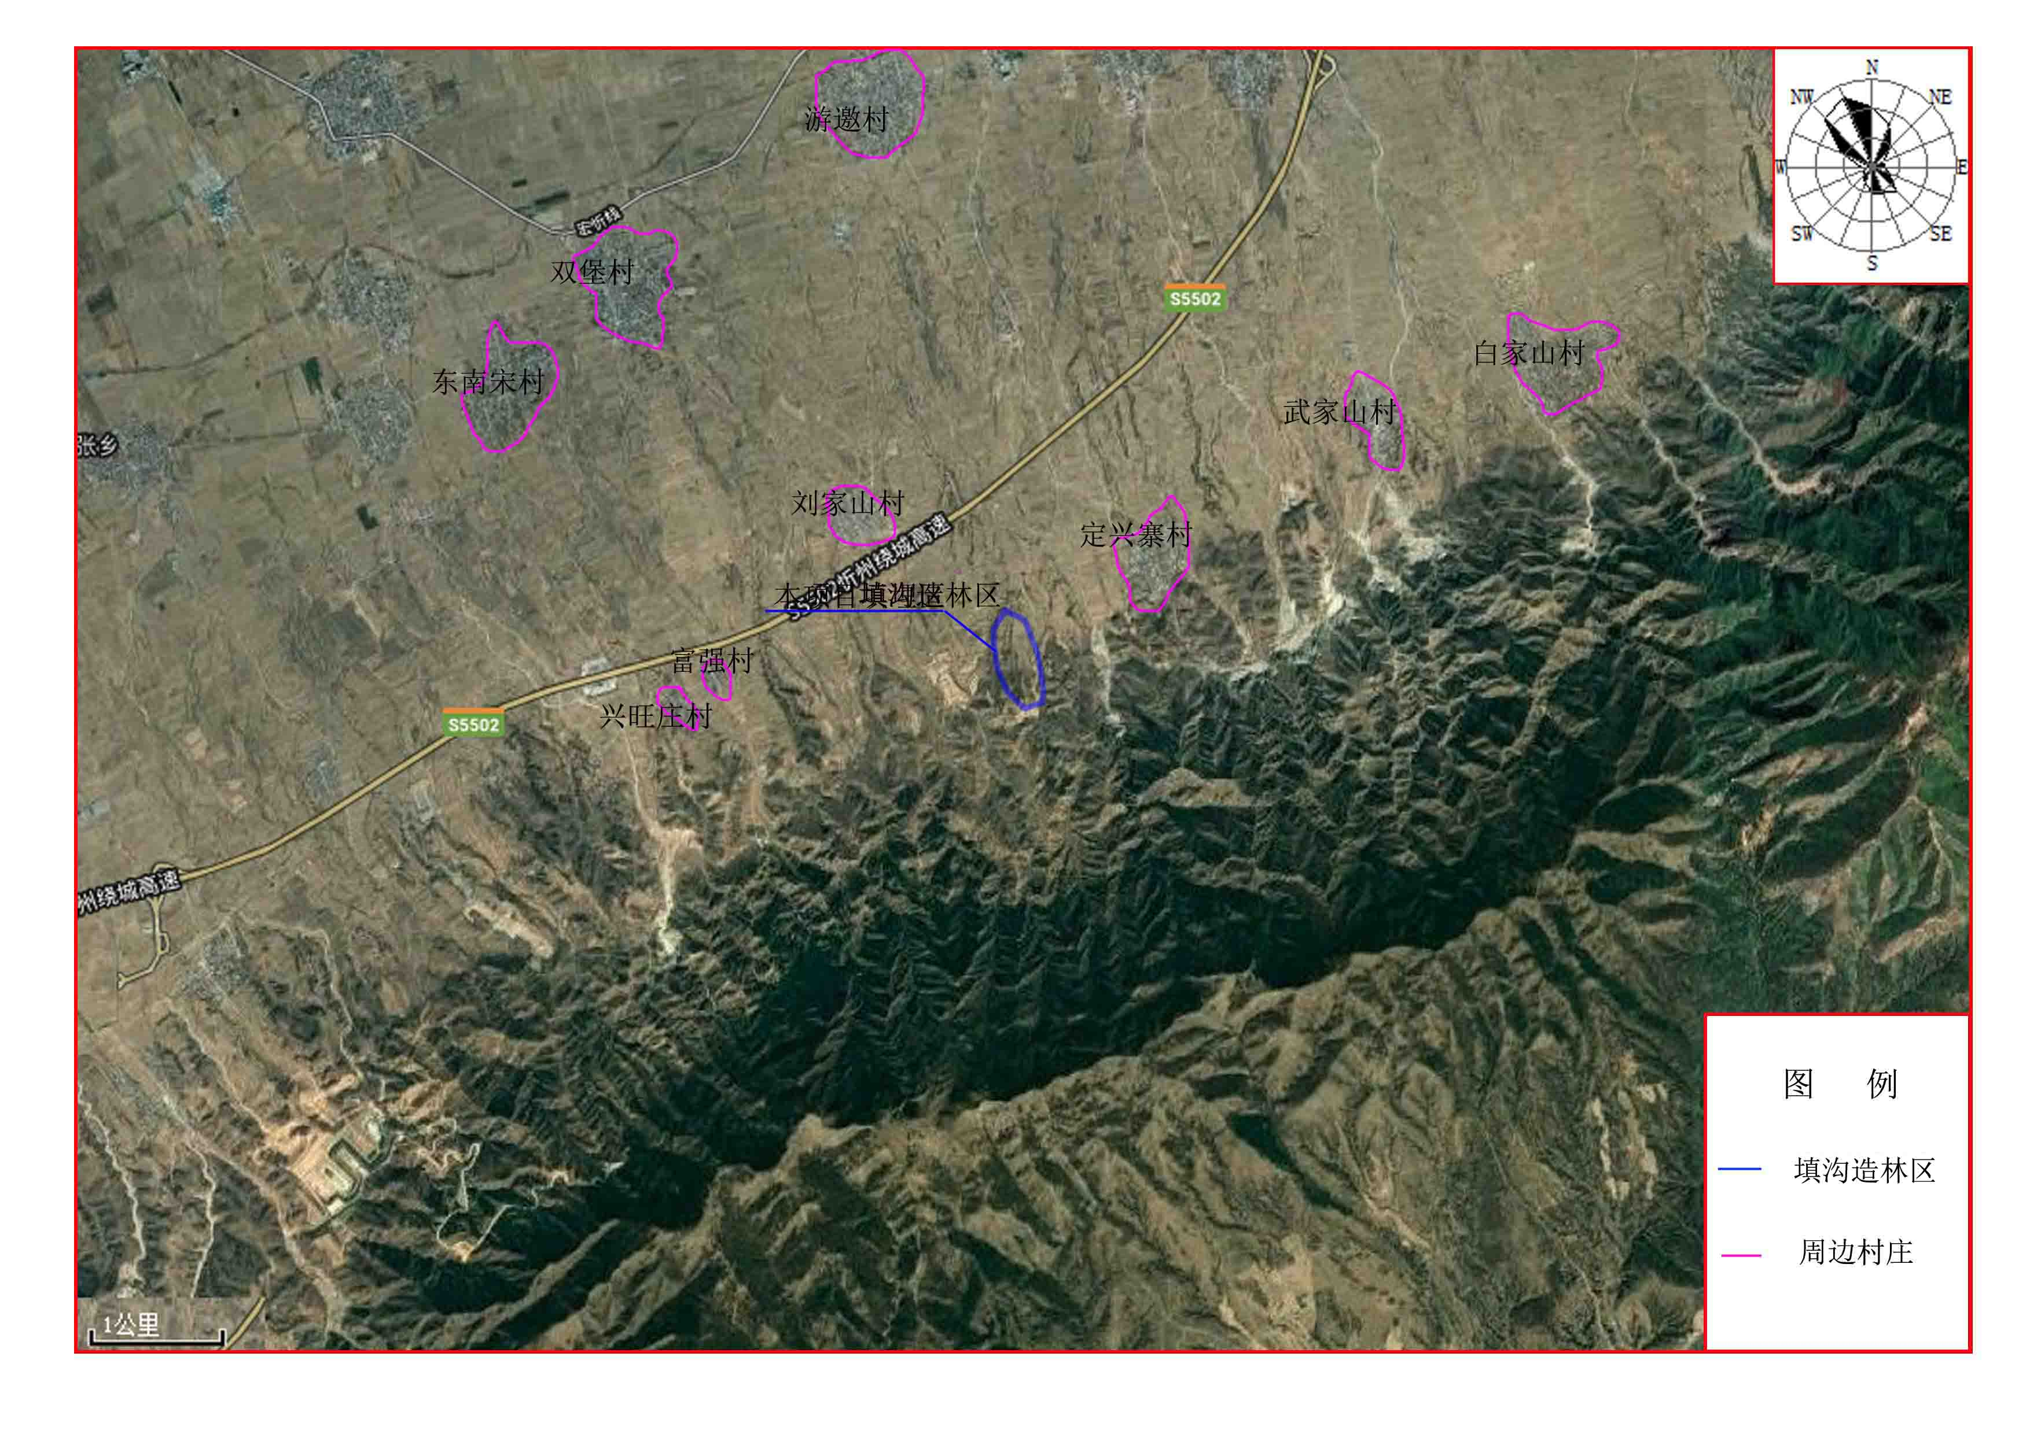

**图3.1-1 项目地理位置及四邻关系图**

### 3.1.7建设周期

本项目企业拟在对1、2#沟场底平整的同时，对中间分隔的少量黄土进行开挖，开挖完成后，黄土堆放在填充区北侧，作为中间覆土及回填土利用；填沟区域进行整体施工，施工期为6个月，主要完成项目区排水工程、挡灰坝工程、防渗工程、辅助性工程运输道路、管理站的建设；根据本项目设计，填充区最低标高：963m，最高标高：1120m，平均宽度：85m，南高北低，西高东低，沟口位于沟的北端，填埋深度为：40~75m，库区容积约为595.5万m3，每年可综合利用电厂粉煤灰量约为120万m3，本项目填沟造林附土量约59.6万m3，可填充粉煤灰量536.9万m3，利用周期约4.47a；填埋完毕后进行植树造林生态恢复约需2~3a。

### 3.1.8填料性质及用量

1、填料来源

本项目粉煤灰来源为忻州广宇煤电有限公司，该公司位于山西省忻州市忻府区符村开发区，是一家集成产煤，发电，供热的电力企业，主要经营电力、热能及相关产品开发、生产、销售，粉煤灰、炉渣的开发、利用及销售，是由鲁能集团、山西和信电力发展有限公司和山西忻州市煤气供热公司三家合资组建的有限责任公司，负责忻州市区内四分之三的供热。忻州广宇煤电有限公司一期工程为2台135MW热电联产机组，配套2座年产60万吨的煤矿；二期工程为2台350MW机组。该二期工程环评于2014年经环保部以“环审[2014]55号”文予以批复，于2017年7月经山西省环保厅以“晋环审批函[2017]214号”出具竣工环保验收意见的函。

二期工程投运后，忻州广宇煤电二期工程年产粉煤灰约120万吨，根据环评及验收报告，忻州广宇煤电有限公司原计划将其产生的粉煤灰部分外售代县水泥厂、忻州南白水泥厂用于制水泥等综合利用，不能综合利用的送忻府区西张乡水沟灰场、忻府区豆罗镇韩沟灰场填埋处理。

根据企业情况，代县水泥厂、忻州南白水泥厂目前仅能消耗本项目少量固废，忻府区西张乡水沟灰场使用年限到期，已开始封场，忻府区豆罗镇韩沟灰场也将于2020年2月满足使用年限，因此，忻州广宇煤电有限公司为解决当前面临的问题，决定将其多余粉煤灰委托忻府区鑫享建筑工程有限公司用于填沟造地。

忻州广宇煤电二期工程年产粉煤灰约120万吨，拟全部用于本项目填沟造地，来源有保证。本项目造地工作制度为年工作330天，12h/d，根据协议年处理粉煤灰120万吨，需处理粉煤灰3636t/d，303t/h。按20t/车装载量计算，约需15车/h。

2、填料性质

忻州广宇煤电有限公司委托中国科学院山西煤炭化学研究所对填料--粉煤灰进行了化学成分分析，建设单位委托山西蓝标检测技术有限公司对其进行了浸出液成分分析。分析结果见表3.1-1和表3.1-2。

**表3.1-1 化学成分分析结果**

|  |  |  |  |  |  |  |  |  |  |  |  |
| --- | --- | --- | --- | --- | --- | --- | --- | --- | --- | --- | --- |
| 项目 | 种类 | Al2O3 | SiO2 | Fe2O3 | CaO | MgO | K2O | Na2O | TiO2 | P2O5 | SO3 |
| 含量（%） | 细灰 | 37.34 | 46.36 | 5.13 | 3.44 | 3.33 | 0.48 | 0.48 | 1.99 | 0.64 | 0.13 |
| 粗灰 | 36.66 | 47.71 | 5.30 | 3.81 | 2.66 | 0.43 | 0.50 | 1.85 | 0.28 | 0.05 |

**表3.1-2 淋溶浸液试验结果**

|  |  |  |  |  |
| --- | --- | --- | --- | --- |
| 项目 | 粉煤灰 | 单位 | GB5085.3-2007 | GB8978-1996 |
| pH | 9.13 | 无量纲 |  |  |
| Be | ND | mg/L | 0.02 | 0.005 |
| Cr（六价） | 0.008 | mg/L | 5 | 0.5 |
| Ni | ND | mg/L | 5 | 1.0 |
| Cu | ND | mg/L | 100 | 1.0 |
| Zn | ND | mg/L | 100 | 5.0 |
| As | 0.00061 | mg/L | 5 | 0.5 |
| Cd | ND | mg/L | 1 | 0.1 |
| Ba | ND | mg/L | 100 |  |
| Hg | 0.00083 | mg/L | 0.1 | 0.05 |
| Pb | ND | mg/L | 5 | 1.0 |
| F- | 4.68 | mg/L | 100 | 10 |
| CN- | 0.097 | mg/L | 5 | 0.5 |

根据分析结果，本次粉煤灰的浸出液任何一种危害成分的浓度值均未超过《危险废物鉴别标准--浸出毒性鉴别》（GB5085.3-2007）和《污水综合排放标准》（GB8978-1996）中的最高允许排放浓度，但pH在6-9范围以外，由此可见，本项目拟采用的填埋料属于《一般工业固体废物贮存、处置场污染控制标准》（GB18599-2001）中规定的第Ⅱ类一般工业固体废物。

## 3.2建设内容

本项目主要建设内容包括排洪涵洞、截水沟、排水沟、挡灰坝、消力池、蓄水池等。主要建设内容见下表。

**表3.2-1 工程主要建设内容**

|  |  |  |  |  |
| --- | --- | --- | --- | --- |
| 工程类别 | 工程内容 | | 主要建设内容及规模 | 备注 |
| 主体工程 | 排洪涵洞 | | 在沟道底部布设排洪涵管，长754m，内直径为1.0m，在场内布设3座竖井，竖井下端接排洪涵洞。挡灰坝址以上洪水在场内调峰后进入排洪涵洞，排洪涵洞出口接淋溶液收集池。 | 新建 |
| 截水沟 | | 浆砌石结构，矩形断面，长3200m，尺寸为底宽0.5m，深0.2m | 新建 |
| 排水沟 | | 马道平台内侧设置马道排水沟，矩形断面，底宽0.5m，槽深0.3m，沟壁边坡1:2.0，共长1076m | 新建 |
| 消力池 | | 截排水沟出口各设置1座消力池（容积130m3），采用梯形断面形式，钢筋混凝土结构 | 新建 |
| 淋溶液  收集池 | | 容积100m3（4m×5m×5m），钢筋混凝土结构 | 新建 |
| 蓄水池 | | 在平台顶部布设蓄水池，为林场灌溉提供水源。设计修筑蓄水池5个，每个蓄水池长5m，宽5m，深1.5m。 | 新建 |
| 防渗系统 | | 本项目采用水平防渗，防渗层的厚度应相当于渗透系数1.0×10-7cm/s和厚度1.5m的粘土层的防渗性能。 | 新建 |
| 管理站 | | 本项目拟在沟口处西侧修建1座管理站，2间（1间为值班室，1间为办公室），砖混结构，建筑面积40m2，站区不设围墙，施工运营期作为机器设备暂存区 | 新建 |
| 挡灰坝 | | 沟口设置混凝土挡灰坝，挡灰坝总长约100.0m，挡灰坝坝高5.0m，坝底高程为963.0m，坝顶高程为968.0m，坝顶宽为4.0m。挡灰坝墙身坡比1：1.5，墙背坡比1：2.5，表面采用M10水泥砂浆砌MU40片石，砌筑40cm厚，C20混凝土浇筑。 | 新建 |
| 土方开挖 | | 将两条沟中间黄土取完，连通两条沟后，采用粉煤灰填埋造林，整个隔离黄土及场区清理产生黄土量约为59.6万m3,全部回填 | 新建 |
| 护坡工程 | | 边坡防护面积为68900m2，用50cm厚M10砂浆砌MU40片石防护，坡面采用绿化措施进行防护。 | 新建 |
| 覆土还田 | | 复垦要求按照分台阶堆放，分台阶土地复垦，复垦完一个台阶交给当地村民用于植树造地，共造地19.98hm2，其中平地13.09hm2、坡地6.89hm2，全部复垦为林地。 | 新建 |
| 弃土场 | | 设置在沟口西侧，地面进行夯实硬化，挖出的土方覆盖遮网，定期洒水抑尘，工程结束后与堆场同时进行生态恢复 | 新建 |
| 洗车平台 | | 在沟口西侧管理站区内设置洗车平台，沉淀池3m3 | 新建 |
| 储运工程 | 运灰道路 | | 运灰路线为经忻州广宇煤电有限公司既有道路驶入宏忻线，依托032乡道，再由进场道路运输至项目区，进场道路为利用现有道路进行改造，长度1.57km，路基设计宽度6m，其中车行道为4m，内侧排水宽度1m，外侧绿化宽度1m。 | 依托新建 |
| 运水道路 | | 用水通过水车从刘家山村水井拉水，运水道路为利用进场道路 | 依托 |
| 辅助工程 | 取土场 | | 本项目不另设取土场，用土来源主要为两沟中间黄土清理及场地内底部黄土清理及边坡开挖弃方，整个清理过程产生的土方量约58.6万m3，全部暂存于场区西侧，全部回填 | 新建 |
| 公用工程 | 供水 | | 项目用水通过水车从刘家山村水井拉水 | 依托 |
| 供电 | | 项目区供电采用380V小型柴油发电机 | 新建 |
| 供暖 | | 管理站冬季采暖由电暖气或空调供给 | 新建 |
| 环保工程 | 废气 | 施工期 | ①对产生的建筑垃圾及时帆布遮盖；②加强道路清扫，采取洒水抑尘措施；③细颗粒物料（沙石、灰土、灰浆等）露天堆放应使用帆布覆盖；④施工弃方及时处理，避免大风天气对周围环境空气造成污染；⑤施工车辆进出施工场地应对轮胎、车体进行清洗、清洁。 | 新建 |
| 运营期 | 粉煤灰回填前要进行调湿，回填过程中进行碾压+喷洒水抑尘 | 新建 |
| 运输车辆采用全封闭箱式货车 | 新建 |
| 废水 | 施工期 | 设置1座5m3沉淀池，清洗废水经沉淀后用于洒水。 | 新建 |
| 运营期 | 项目区产生的职工生活用于洒水抑尘，车辆冲洗水循环利用不外排，淋溶液经集中收集后由密闭罐车运至电厂污水处理站进行处理，处理后全部回用不外排。 | 新建 |
| 噪声 | 施工期 | ①采用低噪设备；②文明施工。装卸、搬运物料时严禁抛掷；③施工方应合理安排施工时间，将强噪声作业尽量安排在白天进行。 | 新建 |
| 运营期 | 加强设备维护，科学合理的作业方式。 | 新建 |
| 固废 | 施工期 | 挖方主要是用于边坡整形及表土回填，无弃土产生 | 新建 |
| 运营期 | 管理站设置生活垃圾收集桶，并运至当地环卫部门指定地点统一处置。 | 新建 |
| 生态治理 | | 灰场边坡及顶部均覆土不低于2.0m；覆土完成后对填充区进行生态恢复，全部恢复为林地 | 新建 |

## 3.3工程总体布置

本项目场址位于位于忻州市忻府区董村镇刘家山村东南约1km处自然荒沟。本项目分为两道相连主沟，两沟道均为自然冲沟，呈“H”字型，沟道整体为自南向北走向，沟道内主要为自然植被。企业拟将中间黄土取出，连通两条沟后，采用粉煤灰填埋，分层填埋粉煤灰和黄土，顶部覆土并进行造林绿化。填充区最低标高：963m，最高标高：1120m，平均宽度：85m，南高北低，西高东低，沟口（及坝的位置）位于沟的北端，填埋深度为：40~75m。项目截洪沟沿回填区修筑，底部和坡面分区进行防渗，挡灰坝、消力池和淋溶液收集池设置在项目区的北侧。

本项目平面布置见图3.3-1、横断面图见图3.3-2、拦渣坝剖面图见图3.3-3、初期坝及36#子坝位置横断面图见3.3-4、排水设施横断面图见3.3-5。

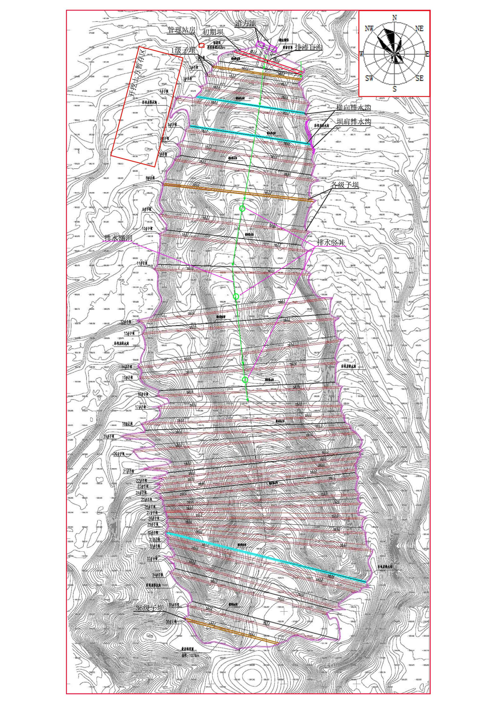

**图3.3-1 本项目填充区平面布置图**

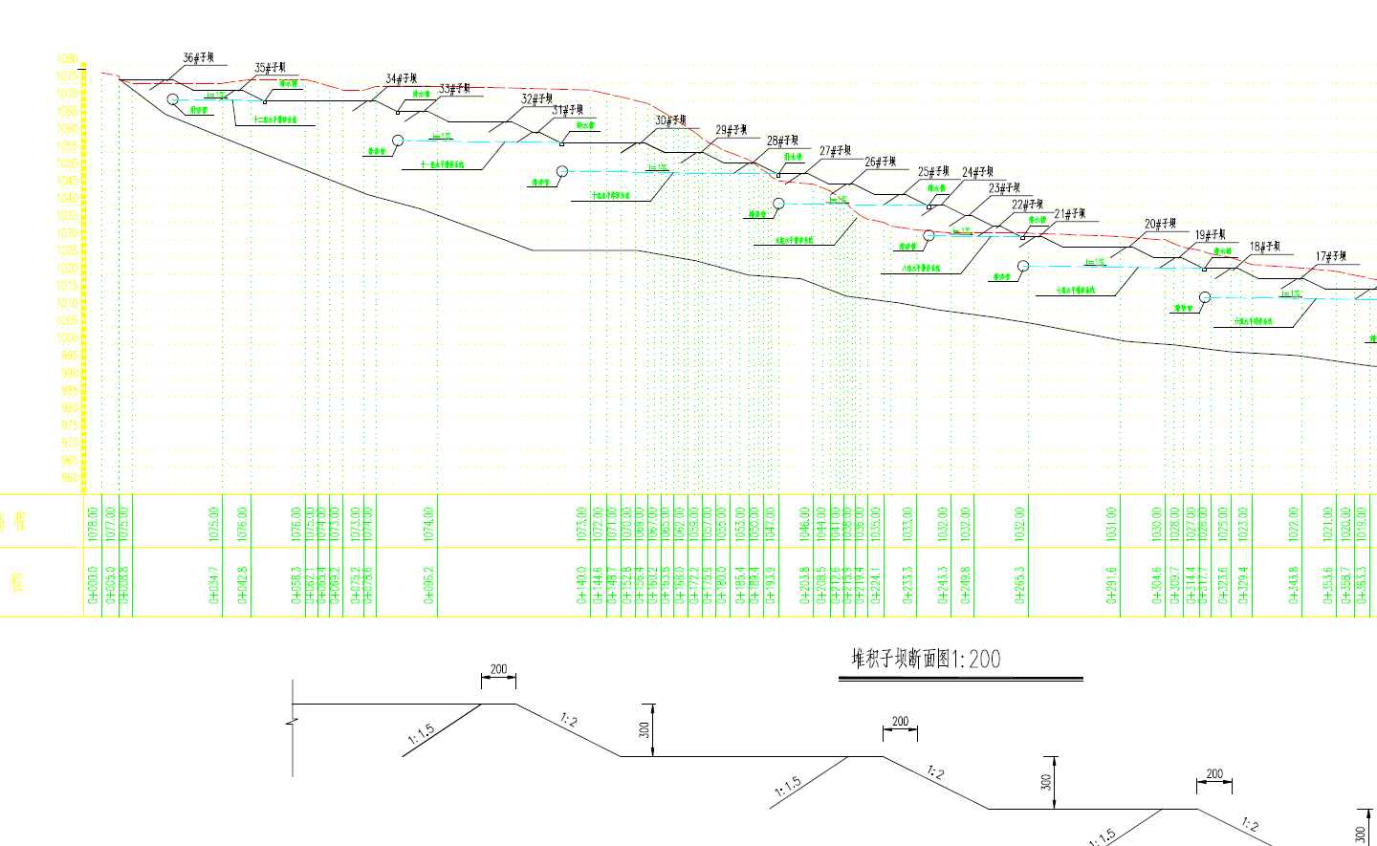

**图3.3-2（1） 本项目填充区横断面图**

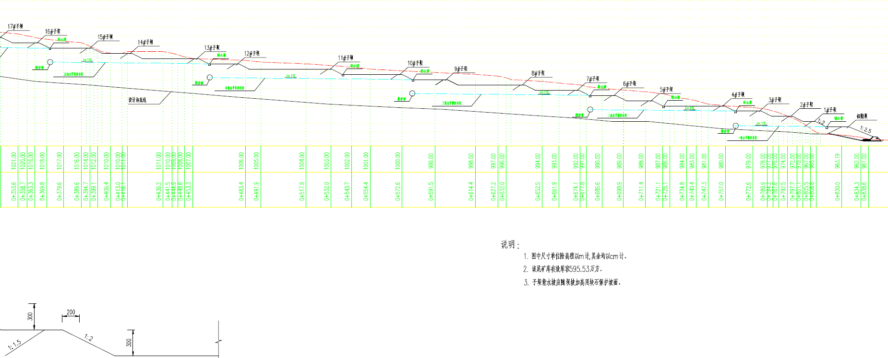

**图3.3-2（2） 本项目填充区横断面图**

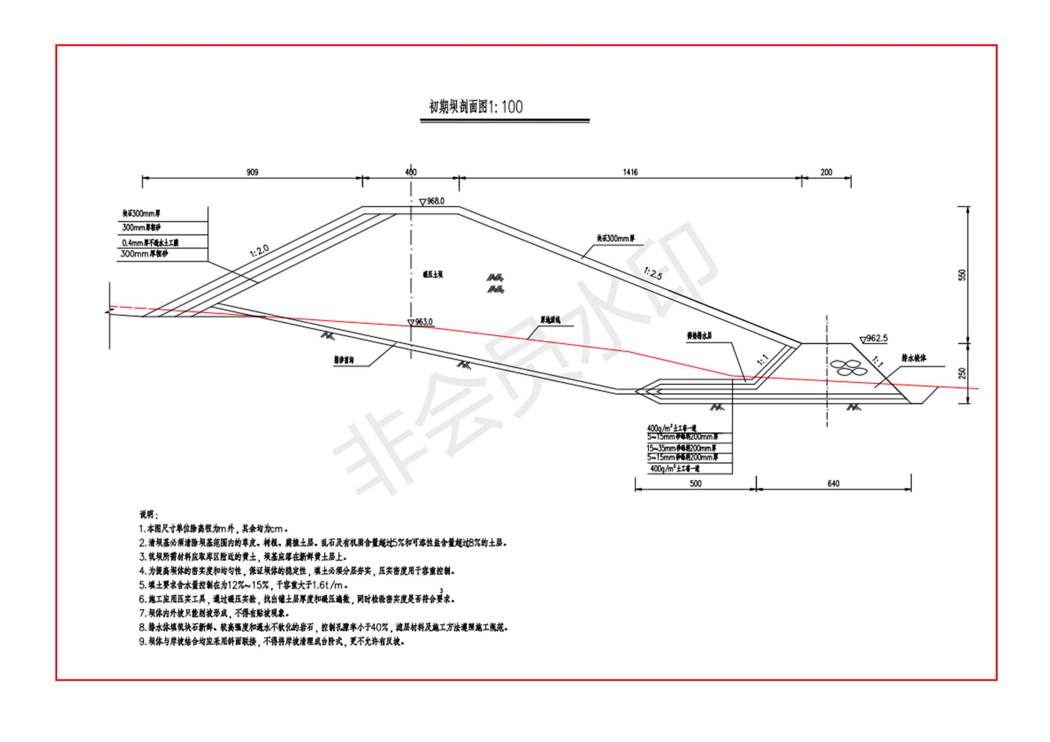

**图3.3-3 拦渣坝剖面面图**

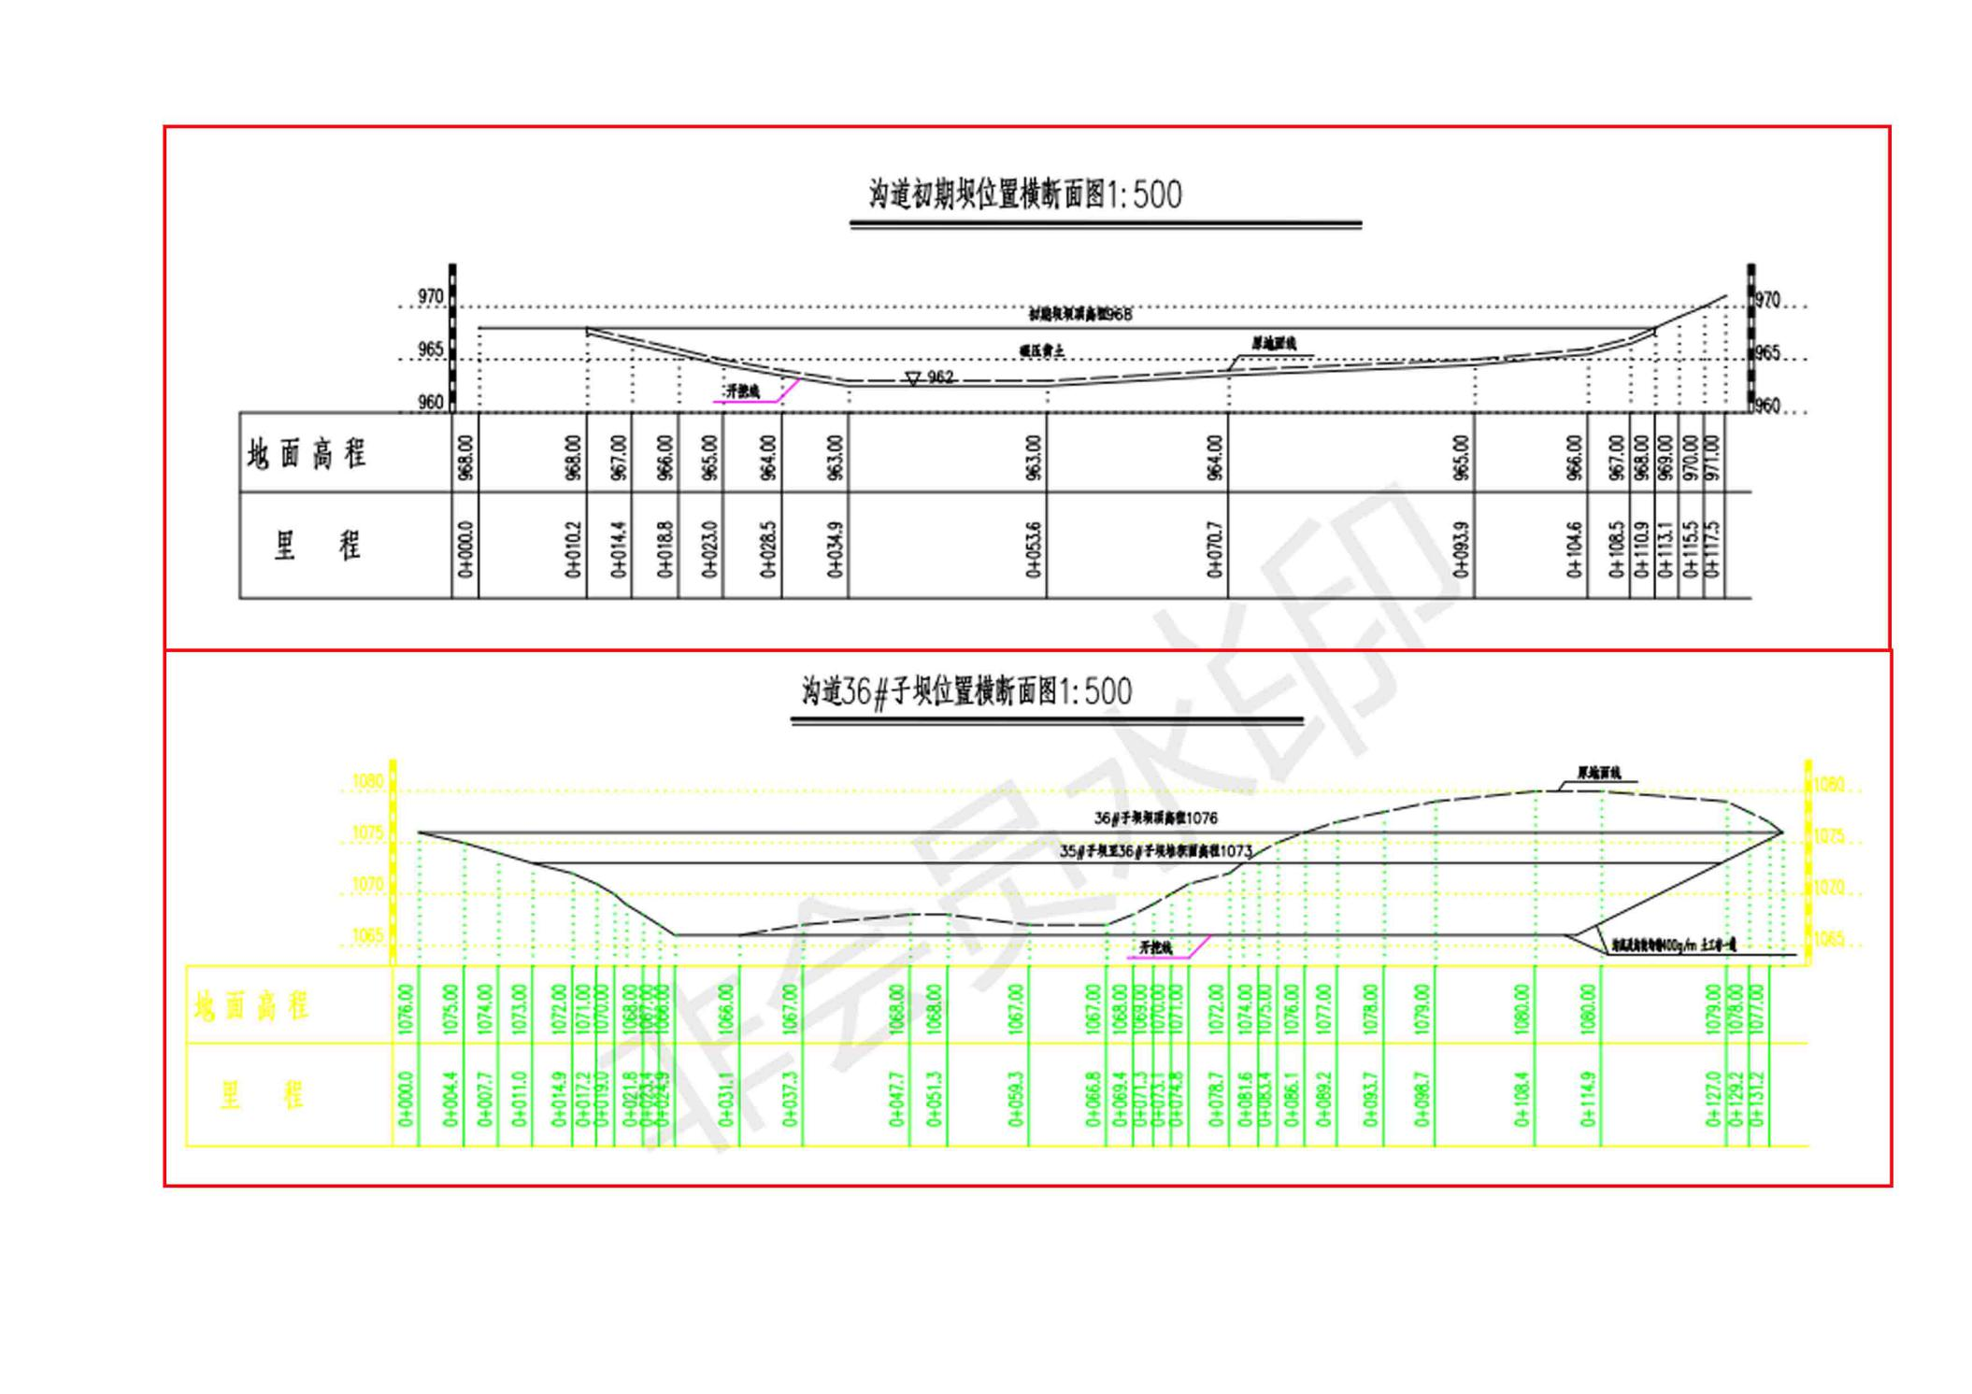

**图3.3-4 初期坝、36#子坝横断面图**

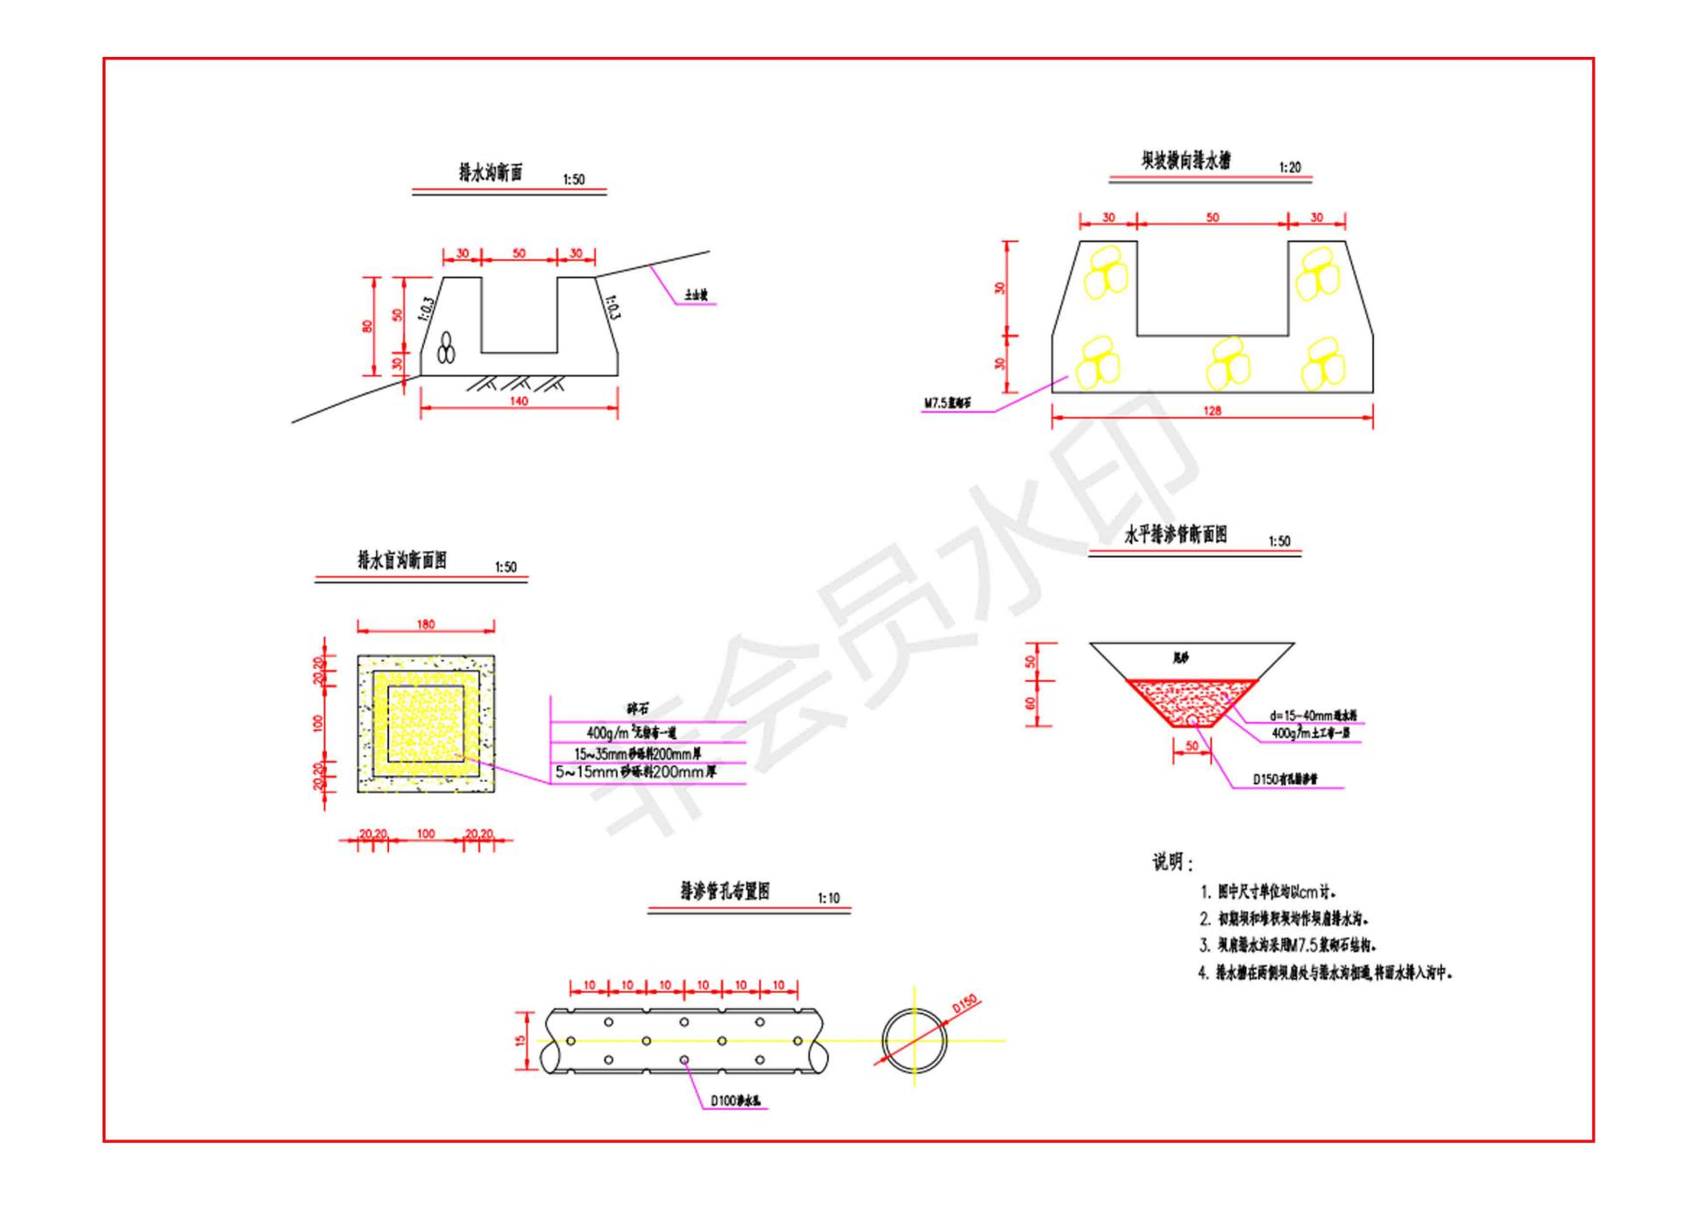

**图3.3-5 排水设施横断面图**

## 3.4主要技术经济指标

本项目主要技术经济指标见表3.4-1。

**表3.4-1 主要经济技术指标**

| 序号 | 项目 | | 单位 | 指标数量 | 备注 |
| --- | --- | --- | --- | --- | --- |
| 1 | 占地面积 | | hm2 | 19.98 |  |
| 2 | 覆土还田面积 | | hm2 | 19.98 | 恢复为林地 |
| 3 | 总库容 | | 万m3 | 595.5 |  |
| 4 | 挡灰坝 | 高度 | m | 5.0 |  |
| 长度 | m | 100.0 |  |
| 顶宽 | m | 4.0 |  |
| 墙身坡比 | — | 1:1.5 |  |
| 墙背坡比 | — | 1:2.5 |  |
| 5 | 排洪涵洞 | 长度 | m | 754 |  |
| 内径 | m | 1.0 |  |
| 断面形式 |  | 矩形 |  |
| 6 | 截水沟 | 长度 | m | 3200.0 |  |
| 断面形式 | — | 矩形 |  |
| 底宽 | m | 0.5 |  |
| 深度 | m | 0.2 |  |
| 边坡比 | — | 1：1.0 |  |
| 7 | 马道排水沟 | 长度 | m | 1076 |  |
| 底宽 | m | 0.5 |  |
| 深 | m | 0.3 |  |
| 沟壁边坡比 | — | 1:2.0 |  |
| 断面形式 | — | 矩形 |  |
| 8 | 消力池 | 底长 | m | 6 |  |
| 底宽 | m | 4 |  |
| 顶长 | m | 12 |  |
| 顶宽 | m | 10 |  |
| 断面 |  | 梯形 |  |
| 9 | 道路 | 运灰道路 | km | 1.57 |  |
| 10 | 汇水面积 | | Km2 | 0.02 |  |
| 11 | 劳动定员 | | 人 | 8 |  |
| 12 | 工作时间 | | - | 330d/a，8h/d |  |
| 13 | 总投资 | | 万元 | 860 | 企业自筹 |

## 3.5公用工程

1、给水

本项目用水从刘家山村用水车运输，可满足本项目生产生活用水需求。

项目用水量如下：

场地抑尘用水：本项目粉煤灰出厂前已经进行调湿处理，但是在填埋作业过程中仍会产生一定量的扬尘，需要配备移动式洒水车进行洒水抑尘，每2小时洒一次，本项目道路和作业场地洒水抑尘用水量为10m3/d。

运灰车辆轮胎冲洗用水：本项目运灰车辆轮胎冲洗用水量按0.5m3/辆·d计，按平均219辆车次/d 计算，则运灰车辆冲洗用水量约109.5m3/d。洗车过程有一部分损耗，每天补充新鲜水量约10.95m3/d。在运输车辆的进出口设置一处洗车平台并配套建设洗车废水收集池（兼沉淀池）和循环水池，对进出车辆轮胎进行冲洗，洗车废水经处理后重复使用，不外排。

工作人员生活用水：本项目生活用水主要是作业及管理人员的饮用水及洗手洗脸水，员工人数约8人，本次参照山西省质量技术监督局关于印发《山西省用水定额》（DB14/T 1049.3-2015）中的第3部分城镇生活用水定额，职工生活用水用水量按40L/人·d计，用水量为0.32m3/d。

2、排水

本项目排水系统采用雨污分流制，雨水经场内的截排水沟后排入消力池，经消力池消力后排出场区。

场区内布设3座竖井，竖井下端接排洪涵洞，排洪涵洞出口设置一座淋溶液收集池，收集池的容积为100m3（5m×4m×5m），钢筋混凝土结构。淋溶液收集池收集的淋溶液由密闭罐车运至电厂污水处理站进行处理，处理后全部回用不外排。由于淋溶液收集量不定，不纳入水平衡进行考虑。

本项目车辆轮胎冲洗废水循环利用不外排；生活污水产生系数按80%计算，产生量约为0.256m3/d，主要是职工洗漱废水，由于水质较简单，直接回用于填埋场内洒水抑尘，不外排。

本项目用排水平衡图详见图3.5-1。

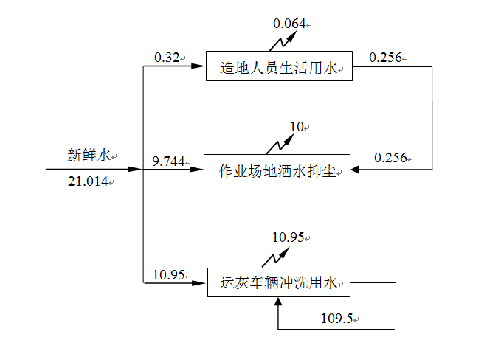

**图3.5-1 项目水平衡图（m3/d）**

3、供电

本项目中需供电的项目为蛙式夯土机，采用的蛙式夯土机。其功率3kw，电压380V，夯击能量60Nm，前进速度8～13m/min。考虑到本设备仅在形成边坡时使用，因此企业拟设380V小型柴油发电机用于供电。

4、供热

本项目生产不用热，不设住宿，管理站冬季采暖由电暖气供给。

## 3.6复垦措施

### 3.6.1复垦目标

依据卫片解译数据，项目区的土地利用情况为：项目占地面积19.98hm2，其中灌木林地约9.15hm2，草地约5.23hm2，裸土地约5.6hm2。项目实施后，林地面积增加10.83hm2，草地减少5.23hm2，裸地面积减少5.6hm2。土地复垦前后土地利用结构变化见表3.6-1。

**表3.6-1复垦前后土地利用结构变化表**

|  |  |  |  |  |
| --- | --- | --- | --- | --- |
| 一级地类 | 二级地类 | 面积(hm2) | | 净增减 |
| 复垦前 | 复垦后 |
| 林地 | 灌木林地 | 9.15 | 19.98 | +10.83 |
| 草地 | 草地 | 5.23 | 0 | -5.23 |
| 耕地 | 裸地 | 5.6 | 0 | -5.6 |
| 合计 | -- | 37.26 | -- | -- |

### 3.6.2土地复垦质量要求

1、制定依据

根据中华人民共和国国务院《土地复垦条例》（2011年）﹑中华人民共和国土地管理行业标准《土地复垦质量控制标准》（2013年2月1日），结合本项目自身特点（黄土高原区），制定本项目土地复垦标准。

2、耕地复垦标准

a）复垦工程施工技术后，耕种土壤表土层厚度为0.5m以上，耕层厚度不小于0.5m。

b）耕作层内不含障碍层，0.5m土体内砾石含量不大于5%。地面坡度不大于6°。

c）耕层土壤有机质含量在8g/kg以上，三年后土壤有机质含量不能低于原土壤测定值0.1个百分点，土壤全氮、全磷含量不能低于原土壤测定值0.02个百分点。

d）0-20cm内土层的pH值在7.9-8.3之间。

e）土壤结构适中，容重1.2-1.4g/cm3左右，无大的裂隙。

f）土壤环境质量符合《土壤环境质量标准》（GB15618-1995）。

g）当年农作物产量应恢复到原耕地作物产量的50%，三年内达到当地作物产量水平。原有作物的产量为土地损毁前的背景值，数据通过农业局获取。

3、林地复垦标准

a）林地的坡面小于15°，综合护坡坡度在37°以下。

b）坑栽时坑内需放≥30cm客土，土中无直径大于7.0cm的石块。土壤容重1.2-1.5g/cm3之间。

c）土壤质地砂土至砂质粘土；砾石含量≤25%；0-20cm内土层的pH值在7.5-8.5左右；耕层土壤有机质含量在6g/kg以上。

d）对于废石进行机械或人工平整，压实后覆土，厚度在30cm以上。

e）根据具体立地条件选择适生物种、优生物种以及先锋物种。三年后林地郁闭度达0.3以上，成活率达到70%以上，林木生产量逐步达到本地相当地块的生长水平。

4、草地复垦标准

a）草地覆土厚度0.3m以上，撒播或条播牧草。

b）土壤容重1.2-1.5g/cm3之间，土壤pH7.9-8.3之间。

c）三年后牧草覆盖率达到70%，或单位面积载畜量接近当地牧草生产水平。

### 3.6.3复垦措施

本项目复垦要求按照分台阶堆放，分台阶土地复垦，复垦完一个台阶交给当地村民用于植树造地。

（一）工程技术措施

1、场地清理

在进行回填前，首先进行场地清理，清除树根、杂草等附作物。

2、熟土采集及堆存

杂草、树根清理后，将地表到底层约0.3m厚表土土壤单独剥离，并分区专门堆置保存，以备日后生态恢复时使用，随后进行场地整平，夯实地基。

3、修建挡灰坝

在填埋场所在的沟口，设置挡灰坝。坝高5m，其底部标高963m，顶部标高分别为968m，长约100m。

墙体内采用粘土夯填，必须分层压实，分层厚度不大于30cm，压实度不小于94%，挡灰坝两侧以1:2放坡，坝体两侧和顶部采用50cm厚M10浆砌MU40片石护面，下铺10cm厚砂砾垫层。在挡灰坝底部设置浆砌片石防滑基础，深约2.0m，以保证坝体的稳定。

4、场地平整

按照一定的设计标高及坡度进行场地整平（沟底横向坡度一般不小于2%，纵向坡度根据沟底纵坡及沟内地形，一般控制在8%以内；两侧边沟一般应按保证坡体稳定）。其次应进行压实，涉及到填挖方时，还应分层碾压，压实度不小于93%。

5、修建排水系统和防渗系统

（1）防渗系统

本项目采用水平防渗，防止淋溶液向周围渗透污染地下水、防止地下水进入填埋库区。从上到下依次包括过滤层、导流排水层、保护层、防渗主体结构层，另外还有地下水导排系统等。

本项目防渗系统防渗层的厚度应相当于渗透系数1.0×10-7cm/s和厚度1.5m的粘土层的防渗性能。该项目防渗层采用HDPE膜、土工布组合的复合土工膜。

防渗方案如下：

a.库区底部防渗设计

库区底部防渗系统组成结构从上到下依次为：

①300厚碎石导流层（淋溶液收集系统位于其中）；

②200厚粗砂保护层；

③600g/m2无纺土工布保护层；

④2mm厚HDPE膜；

⑤整平后库区基底。

b.库区边坡防渗设计

防渗系统组成结构从上到下依次为：

①防渗保护层（分阶段铺设的编织袋装土等）；

②600g/m2无纺土工布保护层；

③2mm厚HDPE膜；

④修整的边坡。

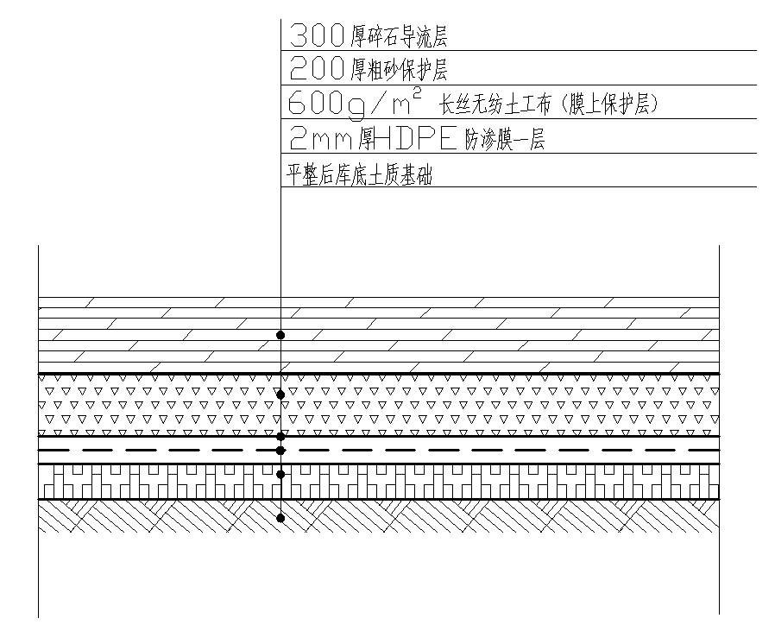

**图3.6-1库区场底人工防渗结构图**

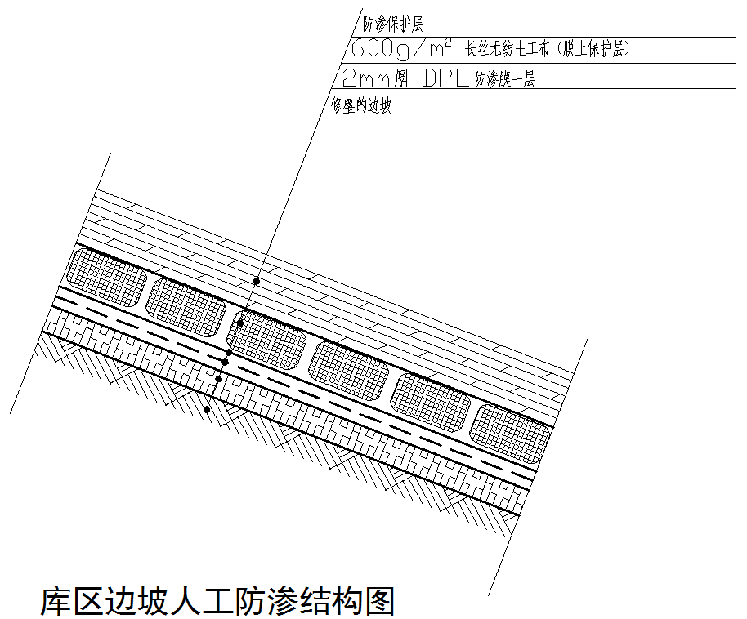

**图3.6-2库区边坡人工防渗结构图**

土工布拼接可用缝接或搭接，缝接方法宜采用“包缝”或“丁缝”，所用尼龙线的强度不应小于150N。当采用搭接时，搭接厚度取300mm。

土工膜采用焊接或粘结搭接，搭接宽度不应小于10cm，接缝质量进行检查，连接好的土工膜进行保护，防止受损。

（2）排水系统

①工程防洪标准和级别

根据《防洪标准》（GB50201‐2014）以及工程实际需求，确定本工程按Ⅳ等工程设计，防洪标准采用50 年一遇设计，100 年一遇校核。

②排水工程布局

沟上游汇水面积为0.02hm2。

截水沟：

本项目在造地区域周围设置长度约为3200m的截水沟，截水沟采用M10砂浆MU40片石砌筑。截水沟为矩形断面形式，底宽0.5m，深0.2m。

马道排水沟：

在形成的马道平台内侧设置马道排水沟，呈矩形，底宽0.5m，槽深0.3m，沟壁边坡1:2.0，长约1076m。

排洪涵洞：

在沟道底部布设排洪涵管，长约754m，内直径为1.0m，设置为正方形。在场内布设3座竖井，竖井下端接排洪涵洞。挡灰坝址以上洪水在场内调峰后进入排洪涵洞，排洪涵洞出口接消力池。挡灰坝址以上洪水在场内调峰后进入排洪涵洞，排洪涵洞出口接消力池。

拦截坝排水孔：

为了排出场地内的部分渗水，在拦截坝上设排水孔，排水孔的布置：在垂直方向上，设置三眼10×15cm方孔的排水孔，孔眼间距2m，排水孔在拦截坝上呈“品”字形布设。并在排水孔进口设置反滤体粗砂与碎石，厚度均为30cm，排水孔向下游倾斜，保持2/100的比降。

消力池：

本工程在截水沟出口各布置一个消力池（共2个），消力池的容量为130m3/个，采用梯形断面形式，底边长6米，宽4米，顶长12米，宽10米，壁厚0.3m，钢筋混凝土结构。消力池采用M7.5水泥砂浆砌MU30毛石砌筑，M10水泥砂浆勾缝。

淋溶液收集池：

本工程在排洪涵洞出口设1座淋溶液收集池，其容积为100m3（4m×5m×5m），钢筋混凝土结构。

蓄水池：

在平台顶部布设蓄水池，为林场灌溉提供水源。设计修筑蓄水池5个，每个蓄水池长5m，宽5m，深1.5m。

6、护坡工程

护坡工程主要包括控制边坡开级、坡面防护及植草。

设计回填边坡坡率为1:3，每堆高5.0m设一平台，平台宽度为3.0m，平台向内有2.0%的倾斜度，以利向外排水，边坡采用混凝土网格植草防护。

坡面防护以平台为单位，每层平台采用50cm厚M10砂浆砌MU40片石防护，坡面采用混凝土网格植草防护。网格采用六角形C25混凝土预制块，并用M10水泥砂浆进行砌筑，骨架采用50cm厚M10水泥砂浆砌MU40片石防护。平台及坡面下铺设10cm厚的砂砾垫层。

六角形预制块砌筑前必须把其下部土体夯实平整，待预制块砌体达到一定强度后，在其内挂上土工网，再在网上回填种植土，然后播种草籽。回填种植土要求细碎、肥沃，pH值适宜，施工完毕后应进行合理的养护，适时适度喷水。

回填区的边坡防护面积为163800m2。

7、管理站

本项目拟在沟口处西侧修建1座管理站，2间（1间为值班室，1间为办公室），砖混结构，建筑面积40m2，站区不设围墙，施工运营期作为机器设备暂存区。在管理站区内设置洗车平台，沉淀池3m3。

8、弃土场

设置在沟口西侧，地面进行夯实硬化，挖出的土方覆盖遮网，定期洒水抑尘，工程结束后与堆场同时进行生态恢复。

（二）生物和化学措施

生物和化学措施的复垦，是利用一定的生物化学措施来恢复和提高土壤肥力、土壤粘结性等理化性质，以提高生物生产能力的活动，它是实现损毁土地植被恢复的关键环节，本方案中主要生物化学措施内容为土壤改良和植物品种筛选。

（1）土壤改良

项目区覆盖的土壤养分贫瘠，缺乏必要的营养元素和有机质，因此需要采取一系列措施改良土壤的理化性质，主要方法有：

①人工施肥

N、P、K都是植物生长必需的大量元素，复垦土地都较贫乏，所以这些肥料的施用一般都能取得迅速而显著的效果，要少量多次的施用速效化肥或选用一些分解缓慢地长效肥料。

②生物改良

生物改良是利用对极端环境条件具有耐性的固氮植物、固氮微生物等改善矿区废弃地的理化性状。固氮植物具有固氮作用，在其本身腐败后，氮元素营养便留在土壤中，有利于增加土壤的养分，并能改善土壤的物理结构，微生物菌根能够参与土壤养分的转化，改善土壤结构，促进植物的发育。

生物固氮是将植物种类中具有固氮能力的植物，如三叶草、苜蓿等种植在复垦土地中，通过植物的固氮作用，吸收氮元素，在植物体腐烂后将氮元素释放到土壤中，达到改良土壤的目的。

（2）植物工程配置

本项目选择一定的先锋植物，并选择一定的适生物种，优势物种，乔灌草相结合，注意各个维度的植物物种的合理配置。在植物工程初期可以选用一定的先锋植物，先锋植物不追求与优势物种长期共存，只求在短时间内能够改善立地条件，为其他植物侵入提供先决条件。

本项目林种选用乔灌草混交林，乔木选用刺槐，灌木选用柠条，草种选用紫花苜蓿。

（三）管护措施

由于项目区降水集中在夏季，春秋两季干旱少雨。当地植被移栽经验证明，需要对植被进行管护。管护主要是对草地的管理以及幼林的抚育。

1.浇水

树木栽植时，坑内浇水浇透一次，后期树木生长所需水分主要依靠大气降水。仅在特大干旱时保证植被成活，采取拉水保苗措施，采用滴灌，切忌大水漫灌。

2.镇压

新建草地，所选的草种例如紫花苜蓿等粒重较小，种子顶土能力弱，在雨后播种后，注意如果有地表板结等现象，可能影响草种的出苗率，要注意镇压，保障种子出苗。

3.病虫害防治

新造幼林窑封育，严禁放牧，除草松土，防止鼠害、兔害，并对病虫害及缺肥症状进行观察、记录，一旦发现，立即采取喷药施肥等相应措施；当地管护时间一般为3年，3年后可适当放宽管理措施。矿方应设置绿化专职管理机构，配备相关管理干部及绿化工人。

4.苗木越冬管护

项目区气候冬春季节寒冷，干燥，在复垦中所选的植物有一定的抗寒耐旱特性。在苗木幼苗时期均应进行一定的越冬管护。植物的根颈、树干等容易受到冷害和冻害，在冬季要对乔木树干进行刷白；冬季林木进入休眠状态，在入冬前为了减少冬季营养的消耗，应在休眠期或秋季进行适当的修枝处理，保证幼年林木安全过冬。

5.补植

在草地出苗较少的地方，以及新建林地中，对死亡的树种在春季及时补植，保证林草地、林地的覆盖率。

（四）复垦质量的保证措施

土地复垦整理工程质量保证措施主要包括：确保工程质量的措施在本工程施工中，采用先进的施工技术和设备，加大人、财、物的投入力度，以最优的施工方案合理进行劳动力计划安排。

施工前制定详细的材料用量计划，提前进行备料，保证各工序施工时决不出现“停工待料”现象。

根据工程计划安排，及时合理调遣机械设备，关键工序、关键部位施工使用进口或国际先进施工机械。根据计划工程量及要求工期进行倒排工期，合理安排各阶段施工任务，保证工程按部就班、有条不紊进行施工。其中，路基填筑各工序必须安排出足够的时间给监理工程师进行检测验收，检测合格后，进行下步工序施工。

严格执行“三检制”。工序交接必须有班组间的交接检查，上道工序不合格不能进入下道工序的施工，否则由下道工序施工班组长负责质量问题。班组自检后，方能进行专检并写质检评定表。质量检查员具有质量否决权。质检员发现违背施工程序不按设计图纸、规程、规范及技术交底施工，对危害工程质量的行为，所有施工人员均有权越级上报，以利及时处理。

制度质量奖罚办法，将工程质量与个人的效益挂钩。

对关键工艺、工序实行技术员跟班作业、指导、监督质量的实施。施工中做好各种原始资料收集、整理工作建立技术档案。遵照“百年大计，质量第一”方针，将制定本工程创优规划及其实施细则。

根据设计图纸给定的测量基线和坐标，利用全站仪、经纬进行定位和施工放样，利用水准仪进行标高控制，坚持测量复核制度，不经换手复核的测量无效。

## 3.7粉煤灰综合治理开发造地覆土还田工艺

### 3.7.1施工期工艺

本项目粉煤灰开发造地是由挡灰坝和填充区两部分构成。施工期主要是挡灰坝、防渗工程、排水工程等的建设。

施工期生产工艺流程见图3.7-1。

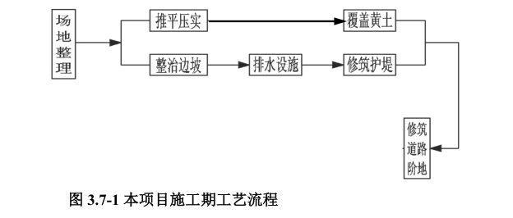

### 3.7.2粉煤灰综合治理

粉煤灰是燃煤发电厂将煤磨成100um以下的煤粉，月预热的空气喷入炉膛呈悬浮状态燃烧，高温烟气中的灰分，经集尘装置捕集得到一种微粉状固体废物。其化学组成与黏土质相似，主要成分为二氧化硅、三氧化二铝、三氧化二铁、氧化钙和未燃炭，其余为少量K、P、S、Mg等的化合物和As、Cu、Zn等微量元素。粉煤灰具有良好的物理化学性质，能广泛应用于改造重黏土、生土、酸性土盐碱土，弥补其酸、瘦、板、黏的缺陷。

利用粉煤灰开发造地是由挡灰坝和填充区两部分构成。填充区由最低处开始填埋，即从挡灰坝处向沟尾部堆灰。填充区内的碾压，从挡灰坝处向上进行，碾压灰坡以1：30的坡度进行。

填充作业应采取立体分层、倾斜卸料、自然填充的方式，逐层将粉煤灰倾倒在填充作业区域内，填充作业需结合场地实际情况填充，每层高度最高不超过20m。每层进行分区作业，作业区域沿水平方向推进，推进的单层粉煤灰作业面总厚度不超过2.5m。

本项目开发造地建设时，运输车填埋作业时需在现场人员的指挥下有组织倾倒，倾倒后物料用堆土机摊平压实，对于松散物料需用压实机进行压实。

进场废渣分单元进行填埋，每天设定一个作业单元。每日作业单元根据日填埋量确定，一般填埋作业单元1000m2×1.5m的作业单元对整个填充区逐渐推进，按照作业工序依次填埋第二层、第三层……

填埋作业初期填埋单元的作业方法以下推式斜面作业法并辅以平地覆盖法。废渣从卸车平台倾卸后由推土机向下推，其推距控制在20m以内，并将废渣分层摊铺，每层厚度约3.0m（粉煤灰2.5m，覆土0.5m），铺匀后用推土机或压实机压实。对需要临时封场的堆体进行膜覆盖，覆盖土厚度不小于30cm。然后在形成的堆体上用碎石铺设临时石渣道路和临时作业平台，以便向前、向左或右开展新一单元的填埋作业。

当填埋至与周边地面相平时采用堆高作业法，按1：3的坡度向内收坡，填埋至设计标高的需进行覆土造地，每隔6m高程设平台。填埋作业过程包括场地准备、灰渣的运输、倾倒、摊铺及压实。

在整个填埋过程中必须随时进行场区道路的清扫及场区的洒水等工作，使填埋作业正常运行，同时灰场的各项指标应达到填埋的要求。

暴雨季节尽量回避作业，若必须填埋作业则可采用钢板铺设路面卸车；冬季为防止车辆打滑，须在道路上设置防滑条或防滑链。

### 3.7.3覆土还田工程

1、熟土采集及堆存

在实施粉煤灰治理工程前，首先采集从地面到底层约0.3m厚熟土壤，就近堆置，以备日后复垦时利用。土堆高度不宜超过5～10m。

2、黄土来源

企业拟将两条沟中间黄土取完，连通两条沟后，采用粉煤灰填埋，分层填埋粉煤灰和黄土，顶部覆土并进行造林绿化，最终完成生态恢复。项目清理间隔黄土及场区底部、边坡清理过程中产生土方量约为59.6万m3，全部回用覆土不外排。

3、覆土

荒沟填平工程完成之后，应在填平后的场区顶部和阶坡表面均匀覆土，覆土厚度为1.0m，达到《土地复垦质量控制标准》（TD/T1036-2013）中的林地复垦质量控制标准要求。

4、绿化

复垦要求按照分台阶堆放，分台阶土地复垦，复垦完一个台阶交给当地村民用于植树造地，共造地19.98hm2，其中平地面积13.09hm2、坡地6.89hm2。

场地填埋封场覆土时，先铺设约0.2m厚的粘土，压实度不小于92%，防止雨水渗入堆渣体内；然后再铺设0.8m厚的天然土壤，以满足植树、种植林地的用地要求。

本项目林种选用乔灌草混交林，乔木选用刺槐，灌木选用柠条，草种选用紫花苜蓿。乔木采用穴状整地的方法，整为圆形坑穴，规格为直径40cm，深40cm；种植密度为2500株/hm2；苗木规格要求：苗木要求三年生一级苗木，生长健壮，无病虫危害。灌木采用穴状整地的方法，整为圆形坑穴，规格为直径30cm，深30cm；种植密度为22500株/hm2；苗木规格要求：苗木要求一年生苗木，生长健壮，无病虫危害。草种种植方式为撒播，种植密度50kg/hm2，草种规格要求：草籽粒饱满，发芽率在90%以上，无病虫害。植树种草应安排在春季进行，后期安排专人管护，定期浇水，确保成活率。

利用粉煤灰开发造地、覆土还田作业程序见图3.7-2。



**图3.7-2利用粉煤灰开发造地、覆土还田作业流程图**

### 3.7.4工艺设备

本项目作业过程的专业性较强，需采用通用机械完成挖土、运土、铺土、填灰、碾压、夯实、覆土等一般性土方作业，本项目主要设备选型详见表3.7-1。

**表3.7-1 本项目主要设备选型一览表**

|  |  |  |  |  |
| --- | --- | --- | --- | --- |
| 序号 | 名称 | 型号 | 单位 | 数量 |
| 1 | 压实机 | 最大输出功率：大于175kw（2200rmp），尺寸：总长4.8m。总宽：3.3m，总高：3.5m | 台 | 1 |
| 2 | 推土机 | 履带式，最大输出功率：不小于165kw（1800rmp），尺寸：总长6.1m。总高：3.5m。有效重量不小于23t | 台 | 2 |
| 3 | 挖掘机 | 最大输出功率：不小于118kw（2000rmp），传送：3前进，3后退，最大速度：33km/h（前进），13km/h（后退），铲斗容积：0.8m3 | 台 | 2 |
| 4 | 装载机 | 轮式装载机，最大输出功率：不小于118kw(2000rmp)，传送：2前进，1后退，最大速度：33km/h(前进)，13km/h(后退） | 台 | 1 |
| 5 | 洒水车 | 类型：水箱容积不小于5m3，牵引：4×2，有效荷载不下于6000kg，爬坡能力不小于20%。 | 辆 | 1 |
| 6 | 运灰汽车 | 5t | 辆 | 4 |
| 7 | 夯土机 | 蛙型内燃式 | 辆 | 2 |

## 3.8项目工程分析

### 3.8.1污染因素分析

根据项目所处区域及项目的特点，本项目可分为建设期和运营期，其中建设期主要是各类土建工程的实施，包括挡灰坝、排水系统、防渗系统等的建设，运营期主要为粉煤灰的运输、回填、覆土还田、边坡马道等的建设。

**1、施工期**

施工期影响主要是施工扬尘影响、施工废水影响、施工噪声影响及施工活动对生态环境的影响。

**2、运营期（粉煤灰填充及植树造林生态恢复）**

（1）废气

①粉煤灰在填埋过程产生的扬尘；

②粉煤灰在卸车过程产生的粉尘；

③粉煤灰在运输过程产生的扬尘。

（2）废水

①运灰车辆冲洗废水；

②职工日常生活产生的生活污水；

③粉煤灰淋溶水。

（3）固体废物

固体废物主要为职工日常生活产生的生活垃圾。

（4）噪声

噪声主要是场内填埋作业区内的机械噪声，噪声设备主要有：压实机、推土机、挖土机和运输车辆等，其噪声类比值80-100dB(A)。

（5）生态影响

项目运营期对生态环境的影响主要表现在粉煤灰堆放对周围景观的影响以及粉尘排放对周围生态环境的影响。

### 3.8.2污染源强核算

**（一）施工期污染源源强核算**

**1、废气**

（1）施工扬尘

由于施工的需要，一些建材需露天堆放；场内表层土壤需人工开挖、堆放，在气候干燥又有风的情况下，会产生扬尘。尘粒在空气中的传播扩散情况与风速等气象条件有关，也与尘粒本身的沉降速度有关。不同粒径的尘粒的沉降速度见表2-7。由表可知，尘粒的沉降速度随粒径的增大而迅速增大。当粒径为250μm时，沉降速度为1.005m/s，因此可以认为当尘粒大于250μm时，主要影响范围在扬尘点下风向近距离范围内，而真正对外环境产生影响的是一些微小尘粒。根据现场的气候情况不同，其影响范围也有所不同。根据忻州市长期气象资料，该区域常年主导风向为北风、西北风，因此施工扬尘的影响范围主要为本项目东南方向。

**表3.8-1 不同粒径尘粒的沉降速度**

|  |  |  |  |  |  |  |  |
| --- | --- | --- | --- | --- | --- | --- | --- |
| 粒径，μm | 10 | 20 | 30 | 40 | 50 | 60 | 70 |
| 沉降速度，m/s | 0.003 | 0.012 | 0.027 | 0.048 | 0.075 | 0.108 | 0.147 |
| 粒径，μm | 80 | 90 | 100 | 150 | 200 | 250 | 350 |
| 沉降速度，m/s | 0.158 | 0.170 | 0.182 | 0.239 | 0.804 | 1.005 | 1.829 |
| 粒径，μm | 450 | 550 | 650 | 750 | 850 | 950 | 1050 |
| 沉降速度，m/s | 2.211 | 2.614 | 3.016 | 3.418 | 3.820 | 4.222 | 4.624 |

（2）汽车运输扬尘

据有关文献资料介绍，车辆行驶产生的扬尘占总扬尘的60%以上。表2-8为一辆10吨卡车，通过一段长度为1km的路面时，不同路面清洁程度，不同行驶速度情况下的扬尘量。由此可见，在同样路面清洁程度条件下，车速越快，扬尘量越大；而在同样车速情况下，路面越脏，则扬尘量越大。因此限速行驶及保持路面的清洁是减少汽车扬尘的有效手段。

**表3.8-2 在不同车速和地面清洁程度的汽车扬尘**

|  |  |  |  |  |  |  |
| --- | --- | --- | --- | --- | --- | --- |
| P  车速 | 0.1  (kg/m2) | 0.2  (kg/m2) | 0.3  (kg/m2) | 0.4  (kg/m2) | 0.5  (kg/m2) | 1  (kg/m2) |
| 5(km/hr) | 0.051056 | 0.085865 | 0.116382 | 0.144408 | 0.170715 | 0.287108 |
| 10(km/hr) | 0.102112 | 0.171731 | 0.232764 | 0.288815 | 0.341431 | 0.574216 |
| 15(km/hr) | 0.153167 | 0.257596 | 0.349146 | 0.433223 | 0.512146 | 0.861323 |
| 25(km/hr) | 0.255279 | 0.429326 | 0.58191 | 0.722038 | 0.853577 | 1.435539 |

总之，施工活动将造成局部地区环境空气中的TSP浓度增高，尤其是在久旱无雨的季节，当风力较大时，施工现场表层的浮土可能扬起，经类比调查，其影响范围可超过施工现场边缘以外50m远。

**2、废水**

施工期产生的废水主要为设备冲洗水和施工人员生活污水。

（1）施工废水

本项目施工过程中产生的施工废水主要有：施工期设备冲洗废水、洗车平台废水、施工过程筑路材料、挖方、填方、遇暴雨冲刷进入水体的废水。施工废水中的主要污染因子是SS，评价要求施工单位在管理站区设置3m3沉淀池对施工废水进行沉淀处理，经沉淀处理后用于施工现场洒水抑尘，不外排，对周围环境产生的影响很小。

（2）施工人员的生活污水

本项目施工期废水主要为施工人员的生活污水。本工程施工期不设临时施工营地，因此施工人员产生的生活污水主要是洗手洗脸水，由于水质较简单，直接回用于施工现场洒水抑尘。

**3、固废**

本项目占地范围内无建筑物，不涉及拆迁。在工程施工过程中，产生的固体废物主要是施工开挖产生的弃土以及施工人员的生活垃圾。

（1）土方平衡

根据建设单位的设计资料，本项目挖方量为59.6万m3，填方量为59.6万m3，不需另设取土场。挖方全部回用于场地平整及表土回填，无弃土产生。项目土石方平衡表见下表。

**表3.8-3 项目挖填方平衡一览表**

|  |  |  |  |  |  |
| --- | --- | --- | --- | --- | --- |
| 挖方（万m3） | | 填方（万m3） | | 借方（万m3） | |
| 筑坝 | 1.2 | 覆土 | 36.2 | 外购土 | 0 |
| 隔断开挖 | 47.0 | 场地平整 | 23.4 |  |  |
| 库区清理及边坡整形 | 11.4 |  |  |  |  |
| 合计 | 59.6 | 合计 | 59.6 | 合计 | 0 |

（2）施工人员的生活垃圾

施工期施工人员产生的生活垃圾最高日约0.1t/d，施工单位应在施工区及临时生活区设置生活垃圾收集桶，将生活垃圾集中收集后，送附近村庄指定的垃圾收集点。

**4、噪声**

（1）施工期噪声源强分析

施工期的噪声主要可分为机械噪声、施工作业噪声和施工车辆噪声。本项目主要噪声源为施工作业噪声和施工车辆噪声。

施工作业噪声主要指一些零星的敲打声、施工及装卸车辆的撞击声、吆喝声等，多为瞬间噪声；施工车辆的噪声属于交通噪声。根据类比，运输车辆噪声一般在90dB（A）左右。本项目建设过程中各个阶段的主要噪声源都不一样，因此其噪声值也不一样。

本项目施工期主要噪声特征值见表3.8-4。

**表3.8-4 施工阶段主要设备噪声级**

|  |  |  |
| --- | --- | --- |
| 设备名称 | 声级，dB（A） | 距离，m |
| 推土机 | 90-95 | 离机1m处声级 |
| 挖掘机 | 95-100 | 离机1m处声级 |
| 压实机 | 90-95 | 离机1m处声级 |
| 装载机 | 90-95 | 离机1m处声级 |
| 运输车辆 | 65-75 | 离机15m处声级 |

对几种主要施工机械噪声通过类比调查，得到施工机械噪声分布情况见下表3.8-5。

**表3.8-5 距声源不同距离处的噪声值 单位：dB（A）**

|  |  |  |  |  |  |  |  |  |
| --- | --- | --- | --- | --- | --- | --- | --- | --- |
| 声源 | 噪声级 | 距声源不同距离处的噪声值(dB(A)) | | | | | | |
| 10m | 30m | 70m | 100m | 150m | 200m | 300m |
| 挖土机 | 95 | 75.0 | 65.5 | 58.1 | 55.0 | 51.5 | 49.0 | 44.8 |
| 推土机 | 94 | 74.0 | 64.5 | 57.1 | 54.0 | 50.5 | 48.0 | 43.6 |
| 装载机 | 90 | 70.0 | 60.5 | 53.1 | 50.0 | 46.5 | 44.0 | 40.5 |

从表中可看出，昼间噪声超过《建筑施工场界环境噪声排放标准》（GB12523-2011）的情况出现在距声源40m范围内，夜间施工噪声超标情况出现在150m范围内。施工噪声特别是夜间的施工噪声对环境的影响是较大的。

**5、生态环境影响分析**

项目施工期对生态环境的影响主要为填沟造地占地对景观及植被造成的影响，具体表现为：

（1）项目占地对景观影响分析

拟选填沟造地区为荒沟，主要分布有灌木林和草丛等，无国家保护动物出现，无自然保护区等敏感区域分布；远离居民区，景观价值较低。填埋造地区占地为临时占地，就此情况来讲，选择其作为填沟造地场地对当地景观影响较小，不会对本区的生态系统中的物种变化造成大的影响，不会对其土地功能产生明显的恶化性影响。

（2）项目占地对植被的影响分析

由工程分析可以知道，场地平整和造地堆存过程中会对沟内植被造成破坏，使其覆盖率降低。但是本项目属于临时占地，随着填埋粉煤灰、黄土造地过程的投入运营，边坡绿化之后，会使得该区植被覆盖率提高，生态环境较从前得到改善，能最大限度补偿造成的生物量损失。

（3）水土流失

粉煤灰不合理的堆放以及不及时实施场地整治、复垦绿化等措施，场地区域极易造成水土流失，导致滑坡等地质灾害。本项目在修筑挡灰坝、排水沟和截水沟等工程措施后，大气降雨不流经填充区沟内，并且将其由原来松散结构压实，同时覆盖了黄土，最大程度的减轻了水土流失。

**（二）运营期污染源源强核算**

**1、废气**

运营期主要大气环境影响为扬尘对周围大气环境的影响，扬尘主要为运输扬尘以及堆场作业扬尘。

①运灰汽车在场地作业区运输过程中起尘

运灰汽车在场地作业区运输过程中起尘计算采用上海港环境保护中心与原武汉水运学院提出的关于汽车在有散装物料的道路上的扬尘量计算经验公式：

QP=0.123×（V/5）×（M/6.8）0.85×（P/0.05）0.72

Q′P = QP×L×Q/M

式中：QP——交通运输起尘量，kg/km**.**每车；

Q′P——运输途中起尘量，kg/a；

V——车辆行驶速度，20km/h；

M——车辆载重，20t/辆；

P——路面状况，以每m2路面灰尘覆盖率表示，0.1kg/ m2；

L——运输距离，0.2km；

Q——运输量，110万t/a。

经计算，QP=2.03kg/km**.**每车

全年运输量为110万t/a，经计算Q′P=22.33t/a（8.45kg/h）。

评价要求企业对场内道路进行硬化；限制汽车超载，采用全封闭箱式运输车辆，避免车辆沿路抛洒；运输道路路面要经常清扫和洒水，保持路面清洁和一定的空气湿度；管理站设车辆轮胎冲洗平台，对出场车辆进行冲洗。采取以上措施后，抑尘效率为80%，则扬尘排放量为4.466t/a(1.69kg/h)。

②运灰汽车倾倒粉煤灰起尘

粉煤灰卸车时产生的瞬时粉尘可采用北京环科院经验公式进行估算：

Q=1113.33×U1.6×H1.23×e-0.28W

其中：Q—物料起尘量，mg/s；

U—风速，m/s，取平均风速2.2m/s；

H—物料落差，取2.0m；

W—物料含水率，取8%；

t—物料装卸车所用时间，s。

经上式计算，起尘量系数为0.001kg/s。

本项目渣场按平均日卸车时间2小时，则卸车时平均粉尘源强约为0.001kg/s（3.6kg/h，2.16t/a）。本项目填充区属于封闭式山谷型填充区，起尘量对填充区外环境影响较小，洒水抑沉效率为80%，则废渣倾倒扬尘排放量为0.72kg/h（0.432t/a）。库区倾倒粉煤灰扬尘主要是对作业人员产生影响，通过降低物料落差并对工作人员采取佩戴面罩等防护措施来减轻对其产生的影响。

③渣场填埋作业区堆料扬尘

粉煤灰的堆存运行管理有严格的规定，一般能够做到调湿灰随到随压。因此在本项目填埋场正常运行情况下，碾压后灰渣起尘风速不大，不会产生二次扬尘。

大风天气下，作业场地裸露面起尘量较大，对下风向环境空气质量将造成一定程度的影响。场地作业区随风产生的扬尘计算公式采用清华大学在霍州矿务局现场实验得出的公式：

堆场起尘：Qm =11.7U2.45·S0.345·e-0.5ω·e-0.55（W-0.07）

沟谷堆场扬尘：Q′m =K×Qm

式中：Qm— 平地粉煤灰堆场起尘（mg/s）

Q′m—沟谷粉煤灰堆场起尘（mg/s）

U—风速，m/s，起尘风速大于3.0m/s；

S—场地作业区面积（m2），取1000；

ω—空气相对湿度，取65%；

W—粉煤灰湿度，8%；

K—沟底与平地起尘系数，50%

（1）大风天气条件分析

根据忻州市忻府区气象站气象资料统计，近20年全年平均风速为2.2m/s。由于本项目所在地为北方沟谷，干灰调湿（含水率27%）后进入灰场，在压实前考虑表层灰因蒸发风干含水率降低到8%。根据回填区的污染特征，评价重点是回填区大气环境防护距离的计算和回填区扬尘对附近敏感点村庄的影响。

当地面风速＞3.0m/s时会有扬尘产生，因此，本项目计算临界风速取为0.30m/s。

（2）空气相对湿度

本项目在忻州市，亦属山西地区，取经验系数65%。

（3）回填区参数

按回填区管理要求采取分块碾压堆存，面积取2500m2，面源起尘高度为1.5m。

（4）源强计算结果

根据以上计算公式和选取的参数，计算出在规范处置情况下的回填区平地扬尘排放速率为Qm =1.345g/s，沟谷堆场扬尘：Q′m=0.673g/s，即21.22t/a。

本项目填充区采用分区、分块运行方式，进场废渣分单元进行填埋，一般填埋作业单元按2500m2×1.5m的作业单元对整个填充区逐渐推进，运行过程中使灰场暴露面最小，堆满一块覆盖一块从而一次形成永久性覆盖面，最大限度的减小扬尘。环评要求填充区作业时及时用推土机推平压实，并配专门洒水车在灰场地面定期洒水降尘；且灰渣主要成份为CaO、SiO2、硅酸盐等，为生产水泥的原料，与水混合后极易固化硬化。经采取以上措施后，抑尘效率大于85%，灰场扬尘排放量为3.183t/a，厂界粉尘排放浓度符合《大气污染物综合排放标准》（GB16297-1996）的二级标准要求，颗粒物对周边的环境影响较小。

**2、废水**

运营期产生的废水主要为运灰车辆冲洗废水、生活污水、粉煤灰淋溶水。

（1）运灰车辆冲洗废水

在运输车辆的进出口设置一处洗车平台并配套建设洗车废水收集池（兼沉淀池）和循环水池，对进出车辆轮胎进行冲洗，洗车废水经处理后重复使用，不外排。

（2）生活污水

本项目员工8名，均来自附近村庄，场内不设食堂、浴室、宿舍，使用旱厕，生活废水主要为职工少量洗漱废水，水质较清洁，主要污染物为CODCr、BOD5、SS等，产生量为0.256m3/d，直接回用于抑尘洒水，不外排；旱厕定期清掏，由附近农民清运，用于农田施肥。

（3）粉煤灰淋溶水

本项目填埋粉煤灰属II类工业固废，其中含有一定数量的氟和碱，在干法堆存时，还原粉煤灰受雨水淋溶或洪水浸泡，其污染物将被析出，一旦渗入地下，将污染地下水。

灰场内水的来源只有天然降水，因此大气降水是造成灰场污染物淋溶和迁移的主要原因，本项目场所属于干旱少雨地区，降水量较少，年降水量417.1mm，年蒸发量为1833.5mm。在正常降雨的情况下，雨水渗入粉煤灰堆体，随之逐渐蒸发消失，不会产生淋溶水，不会对水体造成影响。但是在强降雨、暴雨情况下，特别是遇连续几天强降雨天气下，也许会浸淋粉煤灰后形成淋溶液。

场区内布设3座竖井，竖井下端接排洪涵洞，排洪涵洞出口设置一座淋溶液收集池（100m3），淋溶液收集池分沉淀和清水（上清液）两格，并配备有移动式水泵。淋溶液收集后由密闭罐车运至电厂污水处理站进行处理，处理后全部回用不外排。粉煤灰淋溶水主要污染物为SS。

淋溶液收集池池体采用抗渗混凝土浇筑，其厚度不小于250mm，混凝土等级大于S8级，混凝土中掺入微膨胀剂，掺入量以试配结果为准；混凝土需有良好的级配，严格控制沙石的含泥量，并振捣密实，混凝土浇筑完后应加强养护。池体内表面涂刷水泥基渗透结晶型防渗涂料，其厚度不小于1.0mm。收集池防渗结构层渗透系数≤10-7cm/s。

因此，评价认为采取环评措施后粉煤灰淋溶不会对水环境造成污染。

**3、固废**

本项目为固废处置项目，运营期间无生产固废产生。

本项目日常生活会产生生活垃圾，生活垃圾产生量人均按0.5kg/d·人计，职工人数8人，预计总产生量为1.32t/a。项目设封闭垃圾箱收集，将生活垃圾集中收集后倾倒于环卫部门指定的垃圾收集地点，由环卫部门统一处理。

**4、噪声**

本项目运营期噪声污染源为运输噪声和填充区内填埋作业区的机械噪声。

（1）场地噪声影响

场地产生噪声的设备主要是推土机、压实机、挖掘机等，其瞬时声压级在80-100dB（A）。其声级值见表3.8-6。

**表3.8-6 本项目主要噪声污染源情况一览表 单位：dB（A）**

|  |  |  |  |  |  |
| --- | --- | --- | --- | --- | --- |
| 序号 | 设备名称 | 数量 | 单位 | 声压级dB(A) | 排放特征 |
| 1 | 推土机 | 1 | 台 | 90 | 间断 |
| 2 | 压实机 | 2 | 台 | 100 | 间断 |
| 3 | 挖掘机 | 2 | 台 | 100 | 间断 |
| 4 | 装载机 | 1 | 台 | 100 | 间断 |
| 5 | 洒水车 | 1 | 台 | 80 | 间断 |
| 6 | 运灰车辆 | 4 | 台 | 80 | 间断 |
| 7 | 夯土机 | 2 | 台 | 90 | 间断 |

本项目选址位于沟谷之中，有山体阻隔，在采取环评规定的绿化、夜间不作业等措施下，对周围环境影响较小。

（2）运输噪声影响分析

运输噪声主要表现为汽车运输对沿途村庄居民生活的影响，如发动机声、鸣笛声。本项目运输路线经过的村庄有紫岩村、双堡村、刘家山村，均距离较近，距离最近的村为紫岩村约6m。环评要求：运营期建设单位应加强调度管理，禁止夜间运输，在行驶至居民集中区等噪声敏感点处，要减速行驶，禁止鸣笛。采取以上措施后，运输噪声对周围村庄影响较小。

**5、运营期生态影响分析**

（1）生态现状描述

本项目拟选的回填区为荒沟，主要分布有灌木林及草从等，无国家保护动物出现，无自然保护区等敏感区域分布；不会对本区的生态系统中的物种变化造成大的影响，不会对其土地功能产生明显的恶化性影响。

（2）防治措施分析

①生态影响防护措施

本项目回填区汇水面积较小，基本不会引起滑坡、塌方等地质灾害，但回填区在降雨强度较大时可能会引起面蚀，面蚀严重时，可进而形成浅沟和切沟等事件。故回填区首先必须作好水土保持工程，在粉煤灰回填前要做防渗层、截洪沟及淋溶液导排系统、修筑挡灰坝。

第一，由汽车运至回填区的粉煤灰要用推土机把粉煤灰推平，每堆放1m厚进行一次压实。

第二，将沟底的土平整，夯实。

第三，在回填区下游严格按照要求筑挡灰坝，以免受雨水冲刷造成水体流失而污染环境。

第四，每层堆放完成后，即开始对边坡进行整形，坡面形成1：3的坡度，然后覆土，覆土厚度为1.0m。

第五，为了防止周边来水进入回填区，对回填区坡面造成冲刷，修建截洪沟，截洪沟在回填区周边布置修筑。

第六，在到达堆存高度后要及时对堆顶进行覆土，覆土厚度达到造田要求（1.0m）。

第七，对回填区内取土的黄土荒坡上应及时采取水土保持和防止滑坡的措施。

第八，运输道路两侧设置绿化带。

②生态环境管理措施

生态环境管理是政府环境保护机构依据国家和地方制定的有关自然资源与生态保护的法律、法规、条例、技术规范、标准等所进行的技术含量很高的行政管理工作。对建设项目的生态影响实施有效管理是其日常工作的一个重要组成部分。

对本项目而言，通过上述生态保护与生态恢复措施的实施，可以有效地减轻工程建设和运营中对生态环境的影响，但要使得各项措施得以顺利落实，还必须加强管理，具体措施如下：

第一，结合生态管理方案，要制定并实施对项目进行的生态监测计划，发现问题，特别是重大问题时要呈报上级主管部门和环境保护部门及时处理。

第二，要编制施工人员守则和项目建成后运行人员的生态守则。

第三，要严格实施各项水土保持措施，确保粉煤灰回填分层碾压；截洪沟、排水系统、挡灰坝等严格按照要求，保质保量完成。

第四，要严格保证各项绿化和生态恢复措施的实施，为确保植树种草的成活率，翌年应对上年造林地实地检查，对死苗及时补种，病害苗及时打药后移除。

**（三）封场污染源及治理措施**

**1、污染影响**

本项目服务期满后，进行封场作业，不再接收和处置粉煤灰，除场区的相关环境保护措施外，其它处理处置设施将停止作业。除淋溶水外，运营期产生的其它大气污染物、水污染物、噪声和固体废物及其对周围环境的影响也随之消失。

灰场内水的来源只有天然降水，因此大气降水是造成灰场污染物淋溶和迁移的主要原因，本项目场所属于干旱少雨地区，降水量较少，年降水量417.1mm，年蒸发量为1833.5mm。在正常降雨的情况下，雨水渗入粉煤灰堆体，随之逐渐蒸发消失，不会产生淋溶水，不会对水体造成影响。但是在强降雨、暴雨情况下，特别是遇连续几天强降雨天气下，也许会浸淋粉煤灰后形成淋溶液，通过导排系统汇入淋溶液收集池，淋溶液收集后由密闭罐车运至电厂污水处理站进行处理，处理后全部回用不外排。

**2、生态影响**

随着粉煤灰的填入，场区的生态环境条件发生改变，一方面原有土壤和植被逐渐被废物掩埋，而由废物堆体覆盖后的客土代替，生态条件发生了完全改变。另一方面，绿地面积逐渐减少，区域生态调节功能逐渐减弱，直到覆土后进行生态恢复，可使生物量得到一定补偿。

## 3.9总量控制

根据山西省环境保护厅晋环发[2015]25号文件第三条，本项目不属于环境统计重点工业源调查行业范围内（《国民经济行业分类》（GB/T4754）中采矿业、制造业，电力、燃气及水的生产和供应业，3个门类39个行业）新增主要污染物排放总量的建设项目，因此，暂不纳入总量核定范围，不需进行总量申请。

第四章 环境现状调查与评价

## 4.1自然环境现状调查

### 4.1.1项目地理位置

略

### 4.1.2地形、地貌

略

### 4.1.3气候特征

略

### 4.1.4地层地质构造

区域赋存地层由老到新依次有太古界五台群、元古界滹沱群、古生界寒武系、奥陶系及新生界第三、四系地层，详见5.3.1。

### 4.1.5水文状况

略

### 4.1.6生态环境

1、土壤

忻州市处于山西省褐土地带的北缘，由于地貌、水文、气候、成土母质及生物等不同成土因素的共同作用，形成了类型较为复杂、多样的土壤。区内以地带性土壤居多数。而地带性土壤又以褐土为主。区内土壤可划分为山地草甸土、山地棕壤、褐土和草甸土等4 个土类，进而划分为10个亚类，25 个土属，43 个土种。亚类主要为：山地草原草甸土、山地棕壤、山地生草棕壤、淋溶褐土、山土褐土、淡褐土性土、淡褐土、褐土化浅色草甸土、浅色草甸土、盐化浅色草甸土。

根据调查，项目区土壤类型主要为淡褐土性土。

2、动、植物及生态环境

忻府区境内植被甚为复杂。东部平原区海拔760-900m，是本区主要农业区，绝大部分土地为栽培植被，只在较低凹地区及河谷两旁分布有盐生草甸和河漫滩草甸。盐生草甸主要由盐蓬、碱草、青菅草及莎草等组成，河漫滩草甸则由蒲草、芦苇和蒿属植物组成。

评价区范围主要以旱地和灌木林地为主，未见需特殊保护的野生动物、濒危或珍稀物种等。区域内自然植被一以稀疏、矮小的灌草丛为主，人工植被以玉米、高粱等为主。

## 4.2环境质量现状调查与评价

评价单位委托山西昌兴同创安全技术服务有限公司对项目区环境空气、地下水、噪声进行了现状监测（监测报告见附件），监测布点图见图3.2-1。

**4.2.1、环境空气质量现状**

**4.2.1.1、监测内容**

1、监测布点

本次环境空气质量现状评价中的基本污染物（PM10、PM2.5、SO2、NO2、CO、O3）引用忻府区2018年全年的环境空气例行监测数据，其他污染物（TSP）进行补充监测。

其他污染物补充监测布设1个监测点位，本项目监测点位基本信息见表4.2-1，监测布点图见图4.2-1。

**表4.2-1 其他污染物补充监测点位基本信息**

|  |  |  |  |  |  |  |
| --- | --- | --- | --- | --- | --- | --- |
| 监测点  名称 | 监测点坐标m | | 监测因子 | 监测时段 | 相对厂址方位 | 相对厂址距离m |
| X | Y |
| 刘家山村 | 450 | 470 | TSP | 2019年9月14日至20日 | NW | 1000 |

注：以厂址东北角为坐标原点

2、补充监测项目

补充监测项目为TSP，监测小时浓度值，同步记录风向、风速、气温、气压等常规气象资料。

3、补充监测时间和频率

补充监测时间为2019年9月14日至20日，连续监测7天，监测频率为每天连续24小时。

4、分析方法

分析方法见表4.2-2。

**表4.2-2 环境空气监测分析方法**

|  |  |  |  |
| --- | --- | --- | --- |
| 监测方法 | 分析方法 | 方法检出限（mg/m3） | 来源 |
| TSP | 重量法 | 0.001 | GB/T15432-95 |

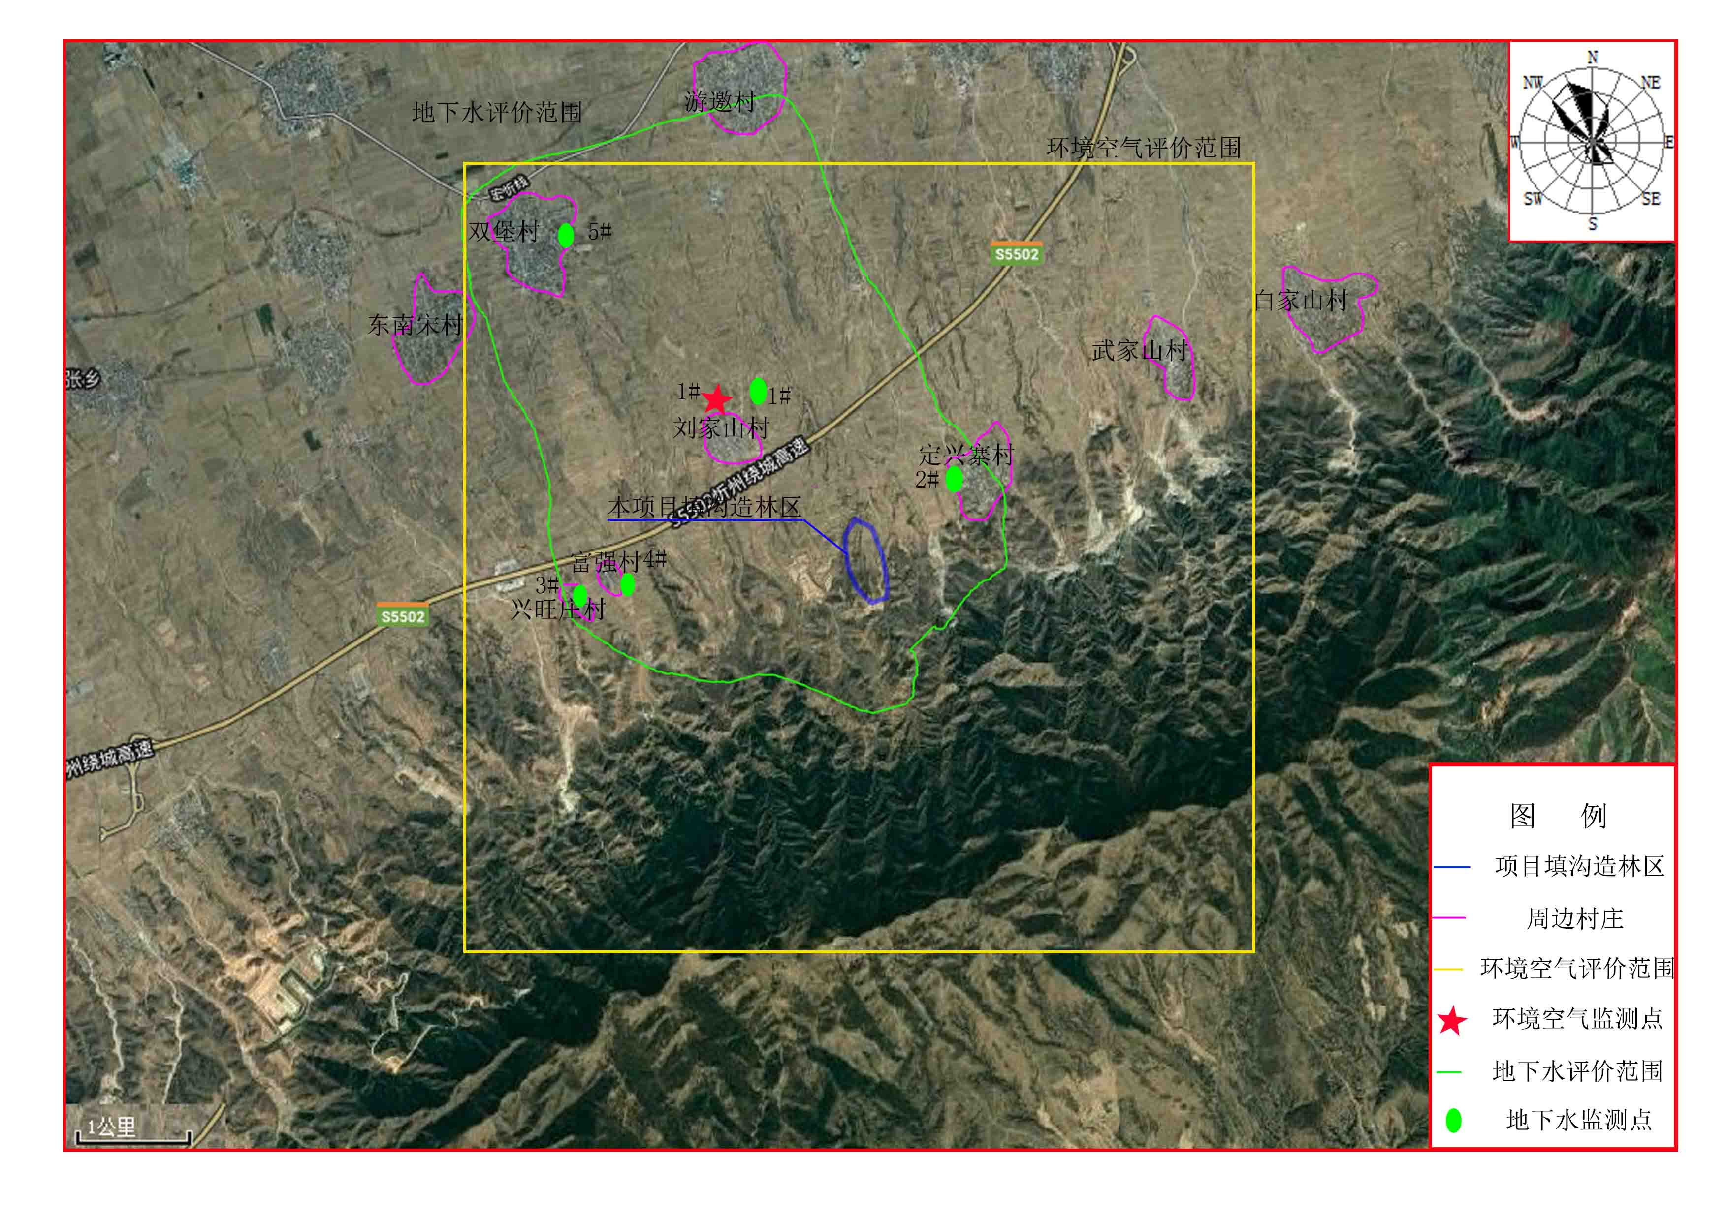

**图4.2-1 本项目监测布点图**

**4.2.1.2、现状评价**

根据《环境影响评价技术导则大气环境》（HJ2.2-2018），本次评价收集了忻府区2018年全年的环境空气例行监测数据，监测项目为SO2、NO2、PM10、PM2.5、CO、O3六项。监测结果见表4.2-3。

**表4.2-3 2018年忻府区环境空气例行监结果统计表**

|  |  |  |  |  |  |
| --- | --- | --- | --- | --- | --- |
| 污染物 | 年评价指标 | 现状浓度/（ug/m3） | 标准值(ug/m3) | 占标率/% | 达标情况 |
| SO2 | 年均浓度 | 34 | 60 | 56.66 | 达标 |
| NO2 | 年均浓度 | 44 | 40 | 110 | 超标 |
| PM10 | 年均浓度 | 104 | 70 | 148.57 | 超标 |
| PM2.5 | 年均浓度 | 54 | 35 | 154.28 | 超标 |
| CO | CO-95per（第95百分位浓度） | 2.0mg/m3 | 4mg/m3 | 50 | 达标 |
| O3 | O3-8h-90per（第90百分位浓度） | 166 | 160 | 103.75 | 超标 |

由上表可以看出，2018年忻府区全年环境空气例行监测数据中，忻府区建成区SO2、和CO年均浓度值达标，NO2、PM10、PM2.5和O3年均浓度值超标，忻府区建成区属于不达标区。

补充监测项目评价标准执行《环境空气质量标准》（GB3095-2012），TSP环境质量现状监测结果见表4.2-4、4.2-5。

**表4.2-4 环境空气监测结果及气象参数一览表**

|  |  |  |  |  |  |  |
| --- | --- | --- | --- | --- | --- | --- |
| 点位 | 日期 | TSP  mg/m3 | 气温（℃） | 气压（kpa） | 风速（m/s） | 风向 |
| 刘家山村 | 9月14日 | 0.134 | 11.6 | 89.40 | 0.1 | 西 |
| 9月15日 | 0.122 | 10.5 | 89.38 | 0.4 | 西 |
| 9月16日 | 0.104 | 11.8 | 89.75 | 0.3 | 西 |
| 9月17日 | 0.143 | 10.3 | 89.24 | 0.2 | 西 |
| 9月18日 | 0.125 | 11.2 | 89.92 | 0.2 | 西北 |
| 9月19日 | 0.154 | 12.2 | 89.86 | 0.5 | 西 |
| 9月20日 | 0.124 | 12.6 | 90.38 | 0.2 | 西北 |

**表4.2-5污染物环境质量现状监测结果表**

|  |  |  |  |  |  |  |  |
| --- | --- | --- | --- | --- | --- | --- | --- |
| 监测点位 | 污染物 | 平均  时间 | 评价标准μg/Nm3 | 监测浓度范围μg/Nm3 | 最大浓度占标率% | 超标率% | 达标  情况 |
|
| 刘家山村 | TSP | 24小时 | 300 | 104-154 | 51.33 | 0 | 达标 |

由以上分析可知，项目区补充监测污染物TSP达到《环境空气质量标准》（GB3095-2012）要求。

**4.2.2、地下水环境质量现状**

**4.2.2.1、监测内容**

1、监测布点

本次地下水环境质量现状监测布设水质水位监测点5个，监测点位布设见表4.2-6。

**表4.2-6 地下水监测布点**

|  |  |  |  |  |  |
| --- | --- | --- | --- | --- | --- |
| 编号 | 名称 | 方位 | 位置 | 距离(km) | 备注 |
| 1# | 刘家山村 | NW | 下游 | 1.0 | 水质水位监测点 |
| 2# | 定兴寨村 | E | 侧游 | 0.9 |
| 3# | 兴旺庄村 | W | 侧游 | 2.0 |
| 4# | 富强村 | SW | 侧游 | 1.2 |
| 5# | 双堡村 | NW | 下游 | 3.5 |

2、监测时间及频率

进行一期监测，监测频次为1天（2019年9月14日），采样1次。

3、监测项目

①检测分析地下水环境中Ca2+、Mg2+、K+、Na+、Cl-、SO42-、HCO3-、CO32-的浓度。

②地下水水质现状基本水质因子为：PH、氨氮、硝酸盐、亚硝酸盐、挥发性酚类、氰化物、砷、汞、六价铬、总硬度、铅、氟化物、镉、铁、锰、溶解性总固体、高锰酸盐指数、硫酸盐、氯化物、细菌总数、总大肠菌群。

本次地下水水质现状监测基本水质因子为21项，阴、阳离子为8项，同时测量井深、水位。

4、监测及分析方法

水样采集、保存按《地下水环境监测技术规范》（HJ/T164-2004）进行，各项目分析方法采用《生活饮用水标准检验法》（GB5750-85）。具体方法见下表。

**表4.2-7 地下水监测与分析方法**

|  |  |  |  |  |
| --- | --- | --- | --- | --- |
| 序号 | 监测项目 | 分析方法 | 检出限 | 方法来源 |
| 1 | pH | 玻璃电极法 | -- | GB/T 5750.4-2006 |
| 2 | 氨氮 | 纳氏试剂分光光度法 | 0.02mg/L | GB/T 5750.5-2006 |
| 3 | 硝酸盐 | 紫外分光光度法 | 0.2mg/L | GB/T 5750.5-2006 |
| 4 | 亚硝酸盐 | 重氮偶合分光光度法 | 0.001mg/L | GB/T 5750.5-2006 |
| 5 | 挥发酚 | 4-氨基安替比林分光光度法 | 0.002mg/L | GB/T 5750.4-2006 |
| 6 | 氰化物 | 异烟酸-吡唑啉酮分光光度法 | 0.004mg/L | HJ 484-2009 |
| 7 | 砷 | 原子荧光法 | 1.0μg/L | GB/T 5750.6-2006 |
| 8 | 汞 | 原子荧光法 | 0.1μg/L | GB/T 5750.6-2006 |
| 9 | 六价铬 | 二苯碳酰二肼分光光度法 | 0.004mg/L | GB/T 5750.6-2006 |
| 10 | 总硬度 | 乙二胺四乙酸二钠滴定法 | 1.0mg/L | GB/T 5750.4-2006 |
| 11 | 铅 | 原子吸收分光光度法 | 10μg/L | GB/T 7475-1987 |
| 12 | 氟化物 | 离子选择电极法 | 0.05mg/L | GB/T 5750.5-2006 |
| 13 | 镉 | 原子吸收分光光度法 | 0.5μg/L | GB/T 5750.6-2006 |
| 14 | 铁 | 原子吸收分光光度法 | 0.08mg/L | GB/T 5750.6-2006 |
| 15 | 锰 | 原子吸收分光光度法 | 0.03mg/L | GB/T 5750.6-2006 |
| 16 | 溶解性总固体 | 重量法 | -- | GB/T 5750.4-2006 |
| 17 | 高锰酸盐指数 | 酸性高锰酸钾滴定法 | 0.05mg/L | GB/T 5750.7-2006 |
| 18 | 硫酸盐 | 硫酸钡比浊法 | 5mg/L | GB/T 5750.5-2006 |
| 19 | 氯化物 | 硝酸银滴定法 | 1.0mg/L | GB/T 5750.5-2006 |
| 20 | 细菌总数 | 平皿计数法 | -- | GB/T5750.12-2006 |
| 21 | 总大肠菌群 | 多管发酵法 | -- | GB/T5750.12-2006 |
| 22 | 钙离子 | 原子吸收分光光度法 | 0.02mg/L | GB11905-89 |
| 23 | 镁离子 | 原子吸收分光光度法 | 0.002mg/L | GB11905-89 |
| 24 | 钾离子 | 火焰原子吸收分光光度法 | / | GB11904-89 |
| 25 | 钠离子 | 火焰原子吸收分光光度法 | / | GB11904-89 |
| 26 | 氯离子 | 离子色谱法 | 0.02mg/L | GB/T 5750.5-2006 |
| 27 | 碳酸根 | 碱酸指示剂滴定法 | / | DZ/T 0064.49-1993 |
| 28 | 碳酸氢根 | 碱酸指示剂滴定法 | / | DZ/T 0064.49-1993 |
| 29 | 硫酸根 | 离子色谱法 | 0.09mg/L | GB/T 5750.5-2006 |

**4.2.2.2、现状评价**

评价标准采用《地下水质量标准》（GB/T14848-2017）Ⅲ类标准，水质监测结果见表4.2-8，各水质监测点离子浓度见表4.2-9，水位监测情况见表4.2-10。

**表4.2-8地下水水质监测结果统计表单位：mg/L**

|  |  |  |  |  |  |  |  |  |  |  |  |  |  |  |  |  |  |  |  |  |  |  |
| --- | --- | --- | --- | --- | --- | --- | --- | --- | --- | --- | --- | --- | --- | --- | --- | --- | --- | --- | --- | --- | --- | --- |
| 监测点位 | | pH | 总硬度 | 溶解性总固体 | 氯化物 | 硫酸盐 | 氟化物 | 氨氮 | 硝酸盐 | 亚硝酸盐 | 挥发酚 | 氰化物 | 耗氧量 | 砷 | 铁 | 锰 | 铅 | 汞 | 六价铬 | 镉 | 总大肠菌群 | 菌落总数 |
| 标准值 | | 6.5-8.5 | ≤450 | ≤1000 | ≤250 | ≤250 | ≤1.0 | ≤0.5 | ≤20 | ≤1.00 | ≤0.002 | ≤0.05 | ≤3.0 | ≤10 | ≤0.3 | ≤0.1 | ≤10 | ≤1 | ≤0.05 | ≤0.005 | ≤3.0 | ≤100 |
| 刘家山 | 监测值 | 7.28 | 345 | 355 | 133 | 17.8 | 0.33 | 0.255 | 1.68 | ND | ND | ND | 0.89 | ND | ND | ND | ND | ND | 0.035 | ND | ND | 19 |
| Pi | 0.03 | 0.77 | 0.36 | 0.53 | 0.07 | 0.33 | 0.51 | 0.08 | -- | -- | -- | 0.30 | -- | -- | -- | -- | -- | 0.7 | -- | -- | 0.19 |
| 达标情况 | 达标 | 达标 | 达标 | 达标 | 达标 | 达标 | 达标 | 达标 | 达标 | 达标 | 达标 | 达标 | 达标 | 达标 | 达标 | 达标 | 达标 | 达标 | 达标 | 达标 | 达标 |
| 定兴寨 | 监测值 | 7.35 | 362 | 360 | 148 | 15.6 | 0.38 | 0.211 | 1.45 | ND | ND | ND | 0.72 | ND | ND | ND | ND | ND | 0.028 | ND | ND | 22 |
| Pi | 0.14 | 0.80 | 0.36 | 0.59 | 0.06 | 0.38 | 0.42 | 0.07 | -- | -- | -- | 0.24 | -- | -- | -- | -- | -- | 0.56 | -- | -- | 0.22 |
| 达标情况 | 达标 | 达标 | 达标 | 达标 | 达标 | 达标 | 达标 | 达标 | 达标 | 达标 | 达标 | 达标 | 达标 | 达标 | 达标 | 达标 | 达标 | 达标 | 达标 | 达标 | 达标 |
| 兴旺庄 | 监测值 | 7.09 | 388 | 411 | 129 | 11.2 | 0.26 | 0.246 | 1.50 | ND | ND | ND | 0.76 | ND | ND | ND | ND | ND | 0.026 | ND | ND | 15 |
| Pi | 0.11 | 0.86 | 0.41 | 0.52 | 0.04 | 0.26 | 0.49 | 0.08 | -- | -- | -- | 0.25 | -- | -- | -- | -- | -- | 0.52 | -- | -- | 0.15 |
| 达标情况 | 达标 | 达标 | 达标 | 达标 | 达标 | 达标 | 达标 | 达标 | 达标 | 达标 | 达标 | 达标 | 达标 | 达标 | 达标 | 达标 | 达标 | 达标 | 达标 | 达标 | 达标 |
| 富强村 | 监测值 | 7.28 | 386 | 378 | 119 | 10.1 | 0.25 | 0.225 | 1.49 | ND | ND | ND | 0.74 | ND | ND | ND | ND | ND | 0.029 | ND | ND | 13 |
| Pi | 0.21 | 0.86 | 0.38 | 0.48 | 0.04 | 0.25 | 0.45 | 0.07 | -- | -- | -- | 0.25 | -- | -- | -- | -- | -- | 0.58 | -- | -- | 0.13 |
| 达标情况 | 达标 | 达标 | 达标 | 达标 | 达标 | 达标 | 达标 | 达标 | 达标 | 达标 | 达标 | 达标 | 达标 | 达标 | 达标 | 达标 | 达标 | 达标 | 达标 | 达标 | 达标 |
| 双堡村 | 监测值 | 7.66 | 361 | 350 | 99 | 11.4 | 0.28 | 0.227 | 1.47 | ND | ND | ND | 0.80 | ND | ND | ND | ND | ND | 0.040 | ND | ND | 20 |
| Pi | 0.17 | 0.80 | 0.35 | 0.40 | 0.05 | 0.28 | 0.45 | 0.07 | -- | -- | -- | 0.27 | -- | -- | -- | -- | -- | 0.80 | -- | -- | 0.20 |
| 达标情况 | 达标 | 达标 | 达标 | 达标 | 达标 | 达标 | 达标 | 达标 | 达标 | 达标 | 达标 | 达标 | 达标 | 达标 | 达标 | 达标 | 达标 | 达标 | 达标 | 达标 | 达标 |
| 注：pH值无量纲，铅、汞、砷：μg/L，总大肠菌群CFU/100mL，菌落总数CFU/mL，其余单位均为mg/L | | | | | | | | | | | | | | | | | | | | | | |

**表4.2-9地下水离子浓度现状监测结果单位：mg/L**

|  |  |  |  |  |  |  |  |  |  |  |
| --- | --- | --- | --- | --- | --- | --- | --- | --- | --- | --- |
| 采样点 | 监测值 | K+ | Na+ | Ca2+ | Mg2+ | CO32- | HCO3- | Cl- | SO42- | 水化学类型 |
| 1#  刘家山村 | mg/L | 3.80 | 23.00 | 152.09 | 27.43 | 0.00 | 330.51 | 31.86 | 246.30 | HCO3-Ca型 |
| meq/L | 0.097 | 1.00 | 7.60 | 2.29 | 0.00 | 5.42 | 0.90 | 5.13 |
| meq% | 0.88 | 9.10 | 69.17 | 20.85 | 0.00 | 47.34 | 7.86 | 44.80 |
| 2#  定兴寨村 | mg/L | 2.90 | 20.00 | 127.43 | 18.70 | 0.00 | 276.43 | 25.49 | 192.11 | HCO3-Ca型 |
| meq/L | 0.074 | 0.87 | 6.37 | 1.56 | 0.00 | 4.53 | 0.72 | 4.00 |
| meq% | 0.84 | 9.80 | 71.78 | 17.58 | 0.00 | 48.97 | 7.78 | 43.25 |
| 3#  兴旺庄村 | mg/L | 2.90 | 23.50 | 154.15 | 24.93 | 0.00 | 306.47 | 28.68 | 251.22 | HCO3-Ca型 |
| meq/L | 0.074 | 1.02 | 7.71 | 1.04 | 0.00 | 5.02 | 0.81 | 5.23 |
| meq% | 0.75 | 10.36 | 78.32 | 10.57 | 0.00 | 45.39 | 7.32 | 47.29 |
| 4#  富强村 | mg/L | 2.40 | 21.50 | 108.93 | 14.34 | 0.00 | 252.39 | 15.93 | 165.02 | HCO3-Ca型 |
| meq/L | 0.062 | 0.935 | 5.45 | 1.195 | 0.00 | 4.14 | 0.45 | 3.44 |
| meq% | 0.81 | 12.23 | 71.32 | 15.64 | 0.00 | 51.56 | 5.60 | 42.84 |
| 5#  双堡村 | mg/L | 2.10 | 18.00 | 113.04 | 19.95 | 0.00 | 312.48 | 25.49 | 123.15 | HCO3-Ca型 |
| meq/L | 0.054 | 0.78 | 5.65 | 1.66 | 0.00 | 5.12 | 0.72 | 2.566 |
| meq% | 0.66 | 9.58 | 69.38 | 20.38 | 0.00 | 60.91 | 8.57 | 30.52 |

由以上分析可知，监测结果表明各监测点位均达到《地下水质量标准》（GB/T14848-2017）Ⅲ类标准，表明该区域地下水环境质量良好。

**表4.2-10地下水水位监测结果统计表**

|  |  |  |  |  |
| --- | --- | --- | --- | --- |
| 编号 | 水井位置 | 井深m | 水位m | 水温℃ |
| 1 | 刘家山村 | 80 | 55 | 10.5 |
| 2 | 定兴寨村 | 120 | 70 | 11.2 |
| 3 | 兴旺庄村 | 108 | 65 | 10.2 |
| 4 | 富强村 | 130 | 80 | 10.4 |
| 5 | 双堡村 | 125 | 80 | 11.5 |

**4.2.3、声环境质量现状**

**4.2.3.1、监测内容**

1、监测布点

根据项目工程场址周围自然环境状况与《环境影响评价技术导则--声环境》（HJ2.4-2009）的相关要求，本次噪声现状监测布点（如两点间涨落超3dB(A)应增加监测点）如下：

（1）场界噪声

本次噪声监测在场界四周设4个场界（1#-4#）噪声监测点。

（2）关心点

本项目场界距离村庄均超过200m，本次噪声不设关心点。

2、监测项目

L10、L50、L90、Leq。

3、监测频率、时间及方法

监测依据《工业企业厂界环境噪声排放标准》（GB12348-2008）和《声环境质量标准》（GB 3096-2008）中测量方法进行，各监测点声压级以A声设计，共监测1天，每天分昼夜两次进行。

**4.2.3.2、现状评价**

评价标准采用《声环境质量标准》（GB3096-2008）1类标准，各噪声监测点监测结果见表4.2-11，评价结果见表4.2-12。

**表4.2-11 噪声现状监测结果**

|  |  |  |  |  |  |  |  |  |  |
| --- | --- | --- | --- | --- | --- | --- | --- | --- | --- |
| 编号 | 监测点位 | 监测结果（dB(A)) | | | | | | | |
| 9月18日（昼间） | | | | 9月18日（夜间） | | | |
| Leq | L10 | L50 | L90 | Leq | L10 | L50 | L90 |
| 1 | 厂界北侧 | 45.2 | 47.5 | 43.9 | 39.2 | 41.2 | 44.6 | 41.6 | 37.3 |
| 2 | 厂界西侧 | 46.1 | 49.6 | 41.5 | 39.4 | 42.7 | 45.5 | 40.7 | 36.1 |
| 3 | 厂界南侧 | 47.3 | 50.9 | 40.2 | 38.1 | 42.0 | 44.7 | 39.3 | 36.3 |
| 4 | 厂界东侧 | 46.4 | 47.4 | 39.9 | 38.1 | 43.5 | 47.0 | 41.9 | 37.7 |

**表4.2-12 声环境现状评价结果 单位：dB（A）**

|  |  |  |  |  |  |  |  |  |  |
| --- | --- | --- | --- | --- | --- | --- | --- | --- | --- |
| 编号 | 监测地点 | 昼间 | | | | 夜间 | | | |
| Leq | 标准值 | P | 达标情况 | Leq | 标准值 | P | 达标情况 |
| 1# | 厂界北 | 45.2 | 55 | -9.8 | 达标 | 41.2 | 45 | -3.8 | 达标 |
| 2# | 厂界西 | 46.1 | 55 | -8.9 | 达标 | 42.7 | 45 | -2.3 | 达标 |
| 3# | 厂界南 | 47.3 | 55 | -7.7 | 达标 | 42.0 | 45 | -3.0 | 达标 |
| 4# | 厂界东 | 46.4 | 55 | -8.6 | 达标 | 43.5 | 45 | -1.5 | 达标 |

由以上分析可知，各噪声监测点均达到《声环境质量标准》（GB3096-2008）2类标准，表明厂址周围声环境质量良好。

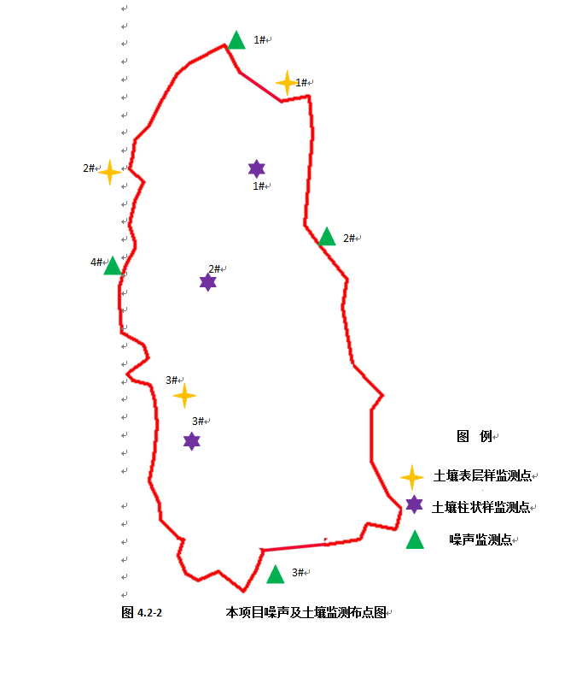

1#

3#

2#

1#

4#

3#

2#

1#

2#

**土壤柱状样监测点**

**土壤表层样监测点**

**噪声监测点**

**图 例**

3#

**4.2.4、土壤环境质量现状**

**4.2.4.1、土壤质量现状监测**

（1）监测点位

本次设置土壤环境质量监测点柱状样点3个，取样点位于1#沟（TZ1#）、2#沟与1#沟之间（TZ2#）、2#沟（TZ3#）。表层样点3个，取样点位于1#沟外农田（TB1#）、2#沟外（TB2#）、2#沟内（TB3#）。

1. 监测因子：

①建设用地土壤污染基本项目，包括砷、镉、铬（六价）、铜、铅、汞、镍、四氯化碳、氯仿、氯甲烷、1,1-二氯乙烷、1,2-二氯乙烷、1,1-二氯乙烯、顺-1,2-二氯乙烯、反-1,2-二氯乙烯、二氯甲烷、1,2-二氯丙烷、1,1,1,2-四氯乙烷、1,1,2,2-四氯乙烷、四氯乙烯、1,1,1-三氯乙烷、1,1,2-三氯乙烷、三氯乙烯、1,2,3-三氯丙烷、氯乙烯、苯、氯苯、1,2-二氯苯、1,4-二氯苯、乙苯、苯乙烯、甲苯、间二甲苯+对二甲苯、邻二甲苯、硝基苯、苯胺、2-氯酚、苯并[a]蒽、苯并[a]芘、苯并[b]荧蒽、苯并[k]荧蒽、䓛、二苯并[a, h]蒽、茚并[1,2,3-cd] 芘、萘等45项基础项。

②农用地土壤污染基本项目，包括镉、汞、砷、铅、铬、铜、镍、锌等8项基础项。

（3）监测时间及频次：采样监测一次。表层样点在0-0.2m取样，取样时间为2019年8月9日。

（4）执行标准及分析方法

执行《土壤环境质量 建设用地土壤污染风险管控标准（试行）》（GB36600-2018）中第二类用地限值，并采用标准中规定的方法进行检测。

（5）监测结果及评价

监测结果及评价结果见表4.2-13、14、15。

**表4.2-13 土壤测量结果统计表（柱状样点）**

|  |  |  |  |  |  |  |  |  |  |  |  |  |  |  |
| --- | --- | --- | --- | --- | --- | --- | --- | --- | --- | --- | --- | --- | --- | --- |
| 序号 | 检测项目 | 筛选值 | TZ1#柱状样点检测值mg/kg | | | TZ1#柱状样点标准指数 | | | TZ2#柱状样点检测值mg/kg | | | TZ2#柱状样点标准指数 | | |
| 0~0.5m | 0.5~1.5m | 1.5~3m | 0~0.5m | 0.5~1.5m | 1.5~3m | 0~0.5m | 0.5~1.5m | 1.5~3m | 0~0.5m | 0.5~1.5m | 1.5~3m |
| 1 | pH | / | 7.8 | 7.8 | 7.9 | 0.53 | 0.53 | 0.60 | 7.9 | 8.0 | 7.9 | 0.60 | 0.66 | 0.60 |
| 2 | 砷 | 60 | 2.14 | 1.46 | 1.88 | 0.036 | 0.024 | 0.031 | 2.36 | 1.54 | 1.65 | 0.039 | 0.026 | 0.028 |
| 3 | 镉 | 65 | 0.077 | 0.082 | 0.19 | 0.001 | 0.001 | 0.003 | 0.10 | 0.070 | 0.14 | 0.002 | 0.001 | 0.002 |
| 4 | 铬 | 5.7 | 未检出 | 未检出 | 未检出 | / | / | / | 未检出 | 未检出 | 未检出 | / | / | / |
| 5 | 铜 | 18000 | 21.1 | 33.3 | 15.5 | 0.001 | 0.002 | 0.001 | 9.12 | 6.32 | 27.4 | 0.001 | 0.000 | 0.002 |
| 6 | 铅 | 800 | 17.2 | 13.2 | 11.6 | 0.022 | 0.017 | 0.015 | 12.8 | 12.0 | 11.2 | 0.016 | 0.015 | 0.014 |
| 7 | 汞 | 38 | 0.0096 | 0.0050 | 0.0079 | 0.0003 | 0.0001 | 0.0002 | 0.0084 | 0.0046 | 0.0067 | 0.0002 | 0.0001 | 0.0002 |
| 8 | 镍 | 900 | 9.2 | 8.2 | 6.8 | 0.010 | 0.009 | 0.008 | 7.0 | 4.6 | 6.9 | 0.008 | 0.005 | 0.008 |
| 9 | 四氯化碳 | 2.8 | 未检出 | 未检出 | 未检出 | / | / | / | 未检出 | 未检出 | 未检出 | / | / | / |
| 10 | 氯仿 | 0.9 | 未检出 | 未检出 | 未检出 | / | / | / | 未检出 | 未检出 | 未检出 | / | / | / |
| 11 | 氯甲烷 | 37 | 未检出 | 未检出 | 未检出 | / | / | / | 未检出 | 未检出 | 未检出 | / | / | / |
| 12 | 1,1-二氯乙烷 | 9 | 未检出 | 未检出 | 未检出 | / | / | / | 未检出 | 未检出 | 未检出 | / | / | / |
| 13 | 1,2-二氯乙烷 | 5 | 未检出 | 未检出 | 未检出 | / | / | / | 未检出 | 未检出 | 未检出 | / | / | / |
| 14 | 1,1-二氯乙烯 | 66 | 未检出 | 未检出 | 未检出 | / | / | / | 未检出 | 未检出 | 未检出 | / | / | / |
| 15 | 顺-1,2-二氯乙烯 | 596 | 未检出 | 未检出 | 未检出 | / | / | / | 未检出 | 未检出 | 未检出 | / | / | / |
| 16 | 反-1,2-二氯乙烯 | 54 | 未检出 | 未检出 | 未检出 | / | / | / | 未检出 | 未检出 | 未检出 | / | / | / |
| 17 | 二氯甲烷 | 616 | 未检出 | 未检出 | 未检出 | / | / | / | 未检出 | 未检出 | 未检出 | / | / | / |
| 18 | 1,2-二氯丙烷 | 5 | 未检出 | 未检出 | 未检出 | / | / | / | 未检出 | 未检出 | 未检出 | / | / | / |
| 19 | 1,1,1,2-四氯乙烷 | 10 | 未检出 | 未检出 | 未检出 | / | / | / | 未检出 | 未检出 | 未检出 | / | / | / |
| 20 | 1,1,2,2-四氯乙烷 | 6.8 | 未检出 | 未检出 | 未检出 | / | / | / | 未检出 | 未检出 | 未检出 | / | / | / |
| 21 | 四氯乙烯 | 53 | 未检出 | 未检出 | 未检出 | / | / | / | 未检出 | 未检出 | 未检出 | / | / | / |
| 22 | 1,1,1-三氯乙烷 | 840 | 未检出 | 未检出 | 未检出 | / | / | / | 未检出 | 未检出 | 未检出 | / | / | / |
| 23 | 1,1,2-三氯乙烷 | 2.8 | 未检出 | 未检出 | 未检出 | / | / | / | 未检出 | 未检出 | 未检出 | / | / | / |
| 24 | 三氯乙烯 | 2.8 | 未检出 | 未检出 | 未检出 | / | / | / | 未检出 | 未检出 | 未检出 | / | / | / |
| 25 | 1,2,3-三氯丙烷 | 0.5 | 未检出 | 未检出 | 未检出 | / | / | / | 未检出 | 未检出 | 未检出 | / | / | / |
| 26 | 氯乙烯 | 0.43 | 未检出 | 未检出 | 未检出 | / | / | / | 未检出 | 未检出 | 未检出 | / | / | / |
| 27 | 苯 | 4 | 未检出 | 未检出 | 未检出 | / | / | / | 未检出 | 未检出 | 未检出 | / | / | / |
| 28 | 氯苯 | 270 | 未检出 | 未检出 | 未检出 | / | / | / | 未检出 | 未检出 | 未检出 | / | / | / |
| 29 | 1,2-二氯苯 | 560 | 未检出 | 未检出 | 未检出 | / | / | / | 未检出 | 未检出 | 未检出 | / | / | / |
| 30 | 1,4-二氯苯 | 20 | 未检出 | 未检出 | 未检出 | / | / | / | 未检出 | 未检出 | 未检出 | / | / | / |
| 31 | 乙苯 | 28 | 未检出 | 未检出 | 未检出 | / | / | / | 未检出 | 未检出 | 未检出 | / | / | / |
| 32 | 苯乙烯 | 1290 | 未检出 | 未检出 | 未检出 | / | / | / | 未检出 | 未检出 | 未检出 | / | / | / |
| 33 | 甲苯 | 1200 | 未检出 | 未检出 | 未检出 | / | / | / | 未检出 | 未检出 | 未检出 | / | / | / |
| 34 | 间二甲苯+对二甲苯 | 570 | 未检出 | 未检出 | 未检出 | / | / | / | 未检出 | 未检出 | 未检出 | / | / | / |
| 35 | 邻二甲苯 | 640 | 未检出 | 未检出 | 未检出 | / | / | / | 未检出 | 未检出 | 未检出 | / | / | / |
| 36 | 硝基苯 | 76 | 未检出 | 未检出 | 未检出 | / | / | / | 未检出 | 未检出 | 未检出 | / | / | / |
| 37 | 苯胺 | 260 | 未检出 | 未检出 | 未检出 | / | / | / | 未检出 | 未检出 | 未检出 | / | / | / |
| 38 | 2-氯酚 | 2256 | 未检出 | 未检出 | 未检出 | / | / | / | 未检出 | 未检出 | 未检出 | / | / | / |
| 39 | 苯并[a]蒽 | 15 | 未检出 | 未检出 | 未检出 | / | / | / | 未检出 | 未检出 | 未检出 | / | / | / |
| 40 | 苯并[a]芘 | 1.5 | 未检出 | 未检出 | 未检出 | / | / | / | 未检出 | 未检出 | 未检出 | / | / | / |
| 41 | 苯并[b]荧蒽 | 15 | 未检出 | 未检出 | 未检出 | / | / | / | 未检出 | 未检出 | 未检出 | / | / | / |
| 42 | 苯并[k]荧蒽 | 151 | 未检出 | 未检出 | 未检出 | / | / | / | 未检出 | 未检出 | 未检出 | / | / | / |
| 43 | 䓛 | 1293 | 未检出 | 未检出 | 未检出 | / | / | / | 未检出 | 未检出 | 未检出 | / | / | / |
| 44 | 二苯并[a，h]蒽 | 1.5 | 未检出 | 未检出 | 未检出 | / | / | / | 未检出 | 未检出 | 未检出 | / | / | / |
| 45 | 茚并[1,2,3-ch]芘 | 15 | 未检出 | 未检出 | 未检出 | / | / | / | 未检出 | 未检出 | 未检出 | / | / | / |
| 46 | 萘 | 70 | 未检出 | 未检出 | 未检出 | / | / | / | 未检出 | 未检出 | 未检出 | / | / | / |

**表4.2-14 土壤测量结果统计表（柱状样点）**

|  |  |  |  |  |  |  |  |  |
| --- | --- | --- | --- | --- | --- | --- | --- | --- |
| 序号 | 检测项目 | 筛选值 | TZ3#柱状样点检测值mg/kg | | | TZ3#柱状样点标准指数 | | |
| 0~0.5m | 0.5~1.5m | 1.5~3m | 0~0.5m | 0.5~1.5m | 1.5~3m |
| 1 | pH | / | 8.0 | 8.1 | 8.1 | 0.66 | 0.73 | 0.73 |
| 2 | 砷 | 60 | 1.34 | 2.61 | 2.25 | 0.022 | 0.044 | 0.038 |
| 3 | 镉 | 65 | 0.42 | 0.16 | 0.16 | 0.006 | 0.002 | 0.002 |
| 4 | 铬 | 5.7 | 未检出 | 未检出 | 未检出 | / | / | / |
| 5 | 铜 | 18000 | 10.7 | 23.6 | 10.0 | 0.0006 | 0.001 | 0.0006 |
| 6 | 铅 | 800 | 15.9 | 10.4 | 12.6 | 0.020 | 0.013 | 0.016 |
| 7 | 汞 | 38 | 0.012 | 0.036 | 0.012 | 0.0003 | 0.0009 | 0.0003 |
| 8 | 镍 | 900 | 9.3 | 10.3 | 9.4 | 0.010 | 0.011 | 0.010 |
| 9 | 四氯化碳 | 2.8 | 未检出 | 未检出 | 未检出 | / | / | / |
| 10 | 氯仿 | 0.9 | 未检出 | 未检出 | 未检出 | / | / | / |
| 11 | 氯甲烷 | 37 | 未检出 | 未检出 | 未检出 | / | / | / |
| 12 | 1,1-二氯乙烷 | 9 | 未检出 | 未检出 | 未检出 | / | / | / |
| 13 | 1,2-二氯乙烷 | 5 | 未检出 | 未检出 | 未检出 | / | / | / |
| 14 | 1,1-二氯乙烯 | 66 | 未检出 | 未检出 | 未检出 | / | / | / |
| 15 | 顺-1,2-二氯乙烯 | 596 | 未检出 | 未检出 | 未检出 | / | / | / |
| 16 | 反-1,2-二氯乙烯 | 54 | 未检出 | 未检出 | 未检出 | / | / | / |
| 17 | 二氯甲烷 | 616 | 未检出 | 未检出 | 未检出 | / | / | / |
| 18 | 1,2-二氯丙烷 | 5 | 未检出 | 未检出 | 未检出 | / | / | / |
| 19 | 1,1,1,2-四氯乙烷 | 10 | 未检出 | 未检出 | 未检出 | / | / | / |
| 20 | 1,1,2,2-四氯乙烷 | 6.8 | 未检出 | 未检出 | 未检出 | / | / | / |
| 21 | 四氯乙烯 | 53 | 未检出 | 未检出 | 未检出 | / | / | / |
| 22 | 1,1,1-三氯乙烷 | 840 | 未检出 | 未检出 | 未检出 | / | / | / |
| 23 | 1,1,2-三氯乙烷 | 2.8 | 未检出 | 未检出 | 未检出 | / | / | / |
| 24 | 三氯乙烯 | 2.8 | 未检出 | 未检出 | 未检出 | / | / | / |
| 25 | 1,2,3-三氯丙烷 | 0.5 | 未检出 | 未检出 | 未检出 | / | / | / |
| 26 | 氯乙烯 | 0.43 | 未检出 | 未检出 | 未检出 | / | / | / |
| 27 | 苯 | 4 | 未检出 | 未检出 | 未检出 | / | / | / |
| 28 | 氯苯 | 270 | 未检出 | 未检出 | 未检出 | / | / | / |
| 29 | 1,2-二氯苯 | 560 | 未检出 | 未检出 | 未检出 | / | / | / |
| 30 | 1,4-二氯苯 | 20 | 未检出 | 未检出 | 未检出 | / | / | / |
| 31 | 乙苯 | 28 | 未检出 | 未检出 | 未检出 | / | / | / |
| 32 | 苯乙烯 | 1290 | 未检出 | 未检出 | 未检出 | / | / | / |
| 33 | 甲苯 | 1200 | 未检出 | 未检出 | 未检出 | / | / | / |
| 34 | 间二甲苯+对二甲苯 | 570 | 未检出 | 未检出 | 未检出 | / | / | / |
| 35 | 邻二甲苯 | 640 | 未检出 | 未检出 | 未检出 | / | / | / |
| 36 | 硝基苯 | 76 | 未检出 | 未检出 | 未检出 | / | / | / |
| 37 | 苯胺 | 260 | 未检出 | 未检出 | 未检出 | / | / | / |
| 38 | 2-氯酚 | 2256 | 未检出 | 未检出 | 未检出 | / | / | / |
| 39 | 苯并[a]蒽 | 15 | 未检出 | 未检出 | 未检出 | / | / | / |
| 40 | 苯并[a]芘 | 1.5 | 未检出 | 未检出 | 未检出 | / | / | / |
| 41 | 苯并[b]荧蒽 | 15 | 未检出 | 未检出 | 未检出 | / | / | / |
| 42 | 苯并[k]荧蒽 | 151 | 未检出 | 未检出 | 未检出 | / | / | / |
| 43 | 䓛 | 1293 | 未检出 | 未检出 | 未检出 | / | / | / |
| 44 | 二苯并[a，h]蒽 | 1.5 | 未检出 | 未检出 | 未检出 | / | / | / |
| 45 | 茚并[1,2,3-ch]芘 | 15 | 未检出 | 未检出 | 未检出 | / | / | / |
| 46 | 萘 | 70 | 未检出 | 未检出 | 未检出 | / | / | / |

**表4.2-15 土壤测量结果统计表（表层样点）**

|  |  |  |  |  |  |  |  |  |
| --- | --- | --- | --- | --- | --- | --- | --- | --- |
| 序号 | 检测项目 | 筛选值 | 表层样点检测值mg/kg | | | 标准指数 | | |
| TB1# | TB2# | TB3# | TB1# | TB2# | TB3# |
| 1 | pH | / | 7.7 | 7.5 | 7.7 | 0.46 | 0.33 | 0.46 |
| 2 | 砷 | 60 | 8.42 | 19.8 | 7.25 | 0.14 | 0.33 | 0.12 |
| 3 | 镉 | 65 | 0.60 | 12.3 | 1.20 | 0.01 | 0.20 | 0.02 |
| 4 | 铬 | 5.7 | ＜0.2 | ＜0.2 | ＜0.2 | / | / | / |
| 5 | 铜 | 18000 | 18.6 | 84.0 | 21.8 | 0.001 | 0.005 | 0.001 |
| 6 | 铅 | 800 | 28.0 | 296 | 38.6 | 0.04 | 0.37 | 0.05 |
| 7 | 汞 | 38 | 0.18 | 0.99 | 0.29 | 0.005 | 0.026 | 0.008 |
| 8 | 镍 | 900 | 17.1 | 27.3 | 17.4 | 0.02 | 0.03 | 0.02 |

**4.2.4.2、土壤环境质量现状评价**

（1）评价方法

a）对于评价标准为定值的土壤环境因子，其标准指数计算方法见下列公式：



式中：Pi—第i个土壤环境因子的标准指数，无量纲；

Ci—第i个土壤环境因子的监测浓度值，mg/L；

CSi—第i个土壤环境因子的标准浓度值，mg/L。

b）对于评价标准为区间值的土壤环境因子（如pH），其标准指数计算方法见下列公式：

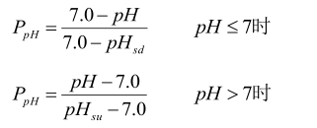

式中：PpH—pH的标准指数，无量纲；

pH—pH的监测值；

pHsu—标准中pH的上限值；

pHsd—标准中pH的下限值。

（2）评价结果

根据表4.2-12～4.2-14可知，柱状监测点以及3#表层样点的各土壤因子中所监测的各项指标，其单因子指数均小于1，能够达到《土壤环境质量 建设用地土壤污染风险管控标准》（GB36600-2018）表1和表2中第二类用地的筛选值标准要求；1#以及2#表层监测点的各土壤因子满足《土壤环境质量标准 农用地土壤污染风险管控标准》（GB15618-2018））表1标准值的要求。

**4.2.5、生态环境质量现状**

**4.2.5.1、区域生态现状调查**

生态现状调查是生态现状评价、影响预测的基础和依据，为保证调查的内容和指标能准确反映本项目生态评价范围内的生态背景特征，本次评价选用《环境影响评价技术导则 生态影响》（HJ19-2011）附录 A 中推荐的生态现状调查方法：资料收集法、现场踏勘法和遥感调查法。

本次生态系统现状调查遥感图件来源于2019年9月高分二号卫星数据人机交互解译所得，分辨率0.8米。根据遥感影像解析和实地调查，评价区主要生态系统类型为农业、草地及林地生态系统。

农业生态系统：其结构和运行既服从一般生态系统的某些普遍规律，又受到社会、经济、技术因素不断变化的影响，因而又显著区别于主要受内部调控和平衡机制的自然生态系统。这里的农业生态系统为种植业，主要农作物种类有玉米、谷子等。

草地生态系统：以草本植物（有时以旱生小灌木半灌木为主）为生物群落所构成的生态系统。大陆性气候较强，降水量较少，而且变化幅度较大。蒸发量超过降水量，冬、春季降水量稀少，风沙大，加速的干旱。草地生态系统主要是由草灌组成，草本植物有蒿类及甘草等，以及稀疏、矮小的灌木丛，自然植被覆盖率较低。

根据现场踏，本项目占地面积19.98hm2，沟内无耕地，主要植被为自然植被，沟内生长着稀疏的灌木与草本植物形成的群落，植被一般，生态系统结构较为简单。区域内未见有珍稀保护动植物。

**4.2.5.2、生态敏感区调查**

经实地调查，本项目占地范围及其实施的影响范围内，不存在《环境影响评价技术导则 生态影响》（HJ19-2011）中规定的自然保护区、风景名胜区、森林公园、重要湿地等特殊与重要生态敏感区。

**4.2.5.3、 土地利用现状**

遥感解译使用的信息源主要为中国中巴卫星遥感影像，多光谱波段的空间分辨率达5m，全色波段影像的空间分辨率达3m，数据获取时间2019年9月，解译时间为2019年11月。利用卫星遥感图像和地理信息系统软件进行地类判读，并进行野外核实调查。影像各谱段具体用途见表4.2-16。

**表4.2-16 卫星各谱段具体用途表**

|  |  |  |  |  |
| --- | --- | --- | --- | --- |
| 序号 | 波 段（μm） | | 分辨率 | 功 能 |
| 1 | PA | 0.49-0.69 | 5m | 几何制图 |
| 2 | B0 | 0.43-0.47 | 10m | 绘制水系图和森林图，识别土壤和常绿、落叶植被 |
| 3 | B1 | 0.49-0.61 | 10m | 探测健康植物绿色反射率和反映水下特征 |
| 4 | B2 | 0.61-0.68 | 10m | 测量植物叶绿素吸收率，进行植被分类 |
| 5 | B3 | 0.78-0.89 | 10m | 用于生物量和作物长势的测定 |

结合实地调查，按照《土地利用现状分类》（GB/T21010-2007）进行分类，项目区土地利用类型分为3种。土地利用情况见表4.2-17和图4.2-3。

**表4.2-17 项目占地范围土地利用现状统计表**

|  |  |  |  |
| --- | --- | --- | --- |
| 序号 | 用地类型 | 面积（hm2） | 占评价区域（%） |
| 1 | 草地 | 10.52 | 52.65% |
| 2 | 耕地 | 3.71 | 18.57% |
| 3 | 林地 | 5.75 | 28.78% |
| 合计 | | 19.98 | 100.00% |

项目区主要土地利用类型为草地，占52.65%。农业耕作为粗放式耕作，农作物产量受降雨影响较大。

**4.2.5.4、 植被现状调查**

项目区内植被类型见表4.2-18和图4.2-4。

**表4.2-18 项目占地范围植被类型情况**

|  |  |  |
| --- | --- | --- |
| 类型 | 评价区 | |
| 占地面积（hm2） | 占评价范围(%) |
| 草丛 | 10.52 | 52.65% |
| 果园 | 5.75 | 28.78% |
| 农田植被 | 3.71 | 18.57% |
| 总计 | 19.98 | 100.00% |

**4.2.5.5、 土壤侵蚀现状调查**

结合全国土壤侵蚀类型的区划，项目所在地区属于黄土高原地区，根据《土壤侵蚀分类分级标准》（SL73.6-2001），水土流失现状遥感解析判断结果表4.2-19和图4.2-5。

**表4.2-19 项目占地范围土壤侵蚀现状**

|  |  |  |  |
| --- | --- | --- | --- |
| 序 号 | 土壤侵蚀强度 | 面积（hm2） | 占评价区域（%） |
| 1 | 轻度侵蚀 | 14.23 | 71.22% |
| 2 | 微度侵蚀 | 5.75 | 28.78% |
| 合 计 | | 19.98 | 100.00% |

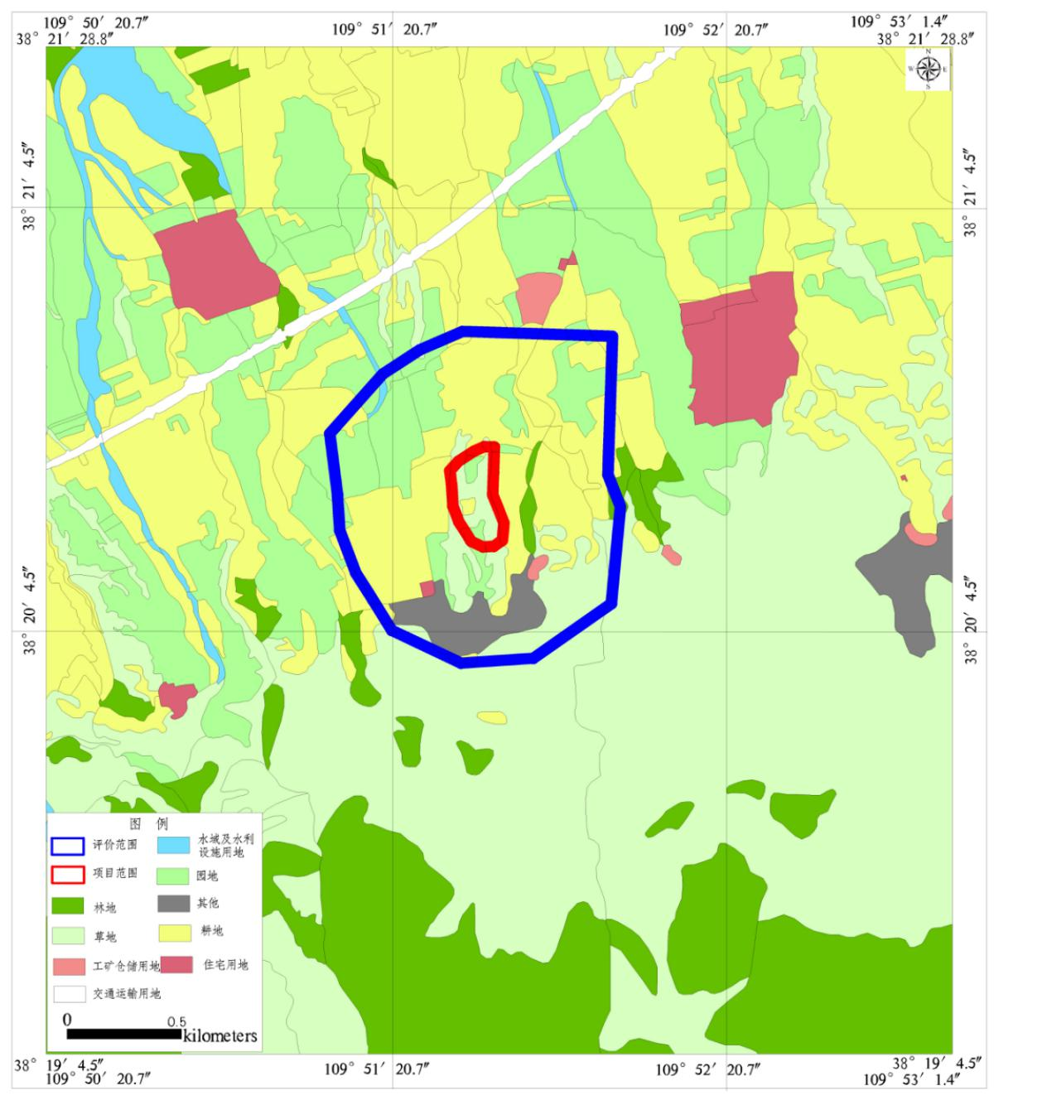

4.2-16 本项目填充区土地利用现状图

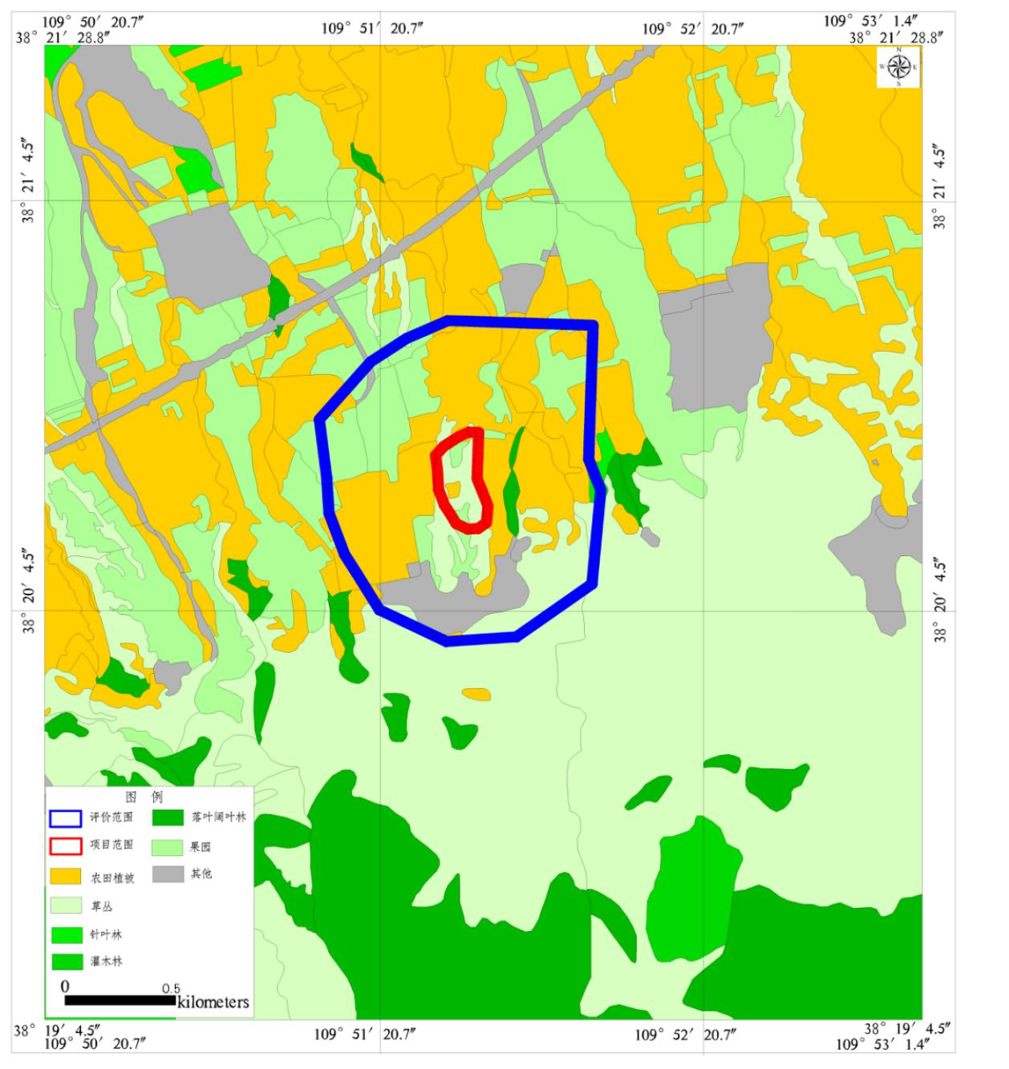

4.2-17 本项目填充区植被覆盖现状图

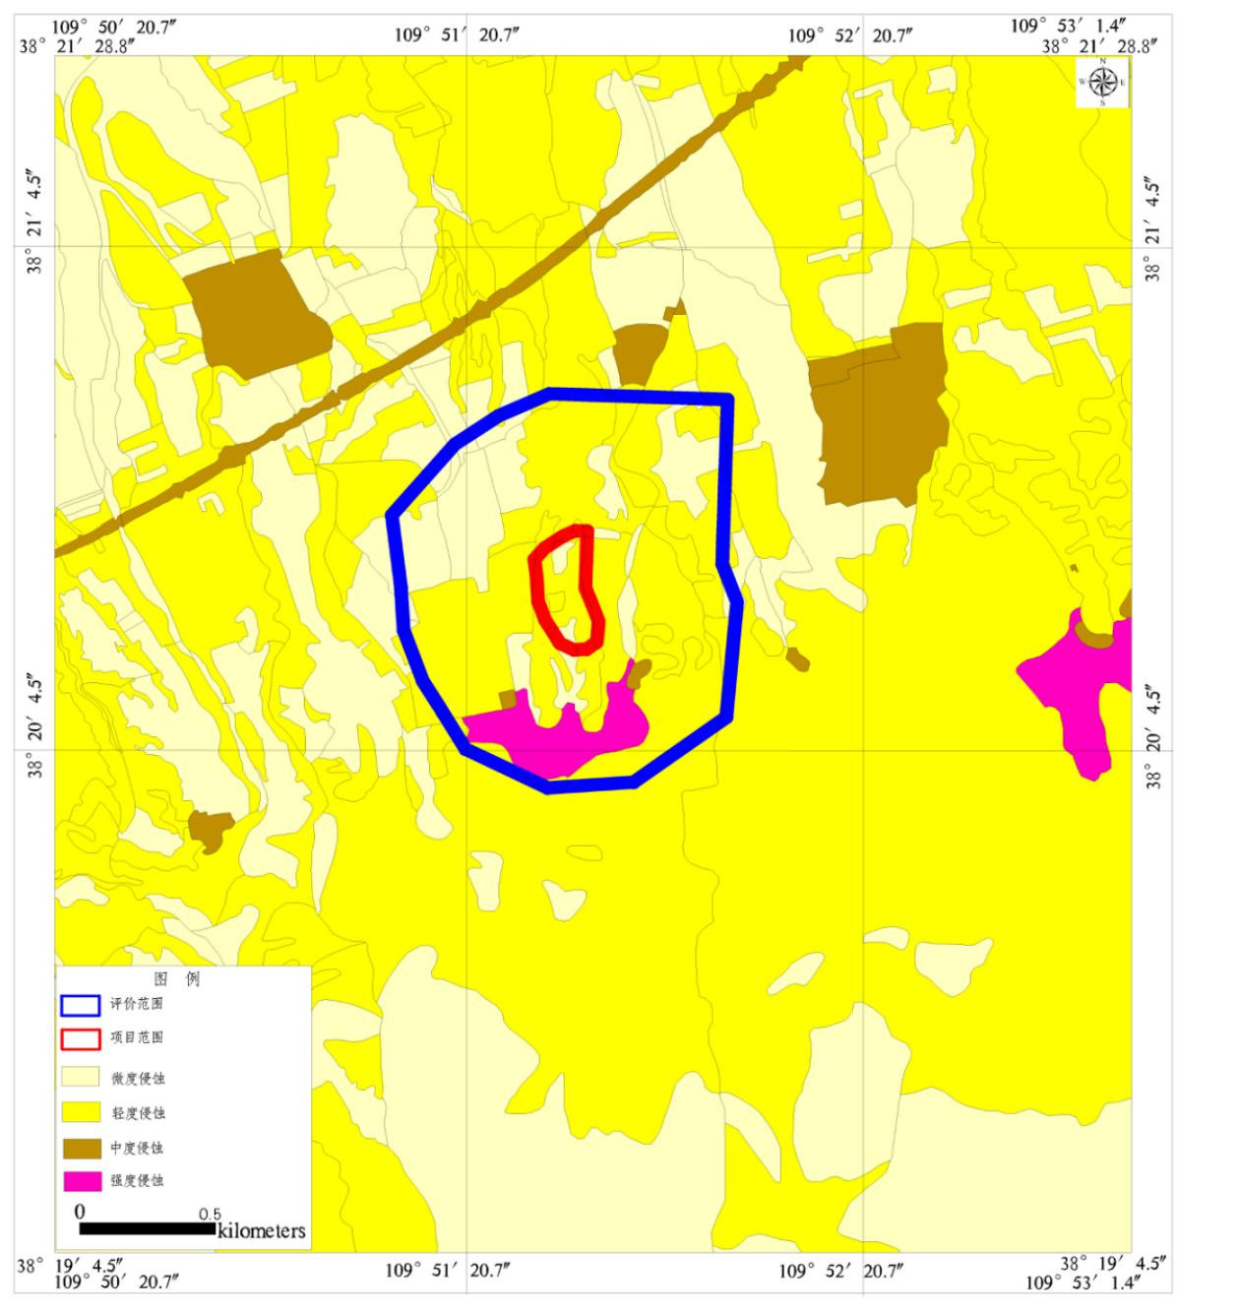

4.2-18 本项目填充区土地侵蚀现状图

第五章 环境影响预测与评价

## 5.1施工期环境影响预测与评价

### 5.1.1施工期大气环境影响预测与评价

本项目施工期不设施工营地，施工人员最大高峰人数为10人，全部为附近村民，食宿均在自家。施工期主要污染为施工工地产生的污染。

施工期主要大气环境影响为扬尘对周围大气环境的影响，扬尘主要为施工扬尘和道路运输扬尘。施工扬尘主要来自于土方开挖、施工现场物料装卸、堆放以及渣土临时堆放等过程；道路运输扬尘来自于施工机械和车辆的往来过程。扬尘排放方式为间歇不定量排放，其影响范围为施工现场附近和运输道路沿途。

（1）施工期扬尘产生环节

A、土方开挖过程中平整场地、挖填土方使施工场地的地表和植被遭到破坏，表层土壤裸露，遇风可产生扬尘；

B、堆放易产尘的建筑材料，如无围挡，随意堆放，会产生二次扬尘；

C、建筑材料的运输，如不采取有效的遮盖措施，会产生扬尘；

D、施工垃圾的清理会产生扬尘；

E、施工及装卸车辆造成的扬尘。

（2）露天堆场及裸露场地风力扬尘环境影响分析

由于施工的需要，一些建材需露天堆放；一些施工点表层土壤需人工开挖、堆放，在气候干燥又有风的情况下，会产生扬尘。尘粒在空气中的传播扩散情况与风速等气象条件有关，也与尘粒本身的沉降速度有关。不同粒径的尘粒的沉降速度见表5.1-1。

**表5.1-1 不同粒径尘粒的沉降速度**

|  |  |  |  |  |  |  |  |
| --- | --- | --- | --- | --- | --- | --- | --- |
| 粒径，μm | 10 | 20 | 30 | 40 | 50 | 60 | 70 |
| 沉降速度，m/s | 0.003 | 0.012 | 0.027 | 0.048 | 0.075 | 0.108 | 0.147 |
| 粒径，μm | 80 | 90 | 100 | 150 | 200 | 250 | 350 |
| 沉降速度，m/s | 0.158 | 0.170 | 0.182 | 0.239 | 0.804 | 1.005 | 1.829 |
| 粒径，μm | 450 | 550 | 650 | 750 | 850 | 950 | 1050 |
| 沉降速度，m/s | 2.211 | 2.614 | 3.016 | 3.418 | 3.820 | 4.222 | 4.624 |

由表可知，尘粒的沉降速度随粒径的增大而迅速增大。当粒径为250μm时，沉降速度为1.005m/s，因此可以认为当尘粒大于250μm时，主要影响范围在扬尘点下风向近距离范围内，而真正对外环境产生影响的是一些微小尘粒。根据现场的气候情况不同，其影响范围也有所不同。

距离本项目最近的村庄为场址西北侧1km处的刘家山村，不直接位于本项目沟口上游。因此，项目施工期施工扬尘对刘家山村、定兴寨村影响不大。

（3）汽车运输扬尘环境影响分析

据有关文献资料介绍，车辆行驶产生的扬尘占总扬尘的60%以上。

表5.1-2为一辆10吨卡车，通过一段长度为1km的路面时，不同路面清洁程度，不同行驶速度情况下的扬尘量。由此可见，在同样路面清洁程度条件下，车速越快，扬尘量越大；而在同样车速情况下，路面清洁程度越差，则扬尘量越大。

因此限速行驶及保持路面的清洁是减少汽车扬尘的有效手段。

**表5.1-2 在不同车速和地面清洁程度的汽车扬尘**

|  |  |  |  |  |  |  |
| --- | --- | --- | --- | --- | --- | --- |
| P车速 | 0.1(kg/m2) | 0.2(kg/m2) | 0.3(kg/m2) | 0.4(kg/m2) | 0.5(kg/m2) | 1(kg/m2) |
| 5(km/hr) | 0.051056 | 0.085865 | 0.116382 | 0.144408 | 0.170715 | 0.287108 |
| 10(km/hr) | 0.102112 | 0.171731 | 0.232764 | 0.288815 | 0.341431 | 0.574216 |
| 15(km/hr) | 0.153167 | 0.257596 | 0.349146 | 0.433223 | 0.512146 | 0.861323 |
| 25(km/hr) | 0.255279 | 0.429326 | 0.58191 | 0.722038 | 0.853577 | 1.435539 |

总之，施工活动将造成局部地区环境空气中的TSP浓度增高，尤其是在久旱无雨的季节，当风力较大时，施工现场表层的浮土可能扬起，经类比调查，其影响范围可超过施工现场边缘以外50m远。本项目运输道路距离最近环境敏感点约200m，汽车运输扬尘对附近居民聚居地的影响较小。

### 5.1.2施工期水环境影响分析

施工期产生的废水主要为设备冲洗水。

施工期设备冲洗水只含有少量泥沙，不含其它杂质，排放量较小。施工工地设置1座5m3集水沉淀池，设备冲洗水经集水沉淀池收集、沉淀后用于施工现场洒水抑尘，不外排，对周围环境产生的影响很小。

### 5.1.3施工期声环境影响预测与评价

（1）施工期噪声源强分析

施工期的噪声主要可分为机械噪声、施工作业噪声和施工车辆噪声。

机械噪声主要由施工机械所造成，如挖土机械等，多为点声源；施工作业噪声主要指一些零星的敲打声、装卸车辆的撞击声、吆喝声，多为瞬间噪声；施工车辆的噪声属于交通噪声。本项目主要噪声源特征值见表5.1-3。

**表5.1-3 本项目主要噪声源特征值**

|  |  |  |
| --- | --- | --- |
| 设备名称 | 声级，dB（A） | 距离，m |
| 推土机 | 86 | 5 |
| 装载机 | 90 | 5 |
| 挖掘机 | 84 | 5 |
| 运输车辆 | 90 | 5 |

（2）声环境影响分析

声源传播过程中，受传播距离、阻挡物反射、空气吸收和物体屏蔽影响会产生的各种衰减，采用模式预测法对项目运营后的厂界噪声进行预测，本次评价采用受声点声压级的预测模式为：

L（r）=L(r0)-(△L1+△L2+△L3+△L4)

式中：L（r）—距声源r处受声点声压级，dB(A)；

L（r0）—参考点r0处的声压级，dB(A) ；

L1—传播距离引起的衰减量，dB(A)；

L2—声屏障引起的衰减量，dB(A)；

L3—空气吸收引起的衰减量，dB(A)；

L4—附加衰减量，dB(A)。

⑴距离衰减量△L1

对于点源



式中：r—预测点距声源的距离，米；

r0—参考点距声源的距离，米。

⑵声屏障衰减量△L2



声屏障的存在使声波不能直达预测点，从而引起声能量较大的衰减

式中：N—菲涅耳数；

λ—声波波长，m；

δ—声程差，m。

⑶ 空气吸收引起的衰减量△L3

空气吸收声波而引起的衰减量可由下列公式计算：



式中：α—每100米空气吸声系数。

根据类比调查，本评价取α=0.6。

根据当地多年气象资料统计，年平均气温为9.0℃，声源噪声为100-2000HZ范围内，从而空气吸声系数为0.2-1.0之间，本评价取α=0.6。

⑷附加衰减量△L4



⑸各噪声源对预测点共同作用的等效声级（总声压级）△Lp



式中：Li——i声源在预测点的声压级，dB(A)。

⑹声压级预测值L预测

考虑到背景噪声的影响，受声点声压级预测值L预测为：



式中：L背——受声点背景噪声的声压级，dB(A)；

施工场地噪声预测结果见表5.1-4。

**表5.1-4 距声源不同距离处的噪声值 （dB(A)）**

|  |  |  |  |  |  |  |  |  |  |
| --- | --- | --- | --- | --- | --- | --- | --- | --- | --- |
| 设备名称 | 5m | 10m | 20m | 40m | 50m | 100m | 150m | 200m | 300 m |
| 推土机 | 86 | 80 | 74 | 68 | 66 | 60 | 56 | 54 | 50 |
| 装载机 | 90 | 84 | 78 | 72 | 70 | 64 | 60 | 58 | 54 |
| 挖掘机 | 84 | 78 | 72 | 66 | 64 | 58 | 54 | 52 | 48 |

从表中可看出，施工机械噪声较高，昼间噪声超过《建筑施工场界环境噪声排放标准》（GB12523-2011）的情况出现在距声源40m范围内，夜间施工噪声超标情况出现在200m范围内。施工噪声特别是夜间的施工噪声对环境的影响是较大的。

### 5.1.4施工期固体废物环境影响预测与评价

1、施工过程中产生的弃土方

施工期产生的弃土随意堆放会占用土地，随雨水冲刷会增大水土流失，大风天气还会污染空气，破坏当地景观。

2、生活垃圾

生活垃圾可能产生的环境污染是：随意丢弃会产生恶臭气体，污染空气；长期雨水淋溶、浸泡会污染当地地下水源；雨水冲刷会污染附近水体和土壤；施工人员较多，生活垃圾随意丢弃还会破坏人居环境。

### 5.1.5施工期生态环境影响预测与评价

项目建设期其主要生态环境影响为挡灰坝地基开挖破坏了该区域的植被覆盖情况，对土地的扰动等造成施工场地内土质结构松散，易被雨水冲刷造成水土流失。

由于本项目施工期对生态环境的影响较短暂，并且是可逆的、可恢复的，在加强施工期环境管理后，可将影响降到最低，待全部施工结束后，这种影响也会随着施工期的结束而终止。

## 5.2运营期环境影响预测与评价

### 5.2.1运营期大气环境影响预测与评价

**5.2.1.1 评价等级及评价范围的确定**

按照《环境影响评价技术导则 大气环境》（HJ2.2-2018）规定，确定本项目大气环境评价工作等级。

**污染源参数：**本项目堆场TSP产生量为3.183t/a，参照《北京PM2.5浓度的变化特征及其与PM10、TSP的关系》， 本次评价取PM10与PM2.5和TSP比值的年均值分别为50%和29%。因此，本项目堆场PM10产生量约1.592t/a，PM2.5产生量约0.923t/a。

本次评价主要对粉煤灰堆放作业产生的扬尘对环境的影响进行预测。

（1）估算模式参数

采用《环境影响评价技术导则 大气环境》（HJ2.2-2018）推荐的AERSCREEN估算模型，参数见表5.2-1。

**表5.2-1 估算模型参数表**

|  |  |  |
| --- | --- | --- |
| 参数 | | 取值 |
| 城市/农村选项 | 城市/农村 | 农村 |
| 人口数（城市选项时） | -- |
| 最高环境温度 | | 41.1℃ |
| 最低环境温度 | | -27.2℃ |
| 土地利用类型 | | 农用地 |
| 区域湿度条件 | | 中等湿度气候 |
| 是否考虑地形 | 考虑地形 | 是☑ 否□ |
| 地形数据分辨率/m | 90 |
| 是否考虑岸线熏烟 | 考虑岸线熏烟 | 是□ 否☑ |
| 岸线距离/km | -- |
| 岸线方向/° | -- |

（2）评价工作等级及预测

按照《环境影响评价技术导则 大气环境》（HJ2.2-2018）规定的评价等级确定依据，进行大气环境影响评价等级确定。判定依据见表5.2-2。

表5.2-2 评价工作等级判定（技术导则）

|  |  |
| --- | --- |
| 评价工作等级 | 评价工作分级判据 |
| 一级 | Pmax≧10% |
| 二级 | 1%≤Pmax＜10% |
| 三级 | Pmax＜1% |

项目的废气污染物主要为TSP，选择估算模式对项目大气评价工作进行分级计算，计算结果见表5.2-3。

**表5.2-3 估算模式评价等级表**

|  |  |  |  |  |  |  |  |
| --- | --- | --- | --- | --- | --- | --- | --- |
| 面源名称 | 面源  长度 | 面源  宽度 | 海拔  高度 | 面源初始  排放高度 | 年排放  小时数 | 排放  工况 | 评价因子源强 |
| m | m | m | m | h | 粉尘 g/s |
| 场地 | 50 | 50 | 850 | 1.5 | 8760 | 连续 | 0.101 |

根据《环境影响评价技术导则 大气环境》（HJ2.2-2018）中推荐估算模型AERSCREEN计算污染物的最大地面浓度占标率，其结果见5.2-4。

**表5.2-4 环境空气评价等级判定**

|  |  |  |  |  |  |  |  |
| --- | --- | --- | --- | --- | --- | --- | --- |
| 序号 | 污染源 | 污染物 | 最大落地浓度  （μg /m3） | 最大浓度落  地点 (m) | 最大浓度占标率  Pmax（%） | D10%  (m) | 评价等级 |
| 1 | 粉煤灰场地 | TSP | 77.134 | 132 | 8.57 | 0 | II |

因此，本项目环境空气影响评价等级为二级评价。

根据《环境影响评价技术导则 大气环境》(HJ2.2-2018)，不进行进一步预测，只根据估算模式计算结果进行影响分析。根据表5-8，本项目TSP下风向最大浓度出现距离为132m，最大落地浓度77.134μg /m3，最大占标率为8.57%，对周边大气环境质量影响较小。

本项目浓度分布和占标率分布具体见表5.2-5，图5-1。

**表5.2-5 填充区大气污染物估算结果一览表**

|  |  |  |
| --- | --- | --- |
| 距源中心下风向距离D(m) | Ci(μg/m3) | Pi(%) |
| 10 | 15.812 | 1.75689E+000 |
| 25 | 39.603 | 4.40033E+000 |
| 50 | 65.265 | 7.25167E+000 |
| 100 | 63.002 | 7.00022E+000 |
| 132 | 77.134 | 8.57044E+000 |
| 150 | 76.363 | 8.48478E+000 |
| 200 | 62.65 | 6.96111E+000 |
| 300 | 46.312 | 5.14578E+000 |
| 400 | 37.503 | 4.16700E+000 |
| 500 | 31.891 | 3.54344E+000 |
| 600 | 27.957 | 3.10633E+000 |
| 700 | 25.025 | 2.78056E+000 |
| 800 | 22.742 | 2.52689E+000 |
| 900 | 20.906 | 2.32289E+000 |
| 1000 | 19.393 | 2.15478E+000 |
| 1500 | 14.54 | 1.61556E+000 |
| 2000 | 11.863 | 1.31811E+000 |
| 2500 | 10.135 | 1.12611E+000 |
| 下风向最大浓度 | 77.134 | 8.57044E+000 |
| 下风向最大  浓度出现距离 | 132m | |

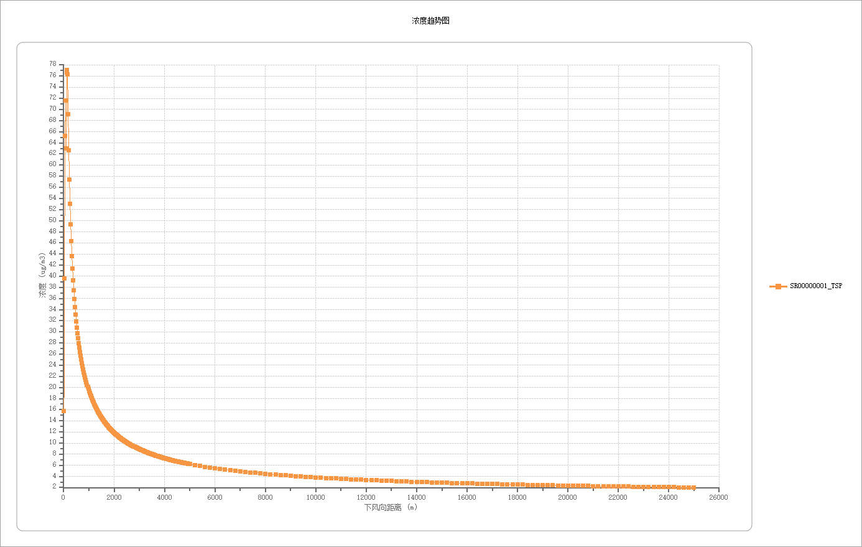

**图5-1 本项目TSP浓度趋势图**

本项目大气环境影响评价自查表见表5.2-6。

**表5.2-6 本项目大气环境影响评价自查表**

|  |  |  |  |  |  |  |  |  |  |  |  |  |  |  |  |  |  |  |
| --- | --- | --- | --- | --- | --- | --- | --- | --- | --- | --- | --- | --- | --- | --- | --- | --- | --- | --- |
| 工作内容 | | 自查项目 | | | | | | | | | | | | | | | | |
| 评价等级与范围 | 评价等级 | 一级□ | | | | | | | 二级☑ | | | | | | | 三级□ | | |
| 评价范围 | 边长=50km□ | | | | | | | 边长5～50km☑ | | | | | | | 边长=5 km□ | | |
| 评价因子 | SO2 +NOx排放量 | ≥2000t/a□ | | | | 500 ~ 2000t/a□ | | | | | | | | | | ＜500 t/a☑ | | |
| 评价因子 | 基本污染物(PM10、SO2、NOx)  其他污染物(无) | | | | | | | | | | | 包括二次PM2.5□  不包括二次PM2.5☑ | | | | | |
| 评价标准 | 评价标准 | 国家标准☑ | | | | 地方标准□ | | | | | | 附录D □ | | | | | 其他标准□ | |
| 现状评价 | 环境功能区 | 一类区□ | | | | | | | 二类区☑ | | | | | | | 一类区和二类区□ | | |
| 基准年 | （2018）年 | | | | | | | | | | | | | | | | |
| 环境空气质量现状调查数据来源 | 长期例行监测数据☑ | | | | | | | 主管部门发布的数据□ | | | | | | | 现状补充监测□ | | |
| 现状评价 | 达标区□ | | | | | | | | | | | 不达标区☑ | | | | | |
| 污染源调查 | 调查内容 | 本项目正常排放源☑  本项目非正常排放源□  现有污染源□ | | | | | | 拟替代的污染源□ | | | | | 其他在建、拟建项目污染源□ | | | | 区域污染源□ | |
| 大气环境影响预测与评价 | 预测模型 | AERMOD☑ | ADMS □ | | | | AUSTAL2000 □ | | | EDMS/AEDT □ | | | | CALPUFF □ | | | 网格模型□ | 其他□ |
| 预测范围 | 边长≥50km□ | | | | | | | 边长5～50km ☑ | | | | | | | 边长= 5 km □ | | |
| 预测因子 | 预测因子(TSP) | | | | | | | | | | | 包括二次PM2.5 □  不包括二次PM2.5 □ | | | | | |
| 正常排放短期浓度贡献值 | 𝐶本项目最大占标率≤100%☑ | | | | | | | | | | | 𝐶本项目最大占标率＞100% □ | | | | | |
| 正常排放年均浓度贡献值 | 一类区 | 𝐶本项目最大占标率≤10%□ | | | | | | | | | | 𝐶本项目最大标率＞10% □ | | | | | |
| 二类区 | 𝐶本项目最大占标率≤30%☑ | | | | | | | | | | 𝐶本项目最大标率＞30% □ | | | | | |
| 非正常排放1h浓度贡献值 | 非正常持续时长（）h | | 𝐶非正常占标率≤100% □ | | | | | | | | | | 𝐶非正常占标率＞100%□ | | | | |
| 保证率日平均浓度和年平均浓度叠加值 | 𝐶叠加达标□ | | | | | | | | | 𝐶叠加不达标□ | | | | | | | |
| 区域环境质量的整体变化情况 | *k* ≤-20% □ | | | | | | | | | *k* ＞-20% □ | | | | | | | |
| 环境监测计划 | 污染源监测 | 监测因子：（TSP） | | | | | | | 有组织废气监测□  无组织废气监测□ | | | | | | 无监测□ | | | |
| 环境质量监测 | 监测因子：（） | | | | | | | 监测点位数 | | | | | | 无监测☑ | | | |
| 评价结论 | 环境影响 | 可以接受☑ 不可以接受□ | | | | | | | | | | | | | | | | |
| 大气环境防护距离 | 距（）厂界最远（）m | | | | | | | | | | | | | | | | |
| 污染源年排放量 | SO2：（）t/a | | | NOx：（） t/a | | | | | | 颗粒物:（）t/a | | | | | | VOCs:（）t/a | |
| 注：“□”为勾选项，填“√”；“（）” 为内容填写项 | | | | | | | | | | | | | | | | | | |

### 5.2.2运营期地表水环境影响预测与评价

运营期产生的废水主要为生活污水、设备冲洗水、雨水、粉煤灰淋溶水。

**5.2.2.1本项目废水排放情况**

运营期设备冲洗水主要污染物为SS，不含其它杂质，排放量较小。管理区利用设置的1座5m3集水沉淀池，设备冲洗水经集水沉淀池收集、沉淀后用于填充区现场洒水抑尘，不外排。

本项目员工均来自附近村民，厂内不设食堂、浴室，使用旱厕，生活废水主要为职工日常洗漱废水，水质较清洁，产生量为0.24m3/d，直接回用于生活区抑尘洒水，不外排；旱厕定期掏空，由附近农民清运，用于农田施肥。此外，无外排废水；雨季时，场地上游及周边汇水可以通过截水沟、排洪涵洞和马道排水沟至消力池，用于场地洒水抑尘。

**5.2.2.2本项目对地表水环境影响**

本项目所在区域地表水体为场址北侧约4.4km处的五一干渠；本项目运营期无生产、生活废水排放，基本不会对地表水体造成影响。

### 5.2.3运营期地下水环境影响预测与评价

5.2.3.1评价区地层与构造

略

表5.2-1区域地层情况表

5.2.3.3 评价区构造

略

5.2.3.4评价区水文地质条件

忻州市境内有滹沱河、云中河及牧马河3条较大的河流，把全区划成3个10万亩以上的灌区，每年可引用河水6600万立方米。

滹沱河属于海河流域徒骇马颊河水系全长587公里，流域面积2.73万平方公里。主要支流有阳武河、云中河、牧马河、清水河、南坪河、冶河等，呈羽状排列，主要集中在黄壁庄以上，以下无支流汇入。

云中河发源于云中山，本区境内长58公里，流域面积约计800平方公里，自米家寨出山后，分为南、北云中河。南云中河经沙洼、东冯城、播明、曹张到定襄注入滹沱河；北云中河经石家庄、唐林、秦家庄至原平入滹沱河。

牧马河从牛尾庄西南入境，经三交、豆罗、东石、安邑至定襄入滹沱河，境内长65 公里，流域面积1176 平方公里。

本项目距离地表水体较远，距离最近的北侧牧马河直线距离约9.87km。具体水系图见图5.2-2。

图5.2-2 忻府区水系图

5.2.3.5 水文地质条件

略

### 5.2.3.4 水源地

1、忻府区水源地

根据《山西省忻府区饮用水水源地保护区划分技术报告》，忻府区有2个水源地保护区，即南水源地保护区和南水源地保护区。根据《山西省忻府区饮用水水源地保护区划分技术报告》，忻府区有2个水源地保护区，即北水源地保护区和南水源地保护区。

北水源地：位于忻府区，东至北义井，西抵解原，南起木芝村，北至顿村。其中水井18眼，供水能力2万m3/d，含水介质为中细粉粗砂。开采深度120-300m，地下水类型为孔隙承压水。

北水源地一级保护区半径范围为83～246m。一级保护区面积1.66km2，地下水类型为孔隙承压水,不划分二级保护区。

南水源地（豆罗水源地）：位于忻州市南10km，处于忻定盆地南端，东到麻会-韩岩、西张一线，西至铁路，南止豆罗桥-麻会，北至田村、东曲，面积约22.5km2。其中水井15眼，沿牧马河东岸呈“一”字排开，供水能力3万m3/d，含水介质为粗、中细砂。开采深度111-295m，地下水类型主要为孔隙承压水。

南水源地一级保护区半径范围为250～354m，一级保护区面积3.0km2。二级保护区在一级保护区外东扩200m，西扩400m（至同蒲铁路），上游扩大至豆罗桥100m，二级保护区面积1.29km2。

本项目不在上述饮用水水源保护区范围内，距离南、北水源地均较远。

2、乡镇水源地

董村镇集中供水水源位于村西700米处，有2口水源井，水源地1#水井位置为东经112°52′16.7″，北纬38°22′18.9″，水源地2#水井位置为东经112°52′18.7″，北纬38°22′18.9″，水源地属盆地平原区地貌，地形平缓，牧马河从水源地西边通过，为季节性河流。水源地位于忻府区东部牧马河中下游冲湖积平原中，属补给

5.2-3 本项目所在区域水文地质图

径流区。

水源地属于地下水型水源地，地下水开采类型为孔隙承压水，日供水能力约1500m3。现有水源井2眼，井深均为150m。供水方式为通过水泵抽水，通过暗管进入蓄水池后直接供给用户。

董村镇集中供水水源服务对象为董村及驻地单位，供水人口约7000人。水源地水质评价结果为良好。该水源地只划分一级保护区，一级保护区面积0.149km2。

项目位于忻州市董村水源地西南方向3.35km处。

3、项目周边村庄饮用水源情况

本次实地调查了项目场地周边5个村庄，共7眼水井。分别是定兴寨、刘家山、游邀村、双堡村、董村镇，饮用水井取自第四系松散岩类孔隙水。具体的水井概况以及水井分布见地下水环境保护目标。

表5.3-2 本项目周边村庄水源井情况表

|  |  |  |  |  |  |
| --- | --- | --- | --- | --- | --- |
| 水源井 | 供水人口 | 含水层类型 | 井深（m） | 方位 | 与场址距离（km） |
| 定兴寨村南侧水井 | 1150 | 第四系孔隙水 | 150 | SE | 1.12 |
| 刘家山村南部水井 | 738 | 第四系孔隙水 | 200 | W | 0.91 |
| 刘家山村东部水井 | 190 | NW | 1.07 |

### 5.2.3.5 地下水污染途径分析

地下水污染途径可分为四类：

（1）间歇入渗型

通过大气降水或灌溉水的淋滤，使固体废物、表层土壤或地层中的有毒有害物质周期性（灌溉旱田、降雨时）从污染源通过包期带土壤渗入含水层。这种渗入一般是呈非饱和状态的淋雨状渗流形式，或着呈短时间的饱水状态连续渗流形式，此类污染的对象主要为浅层地下水。

（2）连续入渗型

污染物随各种液体废弃物不断地经包气带上部的表土层完全饱水呈连续渗流形式，而其下部（下包气带）呈非饱和水的淋雨状的渗流形式渗入含水层，污染对象主要为浅层含水层。

（3）越流型

污染物通过层间越流形式转入其他含水层。转移是通过天然途径（水文地质天窗）、人为途径（结构不合理的井管、破损的老井管等）或人为开采引起的地下水动力条件的变化而改变了越流方向，使污染物通过大面积的弱隔水层越流转移到其他含水层，污染对象为潜水或承压水。

（4）径流型

污染物通过地下水径流的形式进入含水层，或者通过废水处理井、岩溶发育的巨大岩溶通道、废液地下储存层的隔离层的破裂进入其他含水层，污染对象为潜水或承压水。

表5.3-3地下水污染途径一览表

| **类型** | **污染途径** | **污染来源** | **被污染的含水层** |
| --- | --- | --- | --- |
| 间歇  入渗型 | 降雨对固体废弃物的淋滤  矿区疏干地带的淋滤和溶解灌溉水及降水对农田的淋滤 | 工业和生活固体废物疏干地带的易溶矿物，主要是农田表层土壤残留的农药、化肥及易溶盐类 | 潜水 |
| 连续  入渗型 | 渠、坑等污水的渗漏  受污染地表水的渗漏  地下排污管到的渗漏 | 各种污染水及化学液体  受污染的地表污水体  各种污水 | 潜水 |
| 越流型 | 地下水开采引起的层间越流  水文地质天窗的  越流经井管的越流 | 受污染的含水层或天然咸水等 | 潜水或承压水 |
| 径流型 | 通过岩溶发育通道的径流  通过废水处理井的径流  盐水入侵 | 各种污染或被污染的地表水  各种污水  海水或地下咸水 | 主要是潜水  潜水或承压水  潜水或承压水 |

拟建工程实施后，对地下水水质污染主要途径为间歇入渗型、连续入渗型，即通过包气带渗漏污染和通过河流侧渗或垂直渗漏污染地下水。

### 5.2.3.6 地下水环境影响预测与评价

1、地下水评价等级及评价范围

（1）评价等级

按照《环境影响评价技术导则 地下水环境》（HJ610-2016）附录A，贮灰场项目地下水环境影响的项目类别为II类；

调查评价范围内的北侧距离本项目场地约3.35km处，是董村镇乡镇集中式饮用水源地，设有一级保护区，以两井连线为轴向四周外扩180m的矩形区域，不设二级保护区和准保护区，项目不在集中式饮用水水源准保护区。除以上乡镇集中式水源地以外，本项目周边还有定兴寨村供水水井、刘家山村供水水井、游邀村供水水井、双堡村供水水井等村庄分散式水源地，因此地下水敏感程度属于“较敏感”。

根据现场调查，灰场下游有刘家山村、富强村等分散式饮用水源。因此，其环境敏感程度属较敏感，按照导则中等级划定要求，地下水环境影响评价等级为二级。等级判定见表5.3-4。

表5.3-4 地下水影响评价工作等级判定表

|  |  |  |  |
| --- | --- | --- | --- |
| 类别 | 判据 | | 评价工作等级 |
| 建设项目类别 | E电力：30火力发电（包括热电） | 灰场II类 | 二级 |
| 环境敏感程度 | 评价区内下游有附近村庄有分散式饮用水井 | 较敏感 |

（2）评价范围

根据第四系松散岩类孔隙水的的流场，地下水评价范围：东、南、西以灰场所在沟谷周边地表分水线为界；北侧以刘家山村等水位线为界，面积约9.12km2。

评价范围见图4.2-1。

2、预测因子选取

根据本项目工程分析和地下水环境影响识别，结合灰场所在处的环境水文地质条件，按《环境影响评价技术导则地下水环境》(HJ610-2016)评价技术要求，在运行过程中，灰场对于地下水环境可能形成污染的情形是库区防渗措施失效、防渗膜破裂发生浸出液泄露。

根据本项目工程分析，电厂灰渣的的浸溶试验，得出灰渣浸出液主要污染因子为砷、氟化物。浸出液中砷、氟化物的最大浓度分别为0.053mg/L、1.56mg/L，等标指数分别为5.30、1.56，预测因子选择标准指数最大的砷、氟化物。

正常工况下灰场的设计依据GB18599-2001相关要求，浸出液的渗漏量很小，对地下水水质没有影响。

3、污染源强分析

贮渣场占地面积19.98万m2，可形成库容595.5万m3。库区防渗破裂泄露的情况下，渣场尾渣浸出液对地下水环境可能造成影响的特征污染因子主要是砷、氟化物，预测因子选取砷、氟化物。

假定渣场防渗局部失效，浸出液发生渗漏，在渣场无防渗处理措施时，大气降雨形成的浸出液将通过包气带进入承压水含水层，浸出液产生量可通过下式计算：

Q渗=α×W×F

式中：Q渗---大气降雨渗入量(m3/a)；

α---入渗系数；

W---有效降雨量(m/a)；

F---入渗补给面积(m2)。

依据项目所在区域水资源评价采用的相关参数，入渗系数取值为0.2。评价区最大年降水量691.8mm，有效降雨量为75%左右，即518.85mm。因此，在灰场不采取防渗处理措施时，产生的浸出液为269.54m3/d。

有防渗措施情况下，有效减少了上述情景中渗漏污染物进入含水层的量。假定防渗层出现5%面积发生渗漏，灰场可能进入地下水的渗漏量为13.48m3/d。

根据本项目环评工程分析结果，在发生渗漏情况下，污染物浓度及渗漏源强列于表5.3-3。

表5.3-3 非正常工况地下水预测源强表

|  |  |  |  |  |  |
| --- | --- | --- | --- | --- | --- |
| 污染源 | 特征因子 | 渗漏量（m3/d） | 污染物浓度（mg/L） | 污染物渗漏量（g/d） | 渗漏特征 |
| 灰场 | 砷 | 13.48 | 0.053 | 0.71 | 连续 |
| 氟化物 | 1.56 | 20.03 |

4、预测模式选取

根据相关资料，项目场地附近的地下水主要赋存在第四系松散岩类孔隙含水层，由浅层含水层、中层含水层、深层含水层组成，含水层总厚度约80m，地下水统一水位标高在746.0～942.0m之间。

本区第四系松散岩类孔隙含水层水位埋深20.0～98.0m左右，上覆第四系粘土、粉质粘土，接受大气降水量的入渗补给较少。

灰场渗漏情景可概化为点源，连续注入，因此预测采用《环境影响评价技术导则 地下水环境》（HJ610-2016）推荐的一维稳定流二维水动力弥散‑平面连续点源公式预测。公式如下：

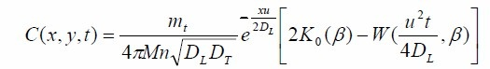



式中：

x、y——计算点处的位置坐标；

t——时间，d；

C(x,y,t) ——t时刻点x,y处的示踪剂浓度，mg/L；

M——含水层厚度，m；

mt——单位时间注入示踪剂的质量，kg/d；

u——水流速度，m/d，根据达西定律u=KI/n；

n——有效孔隙度，无量纲，取0.2；

DL——纵向弥散系数，m2/d；

DT——横向y方向的弥散系数，m2/d；

π——圆周率；

k0(β) ——第二类零阶修正贝塞尔函数；

W（）——第一类越流系统井函数。

水质预测公式中的有关参数确定如下：

①x坐标选取与地下水水流方向相同，y坐标选取与地下水水流垂直方向，以污染源为坐标零点。

②计算时间t 依据污染物在含水层的运动扩散条件确定。

③根据收集的地质、水文地质资料，确定灰场含水层平均厚度约80m。

④有效孔隙度根据同类含水层介质经验值确定为20%。

⑤水流速度为渗透系数（K=1.5m/d）、水力坡度（J=2%）的乘积除以有效孔隙度，计算可得灰场地下水水流速度为0.15m/d。

⑥纵向弥散系数DL、横向弥散系DT：根据同类含水介质经验值确定新庄灰场为5m2/d、0.5m2/d。

5、预测结果

（1）预测时段

地下水环境影响预测时段为污染发生后100d、1000d、5a三个时段。选择灰场初期坝坝基处作为预测对象。

（2）情景设置

本项目在无降水的情况下，不会产生重力水对地下水渗入补给；在持续降水条件下，场区设有完善的截排水设施，场外的雨水通过截水系统引出场外，场内雨水通过排水系统排出场外；忻府区多年平均蒸发量远大于降水量，平时少量降水浸润表层土，很快蒸发，不会造成下渗；只有在排水设施发生损坏，且持续降水的条件，才有可能导致场地内的雨水不能排出场外，造成雨水下渗，其持水度超过最大持水度之后即形成重力水（即浸溶水），并向下运移补给地下水。假设非正常状况下，灰场防渗措施失效，出现局部渗漏情况，由于降水淋滤等原因，导致淋溶水下渗到地下水中，对地下水水质造成污染影响。

（3）预测结果

预测结果见表5.2-4~表5.2-9。

根据解析法计算结果，按照防渗层有5%的面积防渗完全失效的事故情况下，在污染物泄漏100天、1000天、5年后，灰场污染物砷超标最远距离为下游100m，污染物迁移最远距离为下游500m，灰场污染物氟化物超标最远距离为下游5m，污染物迁移最远距离为下游245m，灰场距下游最近的地下水保护目标（刘家山村水井）910m。因此在非正常工况下，灰场污染物泄露均不会影响到附近村庄浅层含水层。

表5.2-4 淋溶液泄漏100天砷迁移距离及浓度（mg/L）

|  |  |  |  |  |  |  |  |  |  |  |  |  |  |  |
| --- | --- | --- | --- | --- | --- | --- | --- | --- | --- | --- | --- | --- | --- | --- |
| x方向距离(m)  y方向距离(m) | -80 | -60 | -40 | -20 | -10 | -5 | 0 | 5 | 10 | 20 | 40 | 60 | 80 | 100 |
| -30 |  |  |  |  |  |  |  |  |  |  |  |  |  |  |
| -20 |  |  | 0.0001 | 0.0002 | 0.0002 | 0.0002 | 0.0003 | 0.0003 | 0.0003 | 0.0003 | 0.0002 | 0.0001 |  |  |
| -10 |  | 0.0001 | 0.0004 | 0.0015 | 0.0020 | 0.0028 | 0.0031 | 0.0033 | 0.0033 | 0.0028 | 0.0014 | 0.0004 | 0.0001 |  |
| -5 |  | 0.0001 | 0.0008 | 0.0035 | 0.0049 | 0.0081 | 0.0092 | 0.0094 | 0.0088 | 0.0064 | 0.0025 | 0.0007 | 0.0002 |  |
| 0 |  | 0.0001 | 0.0009 | 0.0051 | 0.0078 | 0.0205 | 0.053 | 0.0239 | 0.0165 | 0.0093 | 0.0031 | 0.0009 | 0.0002 |  |
| 5 |  | 0.0001 | 0.0008 | 0.0035 | 0.0049 | 0.0081 | 0.0092 | 0.0094 | 0.0088 | 0.0064 | 0.0025 | 0.0007 | 0.0002 |  |
| 10 |  | 0.0001 | 0.0004 | 0.0015 | 0.0020 | 0.0028 | 0.0031 | 0.0033 | 0.0033 | 0.0028 | 0.0014 | 0.0004 | 0.0001 |  |
| 20 |  |  | 0.0001 | 0.0002 | 0.0002 | 0.0002 | 0.0003 | 0.0003 | 0.0003 | 0.0003 | 0.0002 | 0.0001 |  |  |
| 30 |  |  |  |  |  |  |  |  |  |  |  |  |  |  |

表5.2-5 淋溶液泄漏100天氟化物迁移距离及浓度（mg/L）

|  |  |  |  |  |  |  |  |  |  |  |  |  |  |  |  |  |
| --- | --- | --- | --- | --- | --- | --- | --- | --- | --- | --- | --- | --- | --- | --- | --- | --- |
| x方向距离(m)  y方向距离(m) | -100 | -80 | -60 | -40 | -20 | -10 | -5 | 0 | 5 | 10 | 20 | 40 | 60 | 80 | 100 | 120 |
| -40 |  |  |  |  |  |  |  |  |  |  |  |  |  |  |  |  |
| -30 |  |  |  | 0.0001 | 0.0002 | 0.0003 | 0.0003 | 0.0003 | 0.0003 | 0.0003 | 0.0003 | 0.0002 | 0.0001 |  |  |  |
| -20 |  |  | 0.0003 | 0.0014 | 0.0042 | 0.0061 | 0.0069 | 0.0075 | 0.0080 | 0.0082 | 0.0077 | 0.0047 | 0.0018 | 0.0005 | 0.0001 |  |
| -10 |  | 0.0003 | 0.0020 | 0.0115 | 0.0434 | 0.0681 | 0.0796 | 0.0881 | 0.0925 | 0.0920 | 0.0790 | 0.0383 | 0.0123 | 0.0028 | 0.0004 |  |
| -5 |  | 0.0004 | 0.0034 | 0.0213 | 0.0994 | 0.1834 | 0.2289 | 0.2605 | 0.2660 | 0.2475 | 0.1812 | 0.0708 | 0.0206 | 0.0044 | 0.0007 | 0.0001 |
| 0 |  | 0.0005 | 0.0041 | 0.0267 | 0.1445 | 0.3440 | 0.5793 | 1.56 | 0.6730 | 0.4644 | 0.2633 | 0.0885 | 0.0246 | 0.0052 | 0.0008 | 0.0001 |
| 5 |  | 0.0004 | 0.0034 | 0.0213 | 0.0994 | 0.1834 | 0.2289 | 0.2605 | 0.2660 | 0.2475 | 0.1812 | 0.0708 | 0.0206 | 0.0044 | 0.0007 | 0.0001 |
| 10 |  | 0.0003 | 0.0020 | 0.0115 | 0.0434 | 0.0681 | 0.0796 | 0.0881 | 0.0925 | 0.0920 | 0.0790 | 0.0383 | 0.0123 | 0.0028 | 0.0004 |  |
| 20 |  |  | 0.0003 | 0.0014 | 0.0042 | 0.0061 | 0.0069 | 0.0075 | 0.0080 | 0.0082 | 0.0077 | 0.0047 | 0.0018 | 0.0005 | 0.0001 |  |
| 30 |  |  |  | 0.0001 | 0.0002 | 0.0003 | 0.0003 | 0.0003 | 0.0003 | 0.0003 | 0.0003 | 0.0002 | 0.0001 |  |  |  |
| 40 |  |  |  |  |  |  |  |  |  |  |  |  |  |  |  |  |

表5.2-6 淋溶液泄漏1000天砷迁移距离及浓度（mg/L）

|  |  |  |  |  |  |  |  |  |  |  |  |  |  |  |  |  |
| --- | --- | --- | --- | --- | --- | --- | --- | --- | --- | --- | --- | --- | --- | --- | --- | --- |
| x方向距离(m)  y方向距离(m) | -160 | -120 | -80 | -40 | -20 | -10 | 0 | 5 | 10 | 20 | 40 | 80 | 120 | 160 | 200 | 240 |
| -80 |  |  |  |  |  |  |  |  |  |  |  | 0.0001 | 0.0001 | 0.0001 |  |  |
| -60 |  |  |  | 0.0001 | 0.0001 | 0.0001 | 0.0002 | 0.0002 | 0.0002 | 0.0002 | 0.0003 | 0.0003 | 0.0004 | 0.0003 | 0.0002 | 0.0001 |
| -40 |  |  | 0.0002 | 0.0004 | 0.0007 | 0.0008 | 0.0009 | 0.0010 | 0.0011 | 0.0012 | 0.0014 | 0.0017 | 0.0016 | 0.0012 | 0.0008 | 0.0005 |
| -20 |  | 0.0001 | 0.0005 | 0.0018 | 0.0031 | 0.0038 | 0.0045 | 0.0048 | 0.0051 | 0.0056 | 0.0061 | 0.0057 | 0.0044 | 0.0030 | 0.0019 | 0.0010 |
| -10 |  | 0.0002 | 0.0008 | 0.0034 | 0.0066 | 0.0086 | 0.0105 | 0.0112 | 0.0117 | 0.0120 | 0.0112 | 0.0084 | 0.0059 | 0.0039 | 0.0023 | 0.0013 |
| -5 |  | 0.0002 | 0.0009 | 0.0042 | 0.0094 | 0.0138 | 0.0179 | 0.0187 | 0.0186 | 0.0172 | 0.0138 | 0.0094 | 0.0064 | 0.0041 | 0.0025 | 0.0013 |
| 0 |  | 0.0002 | 0.0009 | 0.0045 | 0.0113 | 0.0199 | 0.053 | 0.0337 | 0.0269 | 0.0207 | 0.0150 | 0.0098 | 0.0066 | 0.0042 | 0.0025 | 0.0013 |
| 5 |  | 0.0002 | 0.0009 | 0.0042 | 0.0094 | 0.0138 | 0.0179 | 0.0187 | 0.0186 | 0.0172 | 0.0138 | 0.0094 | 0.0064 | 0.0041 | 0.0025 | 0.0013 |
| 10 |  | 0.0002 | 0.0008 | 0.0034 | 0.0066 | 0.0086 | 0.0105 | 0.0112 | 0.0117 | 0.0120 | 0.0112 | 0.0084 | 0.0059 | 0.0039 | 0.0023 | 0.0013 |
| 20 |  | 0.0001 | 0.0005 | 0.0018 | 0.0031 | 0.0038 | 0.0045 | 0.0048 | 0.0051 | 0.0056 | 0.0061 | 0.0057 | 0.0044 | 0.0030 | 0.0019 | 0.0010 |
| 40 |  |  | 0.0002 | 0.0004 | 0.0007 | 0.0008 | 0.0009 | 0.0010 | 0.0011 | 0.0012 | 0.0014 | 0.0017 | 0.0016 | 0.0012 | 0.0008 | 0.0005 |
| 60 |  |  |  | 0.0001 | 0.0001 | 0.0001 | 0.0002 | 0.0002 | 0.0002 | 0.0002 | 0.0003 | 0.0003 | 0.0004 | 0.0003 | 0.0002 | 0.0001 |
| 80 |  |  |  |  |  |  |  |  |  |  |  | 0.0001 | 0.0001 | 0.0001 |  |  |

表5.2-7 淋溶液泄漏1000天氟化物迁移距离及浓度（mg/L）

|  |  |  |  |  |  |  |  |  |  |  |  |  |  |  |  |  |  |  |  |
| --- | --- | --- | --- | --- | --- | --- | --- | --- | --- | --- | --- | --- | --- | --- | --- | --- | --- | --- | --- |
| x方向距离(m)  y方向距离(m) | -200 | -160 | -120 | -80 | -40 | -20 | -10 | 0 | 10 | 20 | 40 | 80 | 120 | 160 | 200 | 240 | 300 | 400 | 500 |
| -100 |  |  |  |  |  | 0.0001 | 0.0001 | 0.0001 | 0.0001 | 0.0001 | 0.0001 | 0.0002 | 0.0002 | 0.0002 | 0.0001 | 0.0001 |  |  |  |
| -80 |  |  |  | 0.0001 | 0.0003 | 0.0005 | 0.0006 | 0.0007 | 0.0008 | 0.0009 | 0.0011 | 0.0015 | 0.0017 | 0.0015 | 0.0012 | 0.0008 | 0.0003 |  |  |
| -60 |  | 0.0001 | 0.0003 | 0.0009 | 0.0023 | 0.0034 | 0.0041 | 0.0047 | 0.0055 | 0.0062 | 0.0077 | 0.0098 | 0.0102 | 0.0088 | 0.0064 | 0.0039 | 0.0014 | 0.0001 |  |
| -40 | 0.0001 | 0.0003 | 0.0012 | 0.0043 | 0.0122 | 0.0185 | 0.0221 | 0.0260 | 0.0299 | 0.0337 | 0.0404 | 0.0473 | 0.0442 | 0.0346 | 0.0232 | 0.0135 | 0.0046 | 0.0004 |  |
| -20 | 0.0001 | 0.0007 | 0.0034 | 0.0145 | 0.0518 | 0.0865 | 0.1065 | 0.1262 | 0.1438 | 0.1576 | 0.1719 | 0.1597 | 0.1243 | 0.0859 | 0.0531 | 0.0292 | 0.0095 | 0.0007 |  |
| -10 | 0.0002 | 0.0009 | 0.0046 | 0.0215 | 0.0950 | 0.1856 | 0.2438 | 0.2966 | 0.3291 | 0.3382 | 0.3155 | 0.2373 | 0.1671 | 0.1097 | 0.0659 | 0.0356 | 0.0113 | 0.0009 |  |
| 0 | 0.0002 | 0.0010 | 0.0051 | 0.0250 | 0.1279 | 0.3199 | 0.5617 | 1.56 | 0.7582 | 0.5829 | 0.4245 | 0.2755 | 0.1854 | 0.1193 | 0.0709 | 0.0381 | 0.0121 | 0.0009 |  |
| 10 | 0.0002 | 0.0009 | 0.0046 | 0.0215 | 0.0950 | 0.1856 | 0.2438 | 0.2966 | 0.3291 | 0.3382 | 0.3155 | 0.2373 | 0.1671 | 0.1097 | 0.0659 | 0.0356 | 0.0113 | 0.0009 |  |
| 20 | 0.0001 | 0.0007 | 0.0034 | 0.0145 | 0.0518 | 0.0865 | 0.1065 | 0.1262 | 0.1438 | 0.1576 | 0.1719 | 0.1597 | 0.1243 | 0.0859 | 0.0531 | 0.0292 | 0.0095 | 0.0007 |  |
| 40 | 0.0001 | 0.0003 | 0.0012 | 0.0043 | 0.0122 | 0.0185 | 0.0221 | 0.0260 | 0.0299 | 0.0337 | 0.0404 | 0.0473 | 0.0442 | 0.0346 | 0.0232 | 0.0135 | 0.0046 | 0.0004 |  |
| 60 |  | 0.0001 | 0.0003 | 0.0009 | 0.0023 | 0.0034 | 0.0041 | 0.0047 | 0.0055 | 0.0062 | 0.0077 | 0.0098 | 0.0102 | 0.0088 | 0.0064 | 0.0039 | 0.0014 | 0.0001 |  |
| 80 |  |  |  | 0.0001 | 0.0003 | 0.0005 | 0.0006 | 0.0007 | 0.0008 | 0.0009 | 0.0011 | 0.0015 | 0.0017 | 0.0015 | 0.0012 | 0.0008 | 0.0003 |  |  |
| 100 |  |  |  |  |  | 0.0001 | 0.0001 | 0.0001 | 0.0001 | 0.0001 | 0.0001 | 0.0002 | 0.0002 | 0.0002 | 0.0001 | 0.0001 |  |  |  |

表5.2-8 淋溶液泄漏5a砷迁移距离及浓度（mg/L）

|  |  |  |  |  |  |  |  |  |  |  |  |  |  |  |  |
| --- | --- | --- | --- | --- | --- | --- | --- | --- | --- | --- | --- | --- | --- | --- | --- |
| x方向距离(m)  y方向距离(m) | -160 | -80 | -40 | -20 | -10 | 0 | 10 | 20 | 40 | 80 | 160 | 240 | 300 | 400 | 500 |
| -100 |  |  |  |  |  |  |  |  |  | 0.0001 | 0.0001 | 0.0001 | 0.0001 |  |  |
| -80 |  |  |  | 0.0001 | 0.0001 | 0.0001 | 0.0001 | 0.0001 | 0.0002 | 0.0002 | 0.0004 | 0.0004 | 0.0003 | 0.0001 |  |
| -60 |  | 0.0002 | 0.0002 | 0.0003 | 0.0003 | 0.0004 | 0.0004 | 0.0005 | 0.0006 | 0.0009 | 0.0012 | 0.0010 | 0.0007 | 0.0003 | 0.0001 |
| -40 |  | 0.0003 | 0.0007 | 0.0010 | 0.0011 | 0.0013 | 0.0016 | 0.0018 | 0.0022 | 0.0028 | 0.0030 | 0.0023 | 0.0016 | 0.0006 | 0.0002 |
| -20 |  | 0.0007 | 0.0022 | 0.0036 | 0.0044 | 0.0052 | 0.0059 | 0.0065 | 0.0073 | 0.0074 | 0.0058 | 0.0038 | 0.0025 | 0.0009 | 0.0002 |
| -10 | 0.0001 | 0.0009 | 0.0038 | 0.0071 | 0.0093 | 0.0113 | 0.0125 | 0.0130 | 0.0125 | 0.0104 | 0.0070 | 0.0044 | 0.0028 | 0.0010 | 0.0003 |
| 0 | 0.0001 | 0.0011 | 0.0049 | 0.0119 | 0.0206 | 0.0113 | 0.0278 | 0.0217 | 0.0164 | 0.0118 | 0.0075 | 0.0046 | 0.0029 | 0.0010 | 0.0003 |
| 10 | 0.0001 | 0.0009 | 0.0038 | 0.0071 | 0.0093 | 0.0113 | 0.0125 | 0.0130 | 0.0125 | 0.0104 | 0.0070 | 0.0044 | 0.0028 | 0.0010 | 0.0003 |
| 20 |  | 0.0007 | 0.0022 | 0.0036 | 0.0044 | 0.0052 | 0.0059 | 0.0065 | 0.0073 | 0.0074 | 0.0058 | 0.0038 | 0.0025 | 0.0009 | 0.0002 |
| 40 |  | 0.0003 | 0.0007 | 0.0010 | 0.0011 | 0.0013 | 0.0016 | 0.0018 | 0.0022 | 0.0028 | 0.0030 | 0.0023 | 0.0016 | 0.0006 | 0.0002 |
| 60 |  | 0.0002 | 0.0002 | 0.0003 | 0.0003 | 0.0004 | 0.0004 | 0.0005 | 0.0006 | 0.0009 | 0.0012 | 0.0010 | 0.0007 | 0.0003 | 0.0001 |
| 80 |  |  |  | 0.0001 | 0.0001 | 0.0001 | 0.0001 | 0.0001 | 0.0002 | 0.0002 | 0.0004 | 0.0004 | 0.0003 | 0.0001 |  |
| 100 |  |  |  |  |  |  |  |  |  | 0.0001 | 0.0001 | 0.0001 | 0.0001 |  |  |

表5.2-9 淋溶液泄漏5a氟化物迁移距离及浓度（mg/L）

|  |  |  |  |  |  |  |  |  |  |  |  |  |  |  |  |  |  |
| --- | --- | --- | --- | --- | --- | --- | --- | --- | --- | --- | --- | --- | --- | --- | --- | --- | --- |
| x方向距离(m)  y方向距离(m) | -200 | -160 | -80 | -40 | -20 | -10 | 0 | 10 | 20 | 40 | 80 | 160 | 240 | 300 | 400 | 500 | 600 |
| -160 |  |  |  |  |  |  |  |  |  |  |  |  |  |  |  |  |  |
| -140 |  |  |  |  |  |  |  |  |  |  | 0.0001 | 0.0001 | 0.0001 | 0.0001 | 0.0001 |  |  |
| -120 |  |  |  | 0.0001 | 0.0001 | 0.0001 | 0.0001 | 0.0001 | 0.0002 | 0.0002 | 0.0003 | 0.0006 | 0.0006 | 0.0006 | 0.0003 | 0.0001 |  |
| -100 |  |  | 0.0001 | 0.0003 | 0.0004 | 0.0005 | 0.0006 | 0.0007 | 0.0008 | 0.0011 | 0.0016 | 0.0026 | 0.0028 | 0.0023 | 0.0011 | 0.0003 | 0.0001 |
| -80 |  | 0.0001 | 0.0006 | 0.0014 | 0.0019 | 0.0023 | 0.0027 | 0.0031 | 0.0035 | 0.0045 | 0.0067 | 0.0101 | 0.0101 | 0.0079 | 0.0035 | 0.0009 | 0.0002 |
| -60 | 0.0001 | 0.0003 | 0.0022 | 0.0052 | 0.0075 | 0.0089 | 0.0103 | 0.0120 | 0.0137 | 0.0173 | 0.0245 | 0.0326 | 0.0288 | 0.0211 | 0.0086 | 0.0022 | 0.0004 |
| -40 | 0.0002 | 0.0007 | 0.0071 | 0.0184 | 0.0273 | 0.0324 | 0.0380 | 0.0438 | 0.0497 | 0.0610 | 0.0785 | 0.0846 | 0.0645 | 0.0441 | 0.0167 | 0.0041 | 0.0008 |
| -20 | 0.0003 | 0.0014 | 0.0190 | 0.0617 | 0.1005 | 0.1229 | 0.1454 | 0.1659 | 0.1830 | 0.2047 | 0.2093 | 0.1646 | 0.1082 | 0.0697 | 0.0251 | 0.0059 | 0.0011 |
| -10 | 0.0004 | 0.0016 | 0.0266 | 0.1061 | 0.2013 | 0.2623 | 0.3181 | 0.3540 | 0.3668 | 0.3524 | 0.2929 | 0.1979 | 0.1238 | 0.0784 | 0.0278 | 0.0065 | 0.0012 |
| 0 | 0.0004 | 0.0017 | 0.0302 | 0.1394 | 0.3362 | 0.5809 | 1.56 | 0.7841 | 0.6126 | 0.4629 | 0.3334 | 0.2109 | 0.1296 | 0.0815 | 0.0288 | 0.0067 | 0.0012 |
| 10 | 0.0004 | 0.0016 | 0.0266 | 0.1061 | 0.2013 | 0.2623 | 0.3181 | 0.3540 | 0.3668 | 0.3524 | 0.2929 | 0.1979 | 0.1238 | 0.0784 | 0.0278 | 0.0065 | 0.0012 |
| 20 | 0.0003 | 0.0014 | 0.0190 | 0.0617 | 0.1005 | 0.1229 | 0.1454 | 0.1659 | 0.1830 | 0.2047 | 0.2093 | 0.1646 | 0.1082 | 0.0697 | 0.0251 | 0.0059 | 0.0011 |
| 40 | 0.0002 | 0.0007 | 0.0071 | 0.0184 | 0.0273 | 0.0324 | 0.0380 | 0.0438 | 0.0497 | 0.0610 | 0.0785 | 0.0846 | 0.0645 | 0.0441 | 0.0167 | 0.0041 | 0.0008 |
| 60 | 0.0001 | 0.0003 | 0.0022 | 0.0052 | 0.0075 | 0.0089 | 0.0103 | 0.0120 | 0.0137 | 0.0173 | 0.0245 | 0.0326 | 0.0288 | 0.0211 | 0.0086 | 0.0022 | 0.0004 |
| 80 |  | 0.0001 | 0.0006 | 0.0014 | 0.0019 | 0.0023 | 0.0027 | 0.0031 | 0.0035 | 0.0045 | 0.0067 | 0.0101 | 0.0101 | 0.0079 | 0.0035 | 0.0009 | 0.0002 |
| 100 |  |  | 0.0001 | 0.0003 | 0.0004 | 0.0005 | 0.0006 | 0.0007 | 0.0008 | 0.0011 | 0.0016 | 0.0026 | 0.0028 | 0.0023 | 0.0011 | 0.0003 | 0.0001 |
| 120 |  |  |  | 0.0001 | 0.0001 | 0.0001 | 0.0001 | 0.0001 | 0.0002 | 0.0002 | 0.0003 | 0.0006 | 0.0006 | 0.0006 | 0.0003 | 0.0001 |  |
| 140 |  |  |  |  |  |  |  |  |  |  | 0.0001 | 0.0001 | 0.0001 | 0.0001 | 0.0001 |  |  |
|  |  |  |  |  |  |  |  |  |  |  |  |  |  |  |  |  |  |

### 5.2.3.7地下水环境保护措施

1）保护原则

为有效保护项目区的地下水环境，除了按项目设计的方案处理场地的各种废水，还需要建设地下水动态监测系统，并按期进行监测和采样测试分析。下面结合拟建项目特点和当地自然环境特征，提出地下水环境保护管理的原则和措施，并对措施的经济成本和可行性进行分析论证。

在制定该项目工程的地下水环境保护管理措施时，遵循以下原则：

（1）预防为主、标本兼治；

（2）源头控制、分区防治、污染监控、应急响应；

（3）优先考虑项目设计提出的各项环保措施，并针对地下水环境保护目标进行改进和完善；

（4）新补充措施应注重其有效性、可操作性、经济性、适用性。

2）源头控制

（1）灰场防渗

本项目采用水平防渗，防止渗沥液向周围渗透污染地下水、防止地下水进入填埋库区。从上到下依次包括过滤层、导流排水层、保护层、防渗主体结构层，另外还有地下水导排系统等。

本项目防渗系统防渗层的厚度应相当于渗透系数1.0×10-7cm/s和厚度1.5m的粘土层的防渗性能。

（2）灰场排水

①截水沟

本项目在造地区域周围设置长度为3200m 的截水沟，截水沟采用M10砂浆MU40片石砌筑。截水沟为矩形断面形式，宽0.5m、深0.2m。

②马道排水沟

在形成的马道平台内侧设置马道排水沟，呈矩形，底宽0.5m，槽深0.3m，沟壁边坡1:2.0，共长1076m

③排水涵洞

在场底部布设导排管，导排管长度754m（DN300），采用钢筋混凝土结构，将产生的雨水引出场外。在场内布设3座雨水竖井（φ1.6m），竖井下段接排洪涵洞，排洪涵洞出口处经消力池效力后排入下游沟谷

④拦截坝排水孔

为了排出场地内的部分渗水，在拦截坝上设排水孔，排水孔的布置：在垂直方向上，设置三眼10×15cm方孔的排水孔，孔眼间距2m，排水孔在拦截坝上呈“品”字形布设。并在排水孔进口设置反滤体粗砂与碎石，厚度均为30cm，排水孔向下游倾斜，保持2/100的比降。

⑤消力池

在拦截坝的北侧，截水沟出口分别设置一座消力池，消力池的容量为130m3/个，采用梯形断面形式，底边长6米，宽4米，顶长12米，宽10 米，壁厚0.3m，钢筋混凝土结构。消力池采用M7.5水泥砂浆砌MU30毛石砌筑，M10水泥砂浆勾缝。

3）分区防控措施

根据《环境影响评价技术导则地下水环境》（HJ610-2016 ）规定的污染控制难易程度分级、天然包气带防污性能分级、地下水污染防渗分区等要求，项目分区防渗要求见下表。

表5.2-10 分区防渗及要求

|  |  |  |
| --- | --- | --- |
| 施工阶段 | 防渗区域 | 防渗要求 |
| 一般防渗区 | 充填场地占地区 | 库底先铺设0.5m厚的黄土，然后铺设复合土工膜，然后在复合土工膜上复土0.5m厚压实土。土工膜渗透系数10－11cm/s。边坡坡度较大时选择挂网喷浆，坡度较小时直接铺设黄土垫层+土工膜。 |
| 简单防渗区 | 管理站 | 硬化、绿化，无裸露地表 |

### 5.2.3.8地下水环境监测

（1）监测点布设及监测项目

根据该项目的水文地质特点、影响区域、保护目标及主要污染源情况，地下水跟踪监测内容见下表。

表5.2-11 地下水监测计划一览表

| 类别 | 点号 | 点位布置 | 监测项目 | 监测频次 |
| --- | --- | --- | --- | --- |
| 水质  监测 | 1# | 初期坝下游50m处水井、刘家山村水井（2口） | pH值、氨氮、硝酸盐、亚硝酸盐、挥发性酚类、氰化物、砷、汞、镉、铬（六价）、总硬度、铅、氟化物、铁、锰、溶解性总固体、高锰酸盐指数、硫酸盐、氯化物、总大肠杆菌群、细菌总数，同时记录地下水水位、水质、水温 | 半年监测1次，2次/a |

（2）监测机构和人员

委托有资质监测单位，签订长期协议。

（3）监测数据管理

监测结果应及时建立档案，并定期向场安全环保部门汇报，对于常规监测数据应该进行公开，特别是跟周边居民用水安全相关的数据要定期张贴公示，如发现异常或者发生事故，应加密监测频次，改为每天监测一次，并分析污染原因，及时采取应对措施。

### 5.2.3.9应急预案

（1）污染源头控制

①查明污染源；

②切断污染源，污染源中的废水抽取，放置到事故池中；

③探明污染物渗漏点，采用措施将被污染的岩层挖掘出，妥善处置。

（2）查明地下水污染深度、范围和程度；

①渗漏点分层取土、取水化验，确定深度；

②依据污染场地的岩性特征及水文地质参数，在渗漏点四周合理布置水井，取水化验，确定污染范围与程度。

（3）被污染水体处理措施

①查明的地下水污染情况，合理布置抽水井深度与间距，并进行试抽水工作；

②依据抽水设计方案进行施工，抽出被污染的地下水体，并根据各井孔出水情况进行调整；

③将抽出的地下水进行集中收集处理，并送实验室进行化验分析；

④当地下水的特征污染物满足地下水功能区划的标准后，逐步停止抽水，并进行土壤修复治理工作。

（4）应急保障措施

①人力资源保障：明确各类应急响应的人力资源，包括专业应急队伍、兼职应急队伍的组织与保障方案；

②财力保障：明确应急专项经费来源、使用范围、数量和监督管理措施，保障应急状态时应急经费的及时到位；

③物资保障：明确应急救援需要使用的应急物资、应急监测仪器、防护器材、装备的类型、数量、性能、存放位置、管理责任人等内容。

### 5.2.3.10地下水环境影响评价结论

综上所述，本项目加强管理，严格遵循地下水环境防治与保护措施以及环评要求，项目建设对地下水环境影响较小。

### 5.2.4声环境影响预测与评价

（1）运营期噪声源强分析

运营期的噪声主要可分为机械噪声、施工作业噪声和施工车辆噪声。

机械噪声主要由施工机械所造成，如挖土机械等，多为点声源；运营作业噪声主要指一些零星的敲打声、装卸车辆的撞击声、吆喝声，多为瞬间噪声；运输车辆的噪声属于交通噪声。本项目主要噪声源特征值见表5.2-12。

**表5.2-12 本项目主要噪声源特征值**

|  |  |  |
| --- | --- | --- |
| 设备名称 | 声级，dB（A） | 距离，m |
| 推土机 | 86 | 5 |
| 装载机 | 90 | 5 |
| 挖掘机 | 84 | 5 |
| 运输车辆 | 90 | 5 |

（2）声环境影响分析

声源传播过程中，受传播距离、阻挡物反射、空气吸收和物体屏蔽影响会产生的各种衰减，采用模式预测法对项目运营后的厂界噪声进行预测，本次评价采用受声点声压级的预测模式为：

L（r）=L(r0)-(△L1+△L2+△L3+△L4)

式中：L（r）—距声源r处受声点声压级，dB(A)；

L（r0）—参考点r0处的声压级，dB(A) ；

L1—传播距离引起的衰减量，dB(A)；

L2—声屏障引起的衰减量，dB(A)；

L3—空气吸收引起的衰减量，dB(A)；

L4—附加衰减量，dB(A)。

⑴距离衰减量△L1

对于点源



式中：r—预测点距声源的距离，米；

r0—参考点距声源的距离，米。

⑵声屏障衰减量△L2



声屏障的存在使声波不能直达预测点，从而引起声能量较大的衰减

式中：N—菲涅耳数；

λ—声波波长，m；

δ—声程差，m。

⑶ 空气吸收引起的衰减量△L3

空气吸收声波而引起的衰减量可由下列公式计算：



式中：α—每100米空气吸声系数。

根据类比调查，本评价取α=0.6。

根据当地多年气象资料统计，年平均气温为9.0℃，声源噪声为100-2000HZ范围内，从而空气吸声系数为0.2-1.0之间，本评价取α=0.6。

⑷附加衰减量△L4



⑸各噪声源对预测点共同作用的等效声级（总声压级）△Lp



式中：Li——i声源在预测点的声压级，dB(A)。

⑹声压级预测值L预测

考虑到背景噪声的影响，受声点声压级预测值L预测为：



式中：L背——受声点背景噪声的声压级，dB(A)；

施工场地噪声预测结果见表5.2-13。

**表5.2-13 距声源不同距离处的噪声值 （dB(A)）**

|  |  |  |  |  |  |  |  |  |  |
| --- | --- | --- | --- | --- | --- | --- | --- | --- | --- |
| 设备名称 | 5m | 10m | 20m | 40m | 50m | 100m | 150m | 200m | 300 m |
| 推土机 | 86 | 80 | 74 | 68 | 66 | 60 | 56 | 54 | 50 |
| 装载机 | 90 | 84 | 78 | 72 | 70 | 64 | 60 | 58 | 54 |
| 挖掘机 | 84 | 78 | 72 | 66 | 64 | 58 | 54 | 52 | 48 |

从表中可看出，施工机械噪声较高，昼间噪声超过《建筑施工场界环境噪声排放标准》（GB12523-2011）的情况出现在距声源40m范围内，夜间施工噪声超标情况出现在200m范围内。

距离本项目最近村庄为东侧0.9km处的定兴寨村，且有沟棱阻隔，本项目作业噪声对环境的影响是较小。

运输噪声主要表现为汽车运输对沿途村庄居民生活的影响，如发动机声、鸣笛声。本项目运输路线经过最近的村庄为上封村，运输路线经上封村北侧经过，距最近居民集中区约200m。环评要求：运营期建设单位应加强调度管理，禁止夜间运输，在行驶至居民集中区等噪声敏感点处，要减速行驶，禁止鸣笛。采取以上措施后，运输噪声对周围村庄影响较小。

### 5.2.5固体废物环境影响预测与评价

1、生活垃圾

本项目产生少量的生活垃圾，环评要求在办公区设置垃圾桶，建设单位要将此部分生活垃圾收集后倾倒于村生活垃圾回收指定地点，由村委统一处理，不外排。

2、建筑垃圾

本项目运营期满填沟造地完成后拆除设备间，设备外售，拆除车间产生的建筑垃圾运送至忻州市指定的建筑垃圾填埋场，场地恢复为耕地。不会对周围环境产生影响。

运营期产生的固体废物在采取上述措施的前提下，不会对周围环境造成不利影响。

### 5.2.6生态环境影响预测与评价

根据现状调查、工程特点分析和生态环境影响分析可知，本项目的建设与运营将对区域生态环境产生一定的不利影响。因此，在项目施工期必须具有相应的生态恢复措施，并且加强工程施工运营管理，保证措施到位，才能使本项目对生态环境的不利影响降低到最小程度。

1、场地占地对植被的影响分析

场地平整和堆存过程中会对沟内植被造成破坏，使其覆盖率降低，但是随着沟口、边坡绿化和封场覆土还田之后，会使得该区植被覆盖率提高，生态环境较从前得到改善，能最大限度补偿造成的生物量损失。

2、场地占地对景观影响分析

拟选场地为一荒沟，沟内主要为一般草地，地表主要为变质岩裸露，其他还有灌草从等，无国家保护动物出现，无自然保护区等敏感区域分布；远离居民区，景观价值较低。场地占地为临时占地，就此情况来讲，运营期做好防渗措施，选择此地作为粉煤灰堆存场地对当地景观影响较小，不会对本区的生态系统中的物种变化造成大的影响，不会对其土地功能产生明显的恶化性影响。

3、粉煤灰堆存对土壤环境的影响分析

从忻州市的气象资料来看，蒸发量大于降雨量，则粉煤灰的自然淋溶量是很小的。本项目所用粉煤灰属于II类一般工业固废，粉煤灰含有毒有害元素。

根据《一般工业固体废物贮存、处置场污染控制标准》（GB 18599-2001），对于II类一般工业固废处置场所应单独设防渗要求，本项目对粉煤灰填充区场底及边坡分别采取了防渗措施，同时填埋过程中要求分层压实。

①场底防渗：本次设计采用铺设HDPE土工膜防渗处理，排放灰渣前需进行场地清理，清除树根、杂草并整平，覆土夯实度不小于92%，中间防渗材料采用厚度1.5mm光面HDPE土工膜，膜上铺铺200厚2-10砂砾石保护层，其上再铺300厚16-32碎石导流层。

②边坡防渗：清理去除石块及杂物后平整压实，防渗材料采用厚度1.5mm光面HDPE土工膜，在土工膜上覆盖厚50cm黄土保护。

③分层压实：填埋过程中对粉煤灰分层压实（压实标准以水的渗透速率作为标准，即K渗≤1×10-5m/s），粉煤灰每层厚度约5.7m，铺匀后用推土机或压实机压实。场底到达封场顶部时，上层由黄土及低肥效土和熟土壤覆盖处理后，可达到良好的防渗效果，防渗方案合理。综上，粉煤灰堆存对土壤的影响很小。

4、水土流失

粉煤灰不合理的堆放以及不及时实施场地整治、复垦绿化等措施，场地区域极易造成水土流失，导致滑坡等地质灾害。本项目在修筑挡灰坝、截水沟和排洪涵洞等工程措施后，大气降雨不流经粉煤灰堆场，并且将其由原来松散结构压实，同时覆盖了黄土，最大程度的减轻了水土流失。

5、封场后生态影响分析

本项目建成后采取林草结合的方式进行生态恢复，选取乡土植被物种进行栽植，草种选择披碱草，灌木树种选用紫穗槐，复垦后植被覆盖率达到80%以上，使该区域植被覆盖率得到显著提高，在改良土壤、涵养水源、防止水土流失等方面起到积极的作用。同时又对粉煤灰进行了填埋处理，有效的减少了固体废物永久性堆放产生的环境问题。

本项目典型生态恢复措施平面布置图见图5.2-4。

### 5.2.7环境风险预测与评价

环境风险评价的目的是分析和预测建设项目存在的潜在危险、有害因素，建设项目建设和运行期间可能发生的突发性事件或事故（一般不包括人为破坏及自然灾害），引起有毒有害和易燃易爆等物质泄漏，所造成的环境影响和损害程度，提出合理可行的防范、应急与减缓措施，以使建设项目事故率、损失和环境影响达到可接受水平。

环境风险评价应把事故引起环境质量的恶化及对生态系统影响的预测和防护作为评价工作重点。

### 5.2.7.1评价依据

1、风险调查及风险潜势初判

本项目为填沟造地项目，在运行过程可能存在着一定的环境风险，如拦矸坝溃坝、滑坡、矸石自燃等。根据《建设项目环境风险评价技术导则》（HJ/T169-2018），本项目的风险潜势为Ⅰ。

2、评价等级确定

根据《建设项目环境风险评价技术导则》（HJ/T169-2018）表1评价工作等级划分表及评价项目的风险潜势判定结果（Ⅰ级），将本项目环境风险评价工作确定为三级以下，仅进行简单分析。

3、环境敏感目标概况

根据《建设项目环境保护分类管理名录》中有关环境敏感区的特征描述，结合环境风险评价区域的环境特征，对区域环境敏感因素特征进行分析并予以识别。识别的结果标明区域环境风险关注的环境敏感因素为场址附近村庄等人口居住区，距离最近的村庄为定兴寨村。会对填沟场地周围的土地、空气、地表水、地下水和生态环境环境造成不利影响。

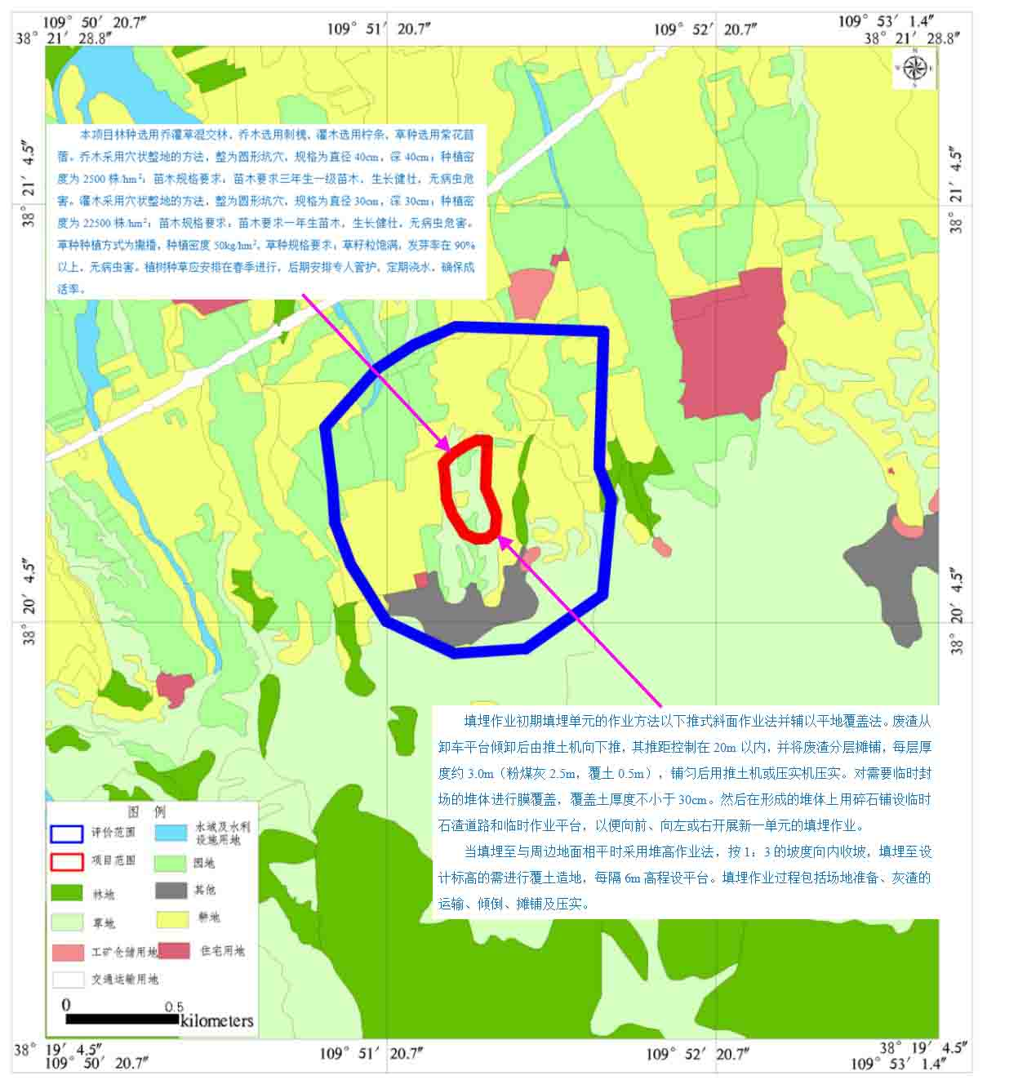

图5.2-4 典型生态恢复措施平面布置图

### 5.2.7.2 环境风险识别

环境风险分析：①项目设置挡渣坝、排水沟等设施，当存在地表沉陷等影响时可能会导致坝垮塌，在暴雨时节可能会发生坝垮塌、粉煤灰形成泥石流，影响周边生态。由于本项目汇水面积较小，排渣造林场地采取集水、排水措施，粉煤灰经过压实处理后比较密实，不具备形成泥石流的条件，一般情况下不会发生泥石流。②沟底粘土压实、防渗膜覆盖、分层覆土压实大大降低了粉煤灰淋控水下渗，一般情况下不会发生淋控水下渗情况。

评价工作重点：把场外界人群的伤害、环境质量的恶化及对生态系统的预测和防护作为评价工作重点。

### 5.2.7.3环境风险影响分析

本项目在建设过程可能存在着一定的环境风险，如挡灰坝、淋溶液收集系统失效、运输车辆发生事故等，都会对项目区周围的土地、空气、地表水、地下水和生态环境、自然等环境造成较大的不利影响，因此必须采取多种措施进行预防，杜绝或大大减少事故风险的发生。

本项目溃坝事故主要指由于雨季洪水进入填充区，造成拦渣坝溃解，进而引起灰场滑坡或泥石流的发生，产生新的水土流失，影响正常的生产，甚至威胁人群安全。

本项目粉煤灰堆放按照由下到上，分台阶堆放。每个台阶又分层推平、分层压实；每当粉煤灰堆至0.3m厚时，用推土机推平压实，每堆放2.5m厚的粉煤灰覆盖一层50cm厚的黄土；场地设计边坡最大为1：6，粉煤灰堆放至挡灰坝坝顶高程，之后每堆高6m设一个马道（坡面采用植物措施方式进行防护），首先对坡面进行覆土，覆土壤1.0m。粉煤灰堆体比较稳定。

为避免周边洪水的汇入，在场底设置排水涵洞及集水竖井，场地的护坡与周边地形相接处设截水沟，在马道上设横纵排水沟，将排水边沟和横纵排水沟形成一个完整的坡面排水系统，汇流后一并排入下游沟道。

综上所述，本项目粉煤灰堆体一般不会发生滑坡。在加强场地管理，保证水保措施发挥作用和进一步对场地边坡治理的情况下，场地不会发生溃坝风险 。在雨季要监测灰场地表水流的方向及积水量的变化情况及周围汇水面积的变化。

本项目下游无村庄，直接入滹沱河，距离最近村庄为场地东侧0.9km处的定兴寨村，因此，即使场地发生溃坝，不会对周围村庄造成危害。

### 5.2.7.4应急预案

制定风险事故应急预案的目的是为了在发生风险事故时，能以最快的速度发挥最大的效能，有序的实施救援，尽快控制事态的发展，降低事故造成的危害，减少事故造成的损失。从应急工作程序上，可以分为预防预警、应急响应、应急处理、应急终止、信息发布五个步骤。建设单位编制的环境事故应急预案应对以下内容进行细化，并明确各项工作的负责人。

1、预防预警

预防与预警是处理环境安全突发性事件的必要前提。根据突发事故的严重性、紧急程度和可能波及的范围，划分预警级别，并根据事态的发展情况和采取措施的效果，提高或者降低应急预警级别。

2、应急响应

环境安全突发事件发生后，应立即启动并实施相应应急预案，及时向介休市、晋中市环保局及政府相关部门上报；同时，启动建设单位应急专业指挥机构；应急救援力量应立即开展应急救援工作；需要其他应急救援力量支援时，应及时向相关部门提出申请。

3、应急处理

对各类环境事故，根据响应的救援方案进行救援的处理，同时应进行应急环境监测。根据监测结果，综合分析突发环境事件污染变化趋势，并通过专家咨询和讨论的方式，预测并报告突发环境事件的发展情况和污染物的变化情况，作为突发环境事件应急决策的依据。

4、应急终止

应急终止须经现场救援指挥部确认，由现场救援指挥部向所属各专业应急救援队伍下达应急终止命令。应急状态终止后，建设单位应根据上级有关指示和实际情况，继续进行环境监测和评价工作，直至其他补救措施无需继续进行为止。

5、信息发布

突发环境安全事件终止后，要通过报纸、广播、电视和网络等多种媒体方式，及时发布准确、权威的信息，正确引导社会舆论，增强对于环境安全应急措施的透明度。

### 5.2.7.5监督管理

1、对危险源进行定期检查和巡回检查，随时掌握动态变化情况，一旦出现危及安全生产的问题，立即采取措施进行处理；

2、立即组织撤离沟下游人员，避免人员伤亡。

3、掌握危险源的基本情况，了解发生事故的可能性及严重程度，搞好现场安全管理；

4、安排保卫人员负责维护事故现场秩序，保证抢救物资的运输畅通和场区治安。

5、场领导要安排医务人员到达事故现场附近，对抢救出的受伤人员进行紧急医疗救治。

6、对事故现场进行清理，如造成林草地损害，尽量进行恢复，不能恢复的要进行补偿，补偿标准应按照当地政府确定的征地标准进行。造成人员伤亡的，应根据国家和当地有关补偿标准进行补偿。

### 5.2.7.6 环境风险评价结论

本项目如果发生溃坝事故，堆体发生滑移，会造成滑移范围内局部土壤地表植被破坏，影响生态环境，如遇降雨，会发生水土流失，对区域生态环境造成一定影响，由于本项目发生溃坝后堆体滑移距离有限，不会对区域地表水及地下水产生影响。

本项目虽然存在环境风险的可能性，但建设单位只要按照设计要求严格施工，并认真执行评价所提出的各项综合风险防范措施后，可把事故发生的几率降至最低。

建设项目环境风险简单分析内容见表5.2-14。

**表5.2-14 建设项目环境风险简单分析内容表**

|  |  |  |  |  |  |
| --- | --- | --- | --- | --- | --- |
| 建设项目名称 | 忻州市忻府区鑫享建筑工程有限公司忻府区董村镇刘家山填沟造林项目 | | | | |
| 建设地点 | （山西）省 | （忻州）市 | （忻府）区 | （—）县 | （—）园区 |
| 地理坐标 | 经度 | 111°49′26.7″ | 纬度 | 37°0′11.1″ | |
| 主要危险物质及分布 | 拦渣坝垮塌然、 | | | | |
| 环境影响途径  及危害后果 | 途径：坝由于坝体质量问题、管理不当问题、矸石滑坡以及工程设计布置和施工不当等原因发生垮塌事故。  危害后果：  发生溃坝后对环境的影响分析  本项目如果发生挡矸坝溃坝事故，矸石堆体发生滑移，会造成滑移范围内局部土壤地表植被破坏，影响土壤环境质量，如遇降雨，会发生水土流失，对区域生态环境造成一定影响，由于本项目发生溃坝后堆体滑移距离有限，不会对区域地表水及地下水产生影响。 | | | | |
| 风险防范  措施要求 | （1）预防排矸造田场地溃坝的措施  预防溃坝应从坝体选址、工程勘察测量、设计、施工监测和维护管理等多方面综合考虑。  ①场地内溃坝风险源强主要是洪水，风险减缓措施首先应修筑截排水沟、排水涵洞等，在排矸土场上游设排水边沟，各个平台设排水沟，底部设排洪涵洞，运营期保证排水边沟、横向排水沟和排洪涵洞畅通，以减少洪水对堆积物的冲刷。  ②本工程防洪设为V等，以30年一遇洪水频率设计，50年一遇洪水频率校核。场地水文计算采用24小时暴雨资料推求设计洪水，结合当地的《水文手册》和实际情况，正确的选用方法和所用参数进行；  ③设置1座挡渣坝，在堆场下游，挡灰坝总长约100.0m，挡灰坝坝高5.0m，坝底高程为963.0m，坝顶高程为968.0m，坝顶宽为4.0m。挡灰坝墙身坡比1：1.5，墙背坡比1：2.5，表面采用M10水泥砂浆砌MU40片石，砌筑40cm厚，C20混凝土浇筑。挡矸坝建成后须经安全验收后才能投入使用。  ④在坝体填筑前，必须对坝基和岸坡进行处理，拆除坝基范围内的草皮、腐殖土等。坝体与坝基、坡岸的结合，应开挖结合槽1-3道，其底宽宜在1-2m，深度不宜<lm。  ⑤坝坡面必须设置护坡，护坡材料应根据当地情况选取，采用工程护坡与植物护坡相结合方式。  ⑥做好项目场地的地质勘探，确保拦渣坝不受地表塌陷的影响。  ⑦加强挡渣坝的安全监测，包括巡视监测、变形监测、渗流监测、压力监测、水文、气象监测等。设置专人对场地进行管理和维护，严禁在场地周边爆破等危害场地安全的活动。  ⑧落实安全生产责任制，明确安全生产职责，加强监管，及时发现隐患。本项目利用粉煤灰进行填沟造地，填埋时采用分层填埋、覆土压实的措施，外边坡按粉煤灰堆放阶段形成多个台阶，在内侧坡脚修集水沟，使台阶内多余水不从边坡漫流，避免了对边坡覆土的冲刷。  采取以上措施后，本项目填沟造地后，堆存矸石内部不存在坍塌的可能，对环境影响很小。  （2）预防矸石自燃的措施  ①实行科学填矸  用推土机和压实机将粉煤灰推平压实，尽量减小空隙率；每堆放一定高度的粉煤灰，覆盖一层粘土。为防止雨水冲垮覆盖层，在马道平台上必须设排水沟，护坡上修建横向和纵向排水沟；平面堆积的矸石堆则采用自然坡度排水。  ②尽可能减小堆积斜面的坡度。堆积坡度一般不得大于42°。  ③严禁向沟内倾倒温度大于70℃的物料和易燃物，如坑木、锯末、生活垃圾等。  ④必须制定具有操作性的管理制度、危害预警措施、应急预案等。  ⑤建立自燃预警管理制度，定期测温及预测、预警预报机制，并建立相应技术管理资料库。  ⑥暴雨天气必须封锁安全警戒区，禁止人员和车辆接近。当矸石堆体出现异常现象，应加强监测、监控，特别是雨雪天应加强监测、监控。  ⑦加强填沟场地管理，杜绝外来炭质可燃物进入场地。同时加强值班巡逻，禁止将易燃物品带到场地。 | | | | |
| 填表说明 | 本项目为排渣造田项目，在运行过程可能存在着一定的环境风险，如拦渣坝溃坝、滑坡等。通过识别，本项目不存在重大风险源。评价等级为简单分析。 | | | | |

第六章 环境保护措施及其可行性论证

**6.1施工期环境保护措施**

**6.1.1施工期废气防治措施**

根据《国务院关于印发大气污染防治行动计划的通知》、《山西省环境保护厅关于加强建筑施工扬尘排污费核定征收工作的通知》，针对本项目施工期产生的扬尘，本报告提出以下防治措施：

（1）施工扬尘防治措施

A、施工单位应根据《建设工程施工现场管理规定》的规定设置现场平面布置图、工程概况牌、安全生产牌、文明施工牌、环境保护牌、管理人员名单及监督电话等；

B、施工现场入口处设置围挡，围挡必须由硬质材料制作，任意两块围挡以及围挡与防溢座间间距不能有大于0.5cm的缝隙，围挡不得有明显破损的漏洞；

C、遇到干燥易起尘的土方工程作业时，应辅以洒水压尘，尽量缩短起尘操作时间。遇到四级及四级以上大风天气，应停止土方作业，同时作业处覆以防尘网；施工现场定期喷洒，保证地面湿润，不起尘；

D、使用外购商品混凝土，施工现场不设混凝土搅拌站；

E、施工期间，对于工地内裸露地面，应进行洒水，晴朗天气时每日洒水二至七次，扬尘严重时应加大洒水频率。

（2）运输扬尘措施

A、施工场地内道路使用炉渣铺设，道路清扫时必须采取洒水措施。

B、进出工地的物料、渣土、垃圾运输车辆，应尽可能采用密闭车斗，并保证物料不遗撒外漏。若无密闭车斗，物料、垃圾、渣土的装载高度不得超过车辆槽帮上沿，车斗应用苫布遮盖严实。苫布边缘至少要遮住槽帮上沿以下15厘米，保证物料、渣土、垃圾等不露出。

C、运输车辆驶出工地前，应对车身、车槽、轮胎等部位进行清理或清洗以保证清洁上路。评价要求企业对进场道路进行硬化，优先采用粉煤灰铺路；限制汽车超载，采用全封闭箱式运输车辆，避免车辆沿路抛洒；运输道路路面要经常清扫和洒水，保持路面清洁和一定的空气湿度；运输道路两侧设置绿化带，减少起尘量。

另根据本项目的施工特点，除设有符合规定的装置外，禁止在施工现场焚烧油毡、橡胶、塑料、皮革、树叶、枯草、以及其他会产生有毒、有害烟尘和恶臭气体的物质。

**6.1.2施工期废水防治措施**

（1）施工废水

评价要求施工工地设置1座5m3集水沉淀池，设备冲洗水经集水沉淀池收集、沉淀后用于施工现场洒水抑尘，不外排，对周围环境产生的影响很小。

（2）生活污水

由于施工人员产生的生活杂废水较少，水质成份简单，所以一般泼洒抑尘，不会对周围环境产生大的影响。

（3）雨季施工

施工期间，物料储场要加设顶棚，对于临时进出的物料，在降雨时要临时苫盖，作业区应设置雨水收集池，防止雨水冲刷带走物料，降低施工期水土流失，收集后的雨水经沉淀后可用于施工期间场内外地面及道路抑尘洒水。

**6.1.3施工期固废防治措施**

施工过程产生的固体废物主要为场地平整开挖的土石方以及施工人员产生的少量生活垃圾。产生的弃土可用于回填场地的平整，施工人员少量的生活垃圾定期运至当地环卫部门指定场所。不会对周围环境产生大的影响。

**6.1.4施工期噪声防治措施**

为了满足GB12523-2011《建筑施工场界环境噪声排放标准》要求，评价提出如下噪声防治措施。

1、工程基础施工阶段和结构施工阶段对周围声环境影响较明显，所以要合理投入人工，加强施工监理，加快施工进度，在保证工程质量的基础上加快基础施工和结构施工进程，缩短噪声主要影响期，降低施工期噪声对区域环境的影响。

2、施工方应合理安排施工时间，将强噪声作业尽量安排在白天进行。

3、加强施工机械的维护和保养，避免由于设备性能差而使机械噪声增大的现象发生。设备选型时，在满足施工需要的前提下，尽量选取噪声小、振动小、能耗小的先进设备。

4、合理布局施工现场，尽量减小噪声影响范围和人群，对于位置相对固定的较大噪声源，如混凝土搅拌机等应布置在工业场地中部，同时对搅拌场地应搭设临时围挡设施。对于机械操作人员应采取轮流工作制，减少工人接触高噪声的时间，并按要求佩戴防护耳塞。

5、加强车辆运输管理，运输任务尽量安排在昼间进行，如果夜间运输，经过居民点时要减速慢行，严禁鸣笛。

**6.1.5生态环境防治措施**

工程施工期对生态环境造成的影响主要表现在项目占地对土地利用格局的影响、对植被的破坏影响、对水土流失的影响、对周围景观的影响。

针对工程可能产生的影响，环评提出以下措施：

1）施工时要求施工边界修建围挡、覆盖帆布等，按照设计严格控制工程施工范围，减少对地表的扰动和对植被的破坏

2）合理调配挡灰坝、排水沟等工程施工产生的土石方，对施工期间产生的弃土用于场地摊平碾实及时回填，有效防止水土流失；临时土石方要采取加盖帆布等临时水土保持措施。随着施工结束，本项目通过覆土绿化还田，恢复施工毁坏的地表，可使水土流失得到有效控制。

**6.2运营期环境保护措施**

**6.2.1 废气污染治理措施及可行性分析**

（1）堆场作业扬尘

根据填埋料的物理化学性质，在填埋作业过程中，只有在运行管理不善，未按要求及时进行粉煤灰碾压，才会导致粉煤灰扬尘。参照中国电力工程顾问集团《火力发电厂干式贮灰场设计导则》（Q/DG1-S001-2009），在填埋沟壑的过程中，应分区块进行，每一堆灰区宜分条带，按次序铺实碾压。条带宽度应根据运灰车辆回转半径、铺灰机具施工效率，喷洒机具的喷洒宽度等因素确定，一般为50m左右。本工程在运行过程中采用小块堆灰，作业块面积为50m×50m。

为了减少粉煤灰回填过程中产生的扬尘对环境空气的影响，评价提出以下措施：

①调节填埋料--粉煤灰的湿度。建设单位应控制灰场进场粉煤灰的湿度，保证物料的含水率在15%-25%之间。

②生态恢复过程中应按照设计的要求分区分块进行，作业块面积不大于50m×50m，减小堆灰过程的工作面。每一局部区段的堆筑碾压，应划分条块，集中堆灰，在最短时间内堆筑至设计标高，并及时碾压和洒水。

③运到项目区的调湿灰要及时摊铺、碾压。粉煤灰的摊铺和碾压应实行流水作业，减少对灰面的扰动。由于粉煤灰中含有CaO、SiO2等活性物质，遇水后可产生类似于水泥的水化固结反应，调湿灰碾压后，使灰面形成具有一定厚度的硬壳层；试验表明：若硬壳层不被破坏，具有较强的抗风蚀能力。运到灰场的调湿灰及时摊铺碾压，同时注意对陡坎和边角处的碾压，因故不能及时碾压时，应成堆堆放。碾压后的灰面应光滑平整，并防止车辆人畜扰动。

④设置喷洒水系统。根据现场实际情况在填埋过程中进行洒水，并喷洒均匀，增大表面的含水率，保证灰面含水量，增大灰粒间的凝聚力，防止飞灰污染。根据有关研究成果，洒水7mm时，入渗深度约5cm，可以抵御14m/s（约相当于7级风）。

（2）运灰汽车倾倒粉煤灰起尘

环评要求企业采取避免大风天气作业，大风天气增加洒水频率等降尘措施，抑尘效率可达到80%。

（3）运灰汽车在作业区运输过程中起尘

评价要求企业对场内道路进行硬化；限制汽车超载，采用全封闭箱式运输车辆，避免车辆沿路抛洒；运输道路路面要经常清扫和洒水，保持路面清洁和一定的空气湿度；采取以上措施后，抑尘效率80%。

**6.2.2 废水污染治理措施及可行性分析**

运灰车辆洗车水循环利用不外排，运营期产生的废水主要为生活污水、粉煤灰淋溶水。

（1）生活污水

本项目员工8名，均来自附近村庄，场内不设食堂、浴室、宿舍，使用旱厕，生活废水主要为职工少量洗漱废水，水质较清洁，产生量为0.256m3/d，直接回用于抑尘洒水，不外排；旱厕定期清掏，由附近农民清运，用于农田施肥。

（2）粉煤灰淋溶水

灰场内水的来源只有天然降水，因此大气降水是造成灰场污染物淋溶和迁移的主要原因，本项目场所属于干旱少雨地区，降水量较少，年降水量417.1mm，年蒸发量为1833.5mm。在正常降雨的情况下，雨水渗入粉煤灰堆体，随之逐渐蒸发消失，不会产生淋溶水，不会对水体造成影响。但是在强降雨、暴雨情况下，特别是遇连续几天强降雨天气下，也许会浸淋粉煤灰后形成淋溶液。

场区内布设3座竖井，竖井下端接排洪涵洞，排洪涵洞出口设置一座淋溶液收集池（100m3），粉煤灰淋溶水经涵管进入淋溶液收集池。淋溶液收集后由密闭罐车运至电厂污水处理站进行处理，处理后全部回用不外排。

**6.2.3地下水污染防治措施**

地下水环境一旦被污染则很难弥补，因而对水环境特别是地下水的保护必须引起重视，我国颁布的《中华人民共和国水法》和《中华人民共和国水污染防治法》均以法律形式对水污染防治作出了明确的规定，国务院六部委提出的节水措施也十分明确。根据依法办事，以防为主，防治结合，抓关键抓死角的防治原则，结合本次评价地下水的实际情况，提出以下的保护措施：

1、场地建设要做好排水系统，雨季时，场地上游及周边汇水及时通过截排水沟后排入消力池，经消力池消力后排出场外，减少粉煤灰淋溶液的形成。

2、本项目场地底部防渗层：先清基整平覆土压实，并摊铺50cm厚粘土压实，压实度0.92；中间防渗材料采用2mm厚HDPE土工膜，膜上铺600g/m2无纺土工布保护层，其上再铺200厚粗砂保护层、300厚碎石导流层。边坡防渗层：清理去除石块及杂物后平整压实，防渗材料采用2mm厚HDPE土工膜，膜上铺600g/m2无纺土工布保护层，其上再铺防渗保护层。

采取以上措施后，填充区场底防渗系数可以达到1×10-7m/s。

3、本项目利用的粉煤灰为II类工业固体废物，对其的储存、处置按照II类工业固体废物的要求进行；粉煤灰分层压实（压实标准以水的渗透速率作为标准，即K渗≤1×10-5m/s）上层由黄土及低肥效土和熟土壤覆盖处理后，可达到良好的防渗效果。

采取以上措施后粉煤灰淋溶不会对地下水环境造成污染。因此对地下水的影响较小。

**6.2.4 固废治理措施及可行性分析**

本项目为固废处置项目，运营期间无生产固废产生，少量工作人员的生活垃圾定点收集于封闭式垃圾桶内，定期交环卫部门清运处置。

**6.2.5噪声污染防治措施**

（1）场地噪声

为进一步降低噪声的影响，选用低噪声设备，保证设备的良好运转状态，并合理安排作业时间，避免夜间运输和填埋作业。本项目选址位于沟谷之中，有山体阻隔，在采取环评规定的措施下，对周围环境影响较小。

（2）运输噪声

环评要求：运营期建设单位应加强调度管理，禁止夜间运输，并优化调整运输路线，不经过村庄，要减速行驶，禁止鸣笛。采取以上措施后，运输噪声对周围环境影响较小。

**6.2.6生态环境保护**

本项目生态环境影响的具体防护措施如下：

1、生态影响工程防护措施

由汽车运至场地的粉煤灰要用推土机把粉煤灰推平，每当粉煤灰堆至0.3m厚时，用推土机推平压实，每堆放2.5m厚的粉煤灰覆盖一层50cm厚的黄土；场地设计边坡最大为1：3，当粉煤灰堆放至挡灰坝坝顶高程（即988m）时，留一条6m宽马道，然后每堆高6m设一个马道（坡面采用植物措施方式进行防护），首先对坡面进行覆土，覆土壤1.0m。马道平台上修建排水沟，防止坡面汇水冲刷平台；在场地下游严格按照要求筑挡灰坝，以免溃坝后粉煤灰被洪水冲走而污染环境；场地每层粉煤灰堆放完成后，即开始对边坡进行整形，坡面形成1：3的坡度，然后覆土，覆土厚度为1.0m；为了排除场地上游两侧山坡的坡面汇水，修建截水沟，同时截水沟与马道排水沟相连接，将场内的汇水排至场外；堆场在到达堆存高度后要及时对顶部进行覆土，覆土厚度达到植树要求或造田要求（1.0m）；对场地内取土的黄土荒坡上应及时采取水土保持和防止滑坡的措施；运输道路两侧设置1m绿化带。

2、覆土还田措施

（1）覆土

荒沟填平工程完成之后，应在填平后的场区顶部和阶坡表面均匀覆土，覆土厚度为1.0m，达到《土地复垦质量控制标准》（TD/T1036-2013）中的林地复垦质量控制标准要求。

（2）绿化

复垦要求按照分台阶堆放，分台阶土地复垦，复垦完一个台阶交给当地村民用于植树造地。分两个阶段造地，共造地19.98hm2，全部复垦为林地。

场地填埋封场覆土时，先铺设约0.2m厚的粘土，压实度不小于92%，防止雨水渗入堆渣体内；然后再铺设0.8m厚的天然土壤，以满足植树、种植林地的用地要求。

本项目林种选用乔灌草混交林，乔木选用刺槐，灌木选用柠条，草种选用紫花苜蓿。乔木采用穴状整地的方法，整为圆形坑穴，规格为直径40cm，深40cm；种植密度为2500株/hm2；苗木规格要求：苗木要求三年生一级苗木，生长健壮，无病虫危害。灌木采用穴状整地的方法，整为圆形坑穴，规格为直径30cm，深30cm；种植密度为22500株/hm2；苗木规格要求：苗木要求一年生苗木，生长健壮，无病虫危害。草种种植方式为撒播，种植密度50kg/hm2，草种规格要求：草籽粒饱满，发芽率在90%以上，无病虫害。植树种草应安排在春季进行，后期安排专人管护，定期浇水，确保成活率。

3、生态环境管理措施

生态环境管理是政府环境保护机构依据国家和地方制定的有关自然资源与生态保护的法律、法规、条例、技术规范、标准等所进行的技术含量很高的行政管理工作。对建设项目的生态影响实施有效管理是其日常工作的一个重要组成部分。

对本工程而言，通过上述生态保护与生态恢复措施的实施，可以有效地减轻工程建设和运营中对生态环境的影响，但要使得各项措施得以顺利落实，还必须加强管理，具体措施如下：

①结合生态管理方案，要制定并实施对项目进行的生态监测计划，发现问题，特别是重大问题时要呈报上级主管部门和环境保护部门及时处理。

②要编制施工人员守则和项目建成后运行人员的生态遵守守则。

③要严格实施各项水土保持措施，确保粉煤灰分层堆放、层层压实；涵洞、排水沟、挡灰坝等严格按照要求，保质保量完成；加强对取土坡的生态治理。

④要严格保证各项绿化和生态恢复措施的实施，为确保植树种草的成活率，翌年应对上年造地情况实地检查，对死苗及时补种，病害苗及时打药后移除。

**6.3 环境管理**

①设立专人负责粉煤灰回填及有关事宜，具体措施的执行由环保科长统筹安排、落实；

应建立检查维护制度，定期检查挡灰坝、排水系统、防渗系统等设施，发现有损坏可能或异常，应及时采区必要措施，以保障正常运行。

②回填区的环境保护图形标志，应按GB15562.2规定进行检查和维护。暴雨天气设置安全警戒区，禁止人畜和车辆进入。

③关闭或封场后，仍需继续维护管理，直到稳定为止。

④回填区绿化后，应组建专门的绿化管理机构，采用全面质量管理的方法对苗木进行综合管理。

⑤落实安全生产责任制，明确安全生产职责，加强监管，及时发现隐患。

⑥积极配合环保部门的检查、验收。

**6.4环境保护措施汇总**

本项目环境保护措施汇总见表6.4-1。

**表6.4-1 环保措施及投资汇总表**

|  |  |  |  |  |
| --- | --- | --- | --- | --- |
| 内容  类型 | 排放源 | 污染物名称 | 污染治理措施 | 环保投资  （万元） |
| 大气污染物 | 填充区 | 扬尘 | 合理规划回填作业区，分片区回填；固废层层压实，及时覆土、洒水抑尘 | 12 |
| 装卸 | 扬尘 | 避免大风天气作业，大风天气增加洒水频率等降尘措施 | 1 |
| 运输车辆 | 扬尘 | 运灰车辆采用全封闭箱式运输车辆，减速慢行 | 2 |
| 废水 | 粉煤灰淋溶水 | -- | 场地修筑排水系统包括排洪涵管、竖井、淋溶液收集池等，粉煤灰淋溶水通过导排系统汇入淋溶液收集池，淋溶液收集后由密闭罐车运至电厂污水处理站进行处理，处理后全部回用不外排。 | 120 |
| 地下水 | -- | -- | 场地底部防渗层：先清基整平覆土压实，并摊铺50cm厚粘土压实，压实度0.92；中间防渗材料采用2mm厚HDPE土工膜，膜上铺600g/m2无纺土工布保护层，其上再铺200厚粗砂保护层、300厚碎石导流层。  边坡防渗层：清理去除石块及杂物后平整压实，防渗材料采用2mm厚HDPE土工膜，膜上铺600g/m2无纺土工布保护层，其上再铺防渗保护层。 | 150 |
| 固体废物 | 职工生活 | 生活垃圾 | 垃圾收集桶1个 | 0.5 |
| 噪声 | 运输噪声 | 噪声 | 减速、限制鸣笛、设绿化带 | 5 |
| 设备噪声 | 噪声 | 选用低噪设备，室内安装，基础减震 |
| 生态 | 挡灰坝 | | 在填埋场沟口，设置挡灰坝。坝高5m，其底部标高963m，顶部标高分别为968m，长约100m。 | 计入工程费用 |
| 覆土造地 | | 共造地19.98hm2，全部复垦为林地。 | 计入工程费用 |
| 合计 |  | |  | 290.5 |

由上表可知，工程环保投资290.5万元，占总投资860万元的33.77%。

第七章 环境保护措施及其可行性论证

建设项目的开发将有利于经济发展，但同时也会产生相应的环境问题，只有解决好环境问题，保持环境与经济的协调发展，走可持续发展道路，才能形成良性循环。

环境经济损益分析是要对项目的经济效益、社会效益和环境效益进行分析，分析本项目在发展经济的同时保护好环境，从而促进社会的稳定，实现三效益协调统一和可持续发展。

**7.1经济效益分析**

本项目总投资860万元，其中环保投资290.5万元，占总投资的33.77%。粉煤灰回填完成后须进行覆土封场，复垦后种植乔灌草混交林，乔木选用刺槐，灌木选用柠条，草种选用紫花苜蓿，每年可增加部分收入。按1hm2地种植刺槐2500株、柠条22500株、紫花苜蓿50kg，1株刺槐市价5元、1株柠条市价0.5元、1kg紫花苜蓿市价30元计算，1hm2地收入25250元，本项目造地共19.98hm2，每年可收入66.51万元。本项目在利用粉煤灰填沟造地的同时，也帮助忻州广宇煤电有限公司处置了自备电厂的粉煤灰，忻州市忻府区鑫享建筑工程有限公司会得到相应的处置费用，以每吨计，这是本项目运营期主要的经济效益。

**7.2社会效益分析**

土地是人类的生命线，随着国民经济发展和人口的增加，我国人均可耕地面积日益减少，本项目企业对回填区进行封场复垦，不仅可以改善当地的生态环境，还可以造地恢复土地的原有功能，具有很好的社会效益。

**7.3环境效益分析**

本项目占地为荒地，通过造地增加了林地面积，同时通过复垦绿化降低了起尘量，可改善区域的环境空气质量和生态环境现状，提高该区域的环境质量。

**7.4小结**

粉煤灰回填综合利用于填沟造地本身即为生态治理工程，本项目的建设从经济、社会和环境效益角度分析是合理可行的。

第八章 环境管理与监测计划

环境管理是以环境科学理论为基础，运用经济、法律、技术、行政、教育等手段对经济、社会发展过程中施加给环境的污染和破坏影响进行调节控制，实现经济、社会和环境效益的和谐统一。

**8.1环境管理**

环境管理是以环境科学理论为基础，运用经济、法律、技术、行政、教育等手段对经济、社会发展过程中施加给环境的污染和破坏影响进行调节控制，实现经济、社会和环境效益的和谐统一。环境监测是工业污染源监督管理的重要组成部分，是进行环境管理和污染防治的依据。

为全面贯彻和落实国家及地方环境保护政策、法律、法规，加强企业内部环境管理和污染物排放监督控制，保证企业中各环保设施正常运行，达到企业污染物达标排放，企业内部必须建立行之有效的环境管理机构和制度。

**8.1.1建设期环境管理要求**

1、建设单位与施工单位签定工程承包合同中，应包括有关工程施工期间环境保护条款，包括工程施工生态环境保护、施工期间环境污染控制，污染物排放管理，施工人员环保教育及相关奖惩条款。

2、施工单位应提高环保意识，加强驻地和施工现场的环境管理，合理安排施工计划，切实做到组织计划严谨，文明施工。环保措施逐项落实到位，环保工程与主体工程同时实施、同时运行，环保工程费用专款专用，不偷工减料，延误工期。

3、施工单位应特别注意工程施工中的水土保持，尽可能保护好沿线土壤，植被，弃土须运至设计中指定地点弃置，严禁随意堆置，防止对地表水环境产生影响。

4、各施工现场、施工单位驻地及其他施工临时设施，应加强环境管理，设备冲洗水经集水沉淀池收集、沉淀后用于施工现场洒水抑尘，不外排；扬尘大的工地应采取降尘措施，工程施工完毕后施工单位及时清理和恢复施工现场，妥善处理生活垃圾与施工弃碴，减少扬尘确保建筑工地扬尘污染控制达到“6个100%”，即：施工工地周边100%围挡，出入车辆100%冲洗，拆迁工地100%湿法作业，渣土车辆100%密闭运输，施工现场地面100%硬化，物料堆放100%覆盖，有效控制建设项目施工期间对环境造成的影响。施工现场应执行《建筑施工场界环境噪声排放标准》（GB12523-2011）中的有关规定和要求。

5、认真落实各项补偿措施，做好工程各项环保设施的施工监理与验收，保证环保工程质量，真正做到环保工程“三同时”。

**8.1.2建设期环境监理**

工程在施工实施工程环境监理，监理工程师要经过环境知识培训，增强环保意识，按工程质量和环保要求对项目进行全面质量管理。

建设单位应专门聘请监理工程师，在对整个工程进行全过程监理时，有责任对施工中环境保护措施的执行情况进行监督；建设单位有责任落实环境影响缓解措施，减轻工程建设可能造成的不利影响。

**8.1.3运营期环境管理要求**

为了全面贯彻和落实国家以及地方环境保护政策、法律、法规，保护本工程周围环境，保证企业中各环保设施正常运行，达到企业污染物达标排放，企业内部必须建立行之有效的环境管理和监测机构。确保工程建设不同时期的各种不良环境影响得到有效控制和缓解，必须对项目运行的全过程进行严格、科学的环境管理与监控。

1、环境管理

项目环境管理是指工程在建设期和运行期间，应严格按照国家、地方政府的环境保护政策、法律和法规等进行环境管理工作，并接受地方环保管理部门的监督，促使项目实现“三同时”的目标。

环境管理是企业管理工作的重要组成部分。其主要目的是通过环境管理工作的开展，提高全体员工的环保意识，促进企业积极主动地预防和治理污染，避免因管理不善而可能产生的环境污染。因此，企业要贯彻落实国家和地方政府的有关法律和法规，正确处理企业发展与环境保护的辩证关系，实现清洁生产，从而真正达到持续发展的战略目标。

2、环境管理体系建立的原则和重要性

（1）环境管理体系的建立要在科学理论的指导下进行，使其具有科学性和实用性，做到与生产管理工作有机地结合。

（2）环境管理体系的建立要遵照国家和地方有关法律、法规和标准，制定相应的企业管理制度以及企业标准。

（3）企业的环境管理体系要与地方环保局的有关环境管理体系相衔接，做到信息的及时反馈。

（4）企业的环境管理体系中要充分重视宣传教育的功能，使环保法规、环保知识和保护环境的概念深入人心，树立企业在社会中的良好形象。

（5）企业的环境管理体系应体现经济杠杆的作用。将责任分解到每道工序，再使企业降低经营成本，获得较好的利润的同时，使各项制度得以充分落实

3、环境保护机构设置的目的

环境管理是整个企业管理工作中的重要组成部分，其目的主要是通过环境管理工作的开展，提高全体员工的环保意识，促进企业积极主动地预防和治理污染，避免因管理不善而可能产生的环境污染。

评价要求企业建立环境管理机构，抓好环境保护措施、项目的设计审查以及施工、验收工作的正常运行，建立健全的环境保护机构、建立环境管理档案，建立健全的企业环境管理的各项规章制度，制定环境保护设施的技术规程和操作规程，开展环境保护教育，加强对粉煤灰倾倒、填埋人员的培训，以保证项目运营后顺利开展环境保护工作。

4、环境管理机构设置

环评要求企业设置环保兼职人员，负责全公司的环保管理、治理和环境监测等工作。

企业环境管理机构设置见图7-1。

图7-1 本项目环境管理机构图

厂长

专职管理人员

环保科长

5、环保专职管理人员环境保护职责

（1）掌握污染源排放情况，污染防治设施运行情况；

（2）污染控制、环境保护治理设施运行文件的管理；

（3）督促粉煤灰回填、填埋人员按照操作规程进行粉煤灰倾倒作业；督促粉煤灰运输人员按车辆保养、检修制度强化管理；

（4）及时与上级环保部门沟通，获取相关的信息和技术；

（5）负责公司环境保护技术资料、文件的归档工作；

（6）制定应急预案的演练计划，协助现场指挥组具体落实；

（7）负责公司环境保护工作的培训和宣传工作；

（8）制定公司监测计划。

**8.1.4环境管理制度**

建立健全各项环境管理的规章制度，并把它作为企业领导和全体职工必须严格遵守的一种规范和准则。本项目施工期结束后，企业应根据本项目的特点建立健全必要的环境管理规章制度，这样才能加强和促进企业环境保护工作的开展。

企业应制订的最基本的环境管理制度如下：《环境保护管理制度》、《环境管理的经济责任制》、《环境管理岗位责任制》、《环境污染事故管理规定》、《环境管理档案制度》等。

**8.1.5环境管理计划**

建设项目各阶段环境管理工作计划具体内容见表8.1-1。

**表8.1-1 建设项目各阶段环境保护内容表**

|  |  |
| --- | --- |
| 阶段名称 | 相对应的环保内容 |
| 施工阶段 | 保护现场周围的环境，防止对自然环境造成不应有的破坏，防止和减轻粉尘、噪声、震动等对居民区的污染和危害。项目竣工后，施工单位应该修整和复原在建设过程中受到破坏的环境。 |
| 验收阶段 | 认真贯彻执行“三同时”制度，项目建成后，其污染物的排放必须达到国家或地方规定的标准，建设项目在正式投产或使用前建设单位必须向负责审批的环保部门提交环保设施竣工验收报告，说明环保设施运行情况，治理效果，和达到的标准。验收合格后方可投入使用。在此期间，需进行竣工验收监测和项目“三同时”管理监测。 |
| 生产阶段 | ①设立专人负责粉煤灰回填及有关事宜，具体措施的执行由环保科长统筹安排、落实；应建立检查维护制度，定期检查挡灰坝、截排水沟、防渗系统等设施，发现有损坏可能或异常，应及时采区必要措施，以保障正常运行。  ②回填区的环境保护图形标志，应按GB15562.2规定进行检查和维护。暴雨天气设置安全警戒区，禁止人畜和车辆进入。  ③落实安全生产责任制，明确安全生产职责，加强监管，及时发现隐患。  ④积极配合环保部门的检查、验收。 |
| 关闭封场阶段 | 设专人继续维护管理，直到稳定为止；回填区绿化后，应组建专门的绿化管理机构，采用全面质量管理的方法对苗木进行综合管理。 |

**8.1.6排污口规范化**

回填区入口处设置明显的标志，标志的设置应严格执行《环境保护图形标志排放口（源）》（GB15562.1-1995）和《一般工业固体废物贮存、处置场控制标准》（GB19599—2001）中有关规定，排放口图形标志见表8.1-2。

表8.1-2 排放口图形标志

|  |  |
| --- | --- |
| 排放口 | 固体废物堆放场 |
| 图形标志 |  |
| 背景颜色 | 绿色 |
| 图形颜色 | 白色 |

**8.2环境监测**

环境监测是环境管理的依据和基础，它为环境统计和环境定量评价提供科学依据，并据此制定防治对策和规划。

**8.2.1环境监测机构**

本项目日常环境监测工作委托有资质监测单位开展。

**8.2.2环境监测计划**

评价提出的本项目环境监测计划见表8.2-1。

表8.2-1 本项目监测计划

|  |  |  |  |
| --- | --- | --- | --- |
| 环境因素 | 监测点位 | 监测因子 | 监测频率 |
| 大气环境 | 场界无组织 | TSP | 1次/年 |
| 地下水 | 刘家山村水井 | pH值、氨氮、硝酸盐、亚硝酸盐、挥发性酚类、氰化物、砷、汞、镉、铬（六价）、总硬度、铅、氟化物、铁、锰、溶解性总固体、高锰酸盐指数、硫酸盐、氯化物、总大肠杆菌群、细菌总数 | 2次/年 |
| 声环境 | 工业场地厂界外1m处厂界噪声 | Leq（A） | 1次/季度 |

**8.3环境保护设施竣工验收**

根据本项目工程特点，环境保护设施应与工程同时设计、同时施工、同时投入使用，因此宜采用分期验收的方式。本项目拟分两期验收，第一期为建设期结束时，第二期为工程运营期满封场后。

本项目环境保护措施及污染物排放情况一览表详见表8.3-1。

**表8.31项目环境保护措施及污染物排放情况一览表**

|  |  |  |  |  |  |  |  |
| --- | --- | --- | --- | --- | --- | --- | --- |
| 内容  类型 | 排放源 | 污染物名称 | 污染物产生量（t/a） | 污染治理措施 | 污染物排放量（t/a） | 执行标准 | 环境保护设施  验收时间 |
| 大  气  污  染  物 | 填充区 | 扬尘 | 12.85 | 合理规划回填作业区，分片区回填；固废层层压实，及时覆土、洒水抑尘 | 2.57 | 《大气污染物综合排放标准》（GB16297-1996）  无组织排放监控浓度限值为1.0mg/Nm3 |  |
| 装卸 | 扬尘 | 21.38 | 避免大风天气作业，大风天气增加洒水频率等降尘措施 | 4.28 | -- |  |
| 运输车辆 | 扬尘 | 43.86 | 运灰车辆篷布遮盖，减速慢行 | 8.77 | -- |  |
| 废水 | 粉煤灰淋溶水 | -- | -- | 场地修筑排水系统包括排洪涵管、竖井、淋溶液收集池等，粉煤灰淋溶水通过导排系统汇入淋溶液收集池，淋溶液收集后由密闭罐车运至电厂污水处理站进行处理，处理后全部回用不外排 | -- | -- |  |
| 地下水 | -- | -- | -- | 场地底部防渗层：先清基整平覆土压实，并摊铺50cm厚粘土压实，压实度0.92；中间防渗材料采用2mm厚HDPE土工膜，膜上铺600g/m2无纺土工布保护层，其上再铺200厚粗砂保护层、300厚碎石导流层。  边坡防渗层：清理去除石块及杂物后平整压实，防渗材料采用2mm厚HDPE土工膜，膜上铺600g/m2无纺土工布保护层，其上再铺防渗保护层。 | -- | -- |  |
| 固体废物 | 员工生活 | 生活垃圾 | 1.32 | 管理站设垃圾收集桶，生活垃圾经收集后由环卫部门统一处置 | 0 | -- |  |
| 噪声 | 运输噪声 | 噪声 | 80 | 减速、限制鸣笛、设绿化带 | 65 | 《工业企业厂界噪声排放标准》（GB12348-2008）2类标准 |  |
| 设备噪声 | 噪声 | 90~100 | 选用低噪设备，室内安装，基础减震 | 60~70 |  |
| 生态 | 挡灰坝 | | 在填埋场所在沟口，设置挡灰坝。坝高5m，其底部标高963m，顶部标高分别为968m，长约100m | | | |  |
| 覆土造地 | | 共造地19.98hm2，全部复垦为林地。 | | | |  |
| 排污口信息 | | | 本项目无排污口 | | | | |
| 企业信  息公开 | | 公开内容 | 根据《企业事业单位环境信息公开办法》(环保部令第31号)的有关规定，企业应建议专门机构对本单位真实环境信息进行公开，公开内容应包括项目工程内容及污染物排放信息，主要公开内容如下：  (1)基础信息，包括单位名称、组织机构代码、法定代表人、生产地址、联系方式，以及生产经营和管理服务的主要内容、产品及规模；  (2)排污信息，包括主要污染物及特征污染物的名称、排放方式、排放口数量和分布情况、排放浓度和总量、超标情况，以及执行的污染物排放标准、核定的排放总量；  (3)防治污染设施的建设和运行情况；  (4)建设项目环境影响评价及其他环境保护行政许可情况；  (5)突发环境事件应急预案；  (6)其他应当公开的环境信息。 | | | | |
| 公开  方式 | 根据《企业事业单位环境信息公开办法》(环保部令第31号)的有关规定，企业可采取如下公开方式：  (1)公告或者公开发行的信息专刊；  (2)广播、电视等新闻媒体；  (3)信息公开服务、监督热线电话；  (4)本单位的资料索取点、信息公开栏、信息亭、电子屏幕、电子触摸屏等场所或者设施；  (5)其他便于公众及时、准确获得信息的方式。 | | | | |

第九章 结论

**9.1建设项目概况**

本项目场址位于位于忻州市忻府区董村镇刘家山村东南约1km处自然荒沟。本项目分为两道相连主沟。两沟道均为自然冲沟，呈“H”字型，沟道整体为自南向北走向，沟道内主要为自然植被。填充区最低标高：963m，最高标高：1120m，平均宽度：85m，南高北低，西高东低，沟口（及坝的位置）位于沟的北端，填埋深度为：40~75m。

企业拟将两条沟中间黄土取完，连通两条沟后，采用粉煤灰填埋，分层填埋粉煤灰和黄土，顶部覆土并进行造林绿化，最终完成生态恢复，造地面积19.98hm2，全部复垦为林地。

**9.2环境质量现状**

**9.2.1大气环境质量现状**

本次评价收集了忻府区2018年全年的环境空气例行监测数据，监测项目为SO2、NO2、PM10、PM2.5、CO、O3、六项。由监测结果可知，2018年忻府区全年环境空气例行监测数据中SO2、CO年均浓度值达标，NO2、PM10、PM2.5和O3年均浓度值超标，忻府区属于不达标区。

**9.2.2地下水环境质量现状**

根据监测结果显示，刘家山村总硬度值略微超标，超标原因是由于地质作用所致。其余所有监测项目均能达到《地下水环境质量标准》（GB/T14848- 2017）中Ⅲ类标准。

**9.2.3声环境质量现状**

由监测结果可知：厂界噪声值昼间在52.2～54.1dB(A)之间，夜间在44.3～46.2dB(A)之间，均能满足《声环境质量标准》（GB3096-2008）2类标准要求；说明当地声环境质量现状良好。

**9.3污染物排放情况**

本工程大气污染物主要来源于无组织排放的粉尘。在采取合理有效的环保措施后，能满足相关标准限值要求。项目运行期间，车辆冲洗水循环利用不外排；生活污水水质简单，直接用于场地洒水抑尘；粉煤灰淋溶水通过导排系统汇入淋溶液收集池，淋溶液收集后由密闭罐车运至电厂污水处理站进行处理，处理后全部回用不外排。项目周边200范围内无村庄等噪声敏感点，在采取环评规定的污染治理措施的情况下，项目施工期及运营期噪声对周边环境的影响很小。工程在服务期满后，实施覆土造地工程，不会对当地生态环境产生明显不利影响。

**9.4主要环境影响**

**9.4.1环境空气影响分析**

根据本项目污染源污染物估算结果，最大占标率为8.33%，1%≤Pmax＜10%，根据《环境影响评价技术导则·大气环境》(HJ2.2-2018)对评价工作等级判据，确定本项目大气环境影响评价工作等级为二级。

二级评价项目大气环境影响评价范围为边长5km的矩形，不进行进一步预测与评价，不需设置大气环境防护距离。场址距离定兴寨村直线距离约900m，本次项目距离周围最近的定兴寨村约900m；因此项目建设不会对周围环境产生明显不利影响。

**9.4.2****地下水环境影响评价**

预测结果表明，防渗层发生渗漏情况下，不会对下游刘家山村水井水质造成明显影响。但是，随着时间累积，污染物不断浸出，最终会对区域地下水造成污染。因此，项目应按环评要求采取源头控制和防渗等措施，严格控制防渗施工质量，确保防渗措施有效。同时按环评要求进行污染监控，发现污染情况及时采取应急补救措施。在严格遵循地下水环境保护措施的前提下，本工程生产对周围地下水环境影响较小。

**9.4.3声环境影响分析**

本项目作业区噪声源主要为车辆运输装载、挖掘、压实产生的机械噪声，属间歇性噪声源，根据工作制度，只在白天工作，夜间不工作，根据操作规程按顺序分阶段各机械设备井然有序，项目周边山体海拔约1055~1175m，回填前后高差约120m，可作为一道自然屏障，阻隔噪声对周边区域的影响，厂界噪声满足《工业企业厂界环境噪声排放标准》（GB12348-2008）2类区标准限值。

刘家山村位于项目西北侧直线距离约1000m，通过山体阻隔降噪，对周边村庄声环境影响轻微。

运灰路线为经忻州广宇煤电有限公司既有道路驶入宏忻线，依托032乡道，再由进场道路运输至项目区。进场道路利用现有道路进行改造。本次评价要求企业加强管理，运输车辆经过沿线村庄时减速慢行，禁止鸣笛，减轻交通噪声对沿线村庄的影响。

**9.4.5固体废物环境影响分析**

本项目为固废处置项目，运营期间无生产固废产生，生活垃圾委托当地环卫部门定期处置。

**9.4.6环境风险分析**

本项目在按照设计采取的工程、排洪等措施下，一般不会发生滑坡。在加强回填区的管理，保证水保措施发挥作用和对边坡治理的情况下，不会发生溃坝风险。本项目拟选场地距离周围最近的村庄为定兴寨村，直线距离为900m，与项目厂址间有山体阻隔，即使回填区发生溃坝或者滑坡，也不会对村庄造成危害。

**9.4.7生态环境影响分析**

本项目在修筑挡灰坝、泄洪沟、防渗系统和排水系统等工程措施后，大气降雨不在回填区积存，并且将其由原来松散结构压实，同时覆盖黄土进行压实。此外，随着回填结束后，植树种草等措施的实施，最大程度的减轻水土流失和对景观的影响。。

**9.5公众参与意见采纳情况**

为了解本项目所在区域公众对项目建设的态度以及意见建议，建设单位根据《环境影响评价公众参与办法》（生态环境部令第4号）要求开展了公众参与调查工作。在此期间，均没有公众提出意见。

**9.6环境保护措施**

本项目总投资860万元，其中环保投资为290.5万元，占总投资的33.77%。本次环评规定了项目施工及运行过程中的各项噪声、扬尘、水环境污染等防治措施，同时针对生态影响提出了工程和植被措施。

**9.7环境影响经济损益分析**

忻州市忻府区鑫享建筑工程有限公司忻府区董村镇刘家山填沟造林项目本身为生态治理工程，工程各废气污染源采取相应的措施后对大气环境产生的影响较小；工程设计排水系统和截排水沟，且在回填过程中遵循边回填边压实的措施，可最大减少回填区的雨水收集量和下渗量，对当地地表水和地下水环境的影响较小；项目距离村庄等敏感点较远，对关心点声环境影响较小；工程在服务期满后，实施覆土造地工程。该项目各项环保措施的落实可将粉煤灰回填区的建设、运行产生的环境负面影响控制在可接受范围内，不会对周围环境产生显著不利影响。

**9.8环境管理与监测计划**

环评明确规定了公司环境管理机构的设置及环境管理制度的制定和实施，规范了排污口的设置，制定了详细的环境监测计划，明确了监测项目、监测点位和监测频率，要求定期开展环境监测工作。该公司应严格按照环评的规定，配备专职的技术人员和监测人员，制定文件化、程序化、系统化的环境管理制度和执行体系，担负企业日常环境管理和监测工作。

**9.9评价结论**

**忻州市忻府区鑫享建筑工程有限公司忻府区董村镇刘家山填沟造林项目的建设符合国家及山西省产业政策的要求，在采取评价提出的污染防治措施后，污染物能够做到达标排放，对区域环境影响较小，项目的建设得到了公众的支持，项目选址可行。此外，项目建设使原有沟壑变为林地，减少了水土流失，具有明显的正效益。因此，从环境保护角度出发，本项目是可行的。**

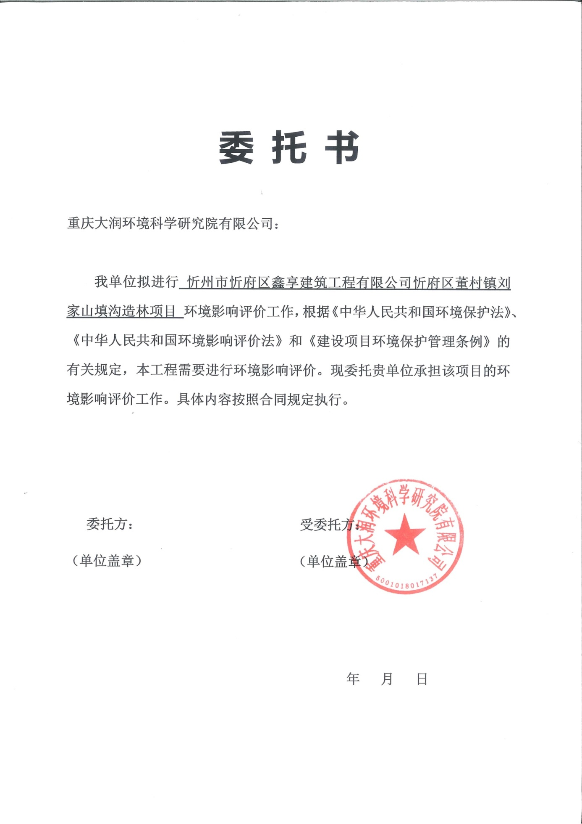

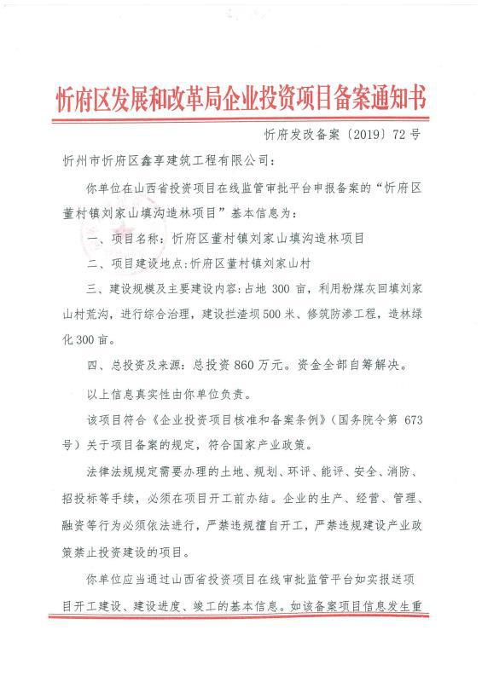



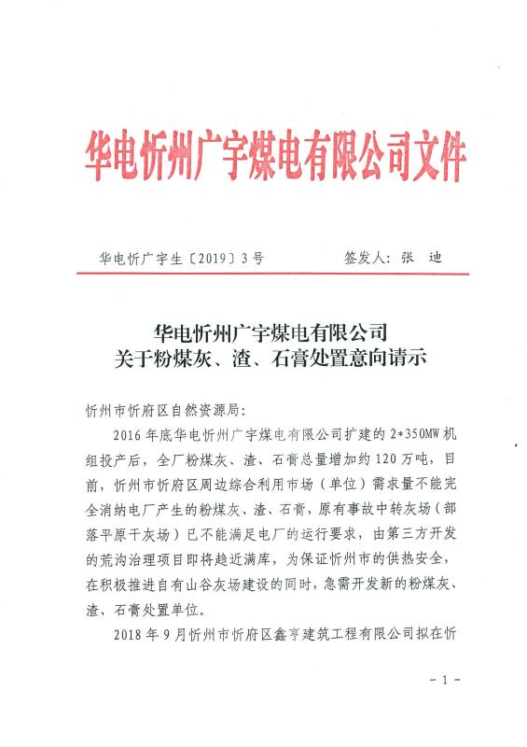

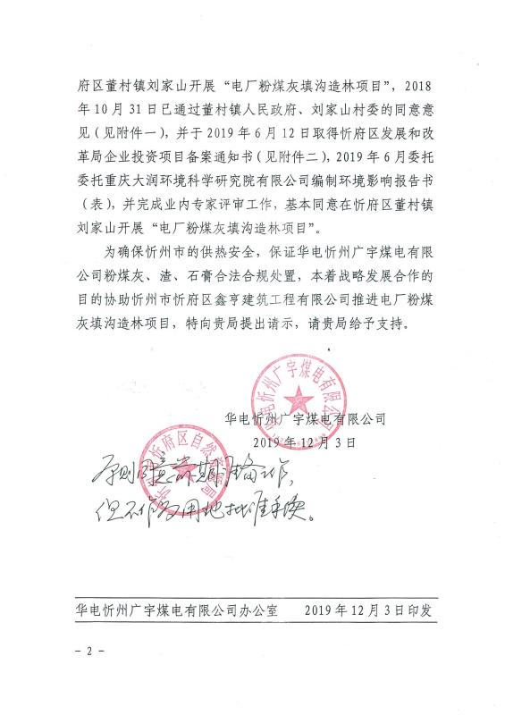

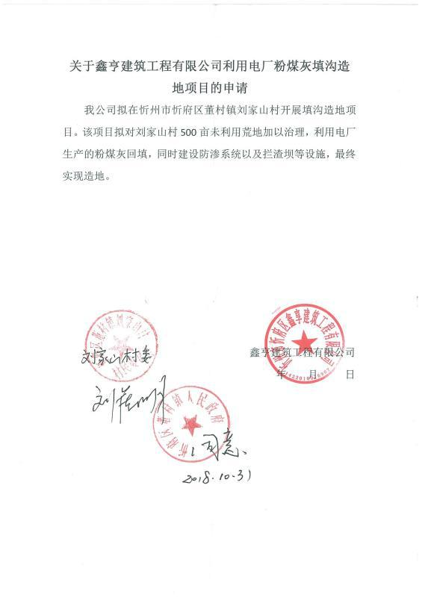

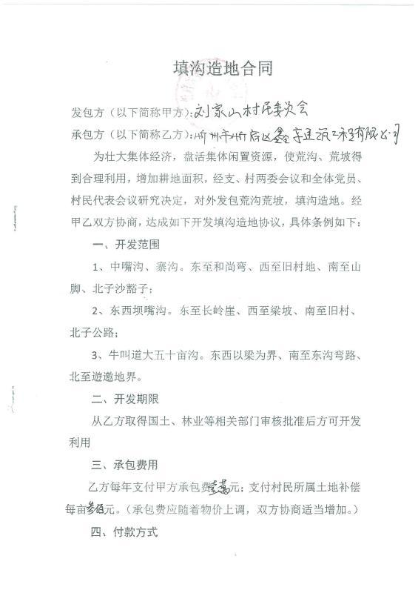

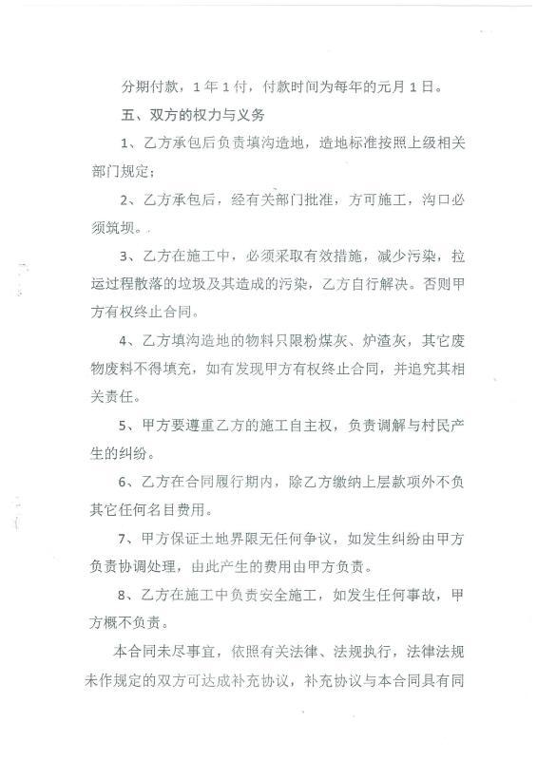

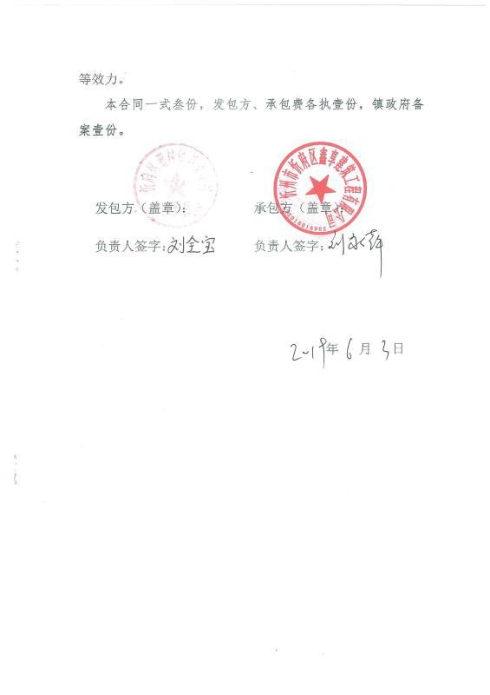

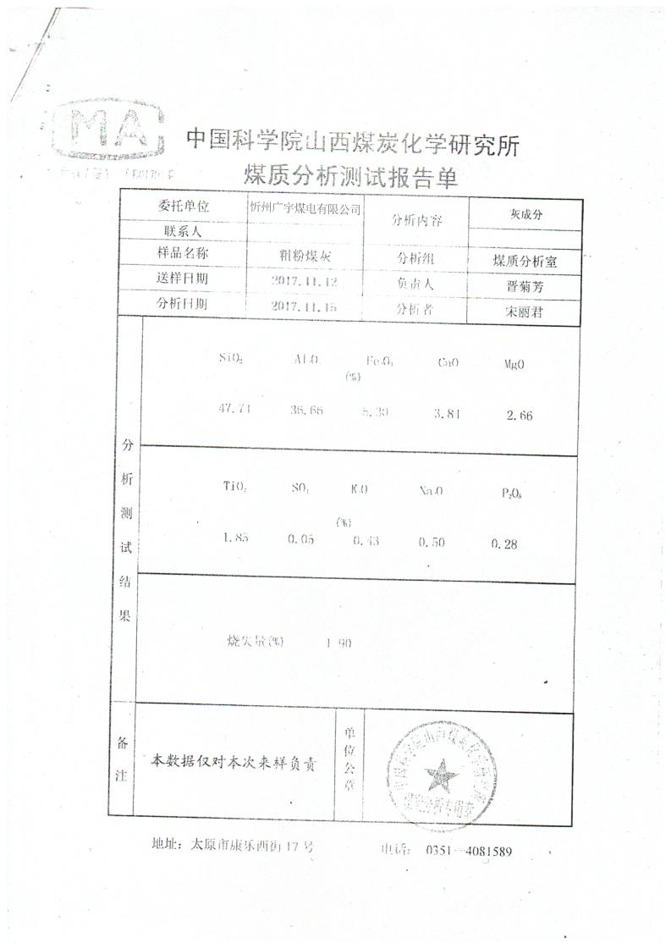

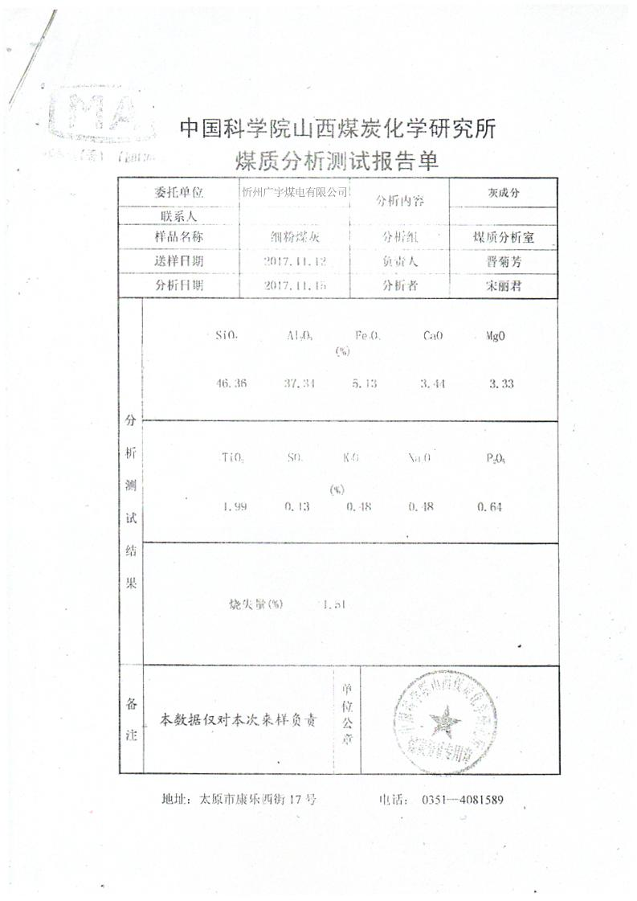

环评批复

略。

监测报告

略。

